
ĐẠI HỌC KINH TẾ QUỐC DÂN
TRƯỜNG CÔNG NGHỆ
KHOA HỆ THỐNG THÔNG TIN QUẢN LÝ



KHÓA LUẬN TỐT NGHIỆP

ĐỀ TÀI: PHÁT TRIỂN WEBSITE QUẢN LÝ
ĐÀO TẠO CHO TRUNG TÂM NGOẠI NGỮ MYPAS

Họ tên sinh viên | : Nguyễn Thanh Chúc
Giảng viên hướng dẫn | : Ths. Nguyễn Anh Phương

Hà Nội, năm 2025


ĐẠI HỌC KINH TẾ QUỐC DÂN
TRƯỜNG CÔNG NGHỆ
KHOA HỆ THỐNG THÔNG TIN QUẢN LÝ


KHÓA LUẬN TỐT NGHIỆP
ĐỀ TÀI: PHÁT TRIỂN WEBSITE QUẢN LÝ
ĐÀO TẠO CHO TRUNG TÂM NGOẠI NGỮ MYPAS

Mã sinh viên | : 11221121
Họ tên sinh viên | : Nguyễn Thanh Chúc
Ngành | : Hệ thống thông tin quản lý
Lớp | : Hệ thống thông tin quản lý 64B
Hệ | : Chính quy
Giảng viên hướng dẫn | : Ths. Nguyễn Anh Phương

Hà Nội, năm 2025

MỤC LỤC
LỜI NÓI ĐẦU 1
CHƯƠNG 1 - TỔNG QUAN VỀ ĐƠN VỊ THỰC TẬP VÀ ĐỀ TÀI NGHIÊN CỨU 6
1.1. Tổng quan về công ty cổ phần Mattech 6
1.1.1. Giới thiệu chung 6
1.1.2. Lịch sử hình thành và phát triển 6
1.1.3. Tầm nhìn, sứ mệnh 7
1.1.4. Sản phẩm và dịch vụ 7
1.2. Giới thiệu về Trung tâm ngoại ngữ MyPAS - Nơi thực hiện đề tài 8
1.2.1. Giới thiệu chung 8
1.2.2. Tầm nhìn, sứ mệnh, giá trị cốt lõi 8
1.2.3. Sản phẩm dịch vụ 9
1.2.4. Cơ cấu tổ chức 11
1.2.5. Thực trạng ứng dụng công nghệ thông tin 12
1.2.6. Một số quy trình tiêu biểu của trung tâm 13
1.3. Tổng quan về đề tài nghiên cứu 14
1.3.1. Lý do lựa chọn đề tài 14
1.3.2. Chức năng cốt lõi của website 14
1.3.3. Đối tượng hưởng lợi 15
CHƯƠNG 2 – PHƯƠNG PHÁP LUẬN VÀ CÔNG CỤ THỰC HIỆN ĐỀ TÀI 17
2.1. Các khái niệm liên quan 17
2.1.1. Tổng quan về Internet 17
2.1.2. Tổng quan về website 18
2.1.3. Phân loại website 19
2.1.4. Nguyên tắc hoạt động của website 21
2.1.5. Quy trình phát triển phần mềm 22
2.1.6. Mô hình thác nước 25
2.2. Các công cụ hỗ trợ thực hiện đề tài 26
2.2.1. Draw.io 26
2.2.2. Figma 27
2.2.3. Visual Studio Code 28
2.2.4. Next.js 28
2.2.5. Tailwind CSS 29
2.2.6. FastAPI 29
2.2.7. PostgreSQL 30
CHƯƠNG 3 – PHÁT TRIỂN WEBSITE QUẢN LÝ ĐÀO TẠO CHO TRUNG TÂM NGOẠI NGỮ MYPAS 32
3.1. Khảo sát thực tế và xác định yêu cầu hệ thống 32
3.1.1. Khảo sát thực tế 32
3.1.2. Xác định yêu cầu hệ thống 33
3.2. Phân tích hệ thống 36
3.2.1. Sơ đồ quy trình nghiệp vụ 36
3.2.2. Sơ đồ chức năng kinh doanh BFD 39
3.2.3. Sơ đồ ngữ cảnh CD 41
3.2.4. Sơ đồ luồng dữ liệu DFD 42
3.3. Thiết kế cơ sở dữ liệu 51
3.3.1. Mô hình cơ sở dữ liệu quan hệ 51
3.3.2. Bảng dữ liệu 52
3.4. Thiết kế giao diện 56
3.4.1. Giao diện đăng nhập 56
3.4.2. Giao diện Quản lý học viên 57
3.4.3. Giao diện Quản lý giáo viên 58
3.4.4. Giao diện Quản lý khóa học 59
3.4.5. Giao diện Quản lý lớp học 60
3.4.6. Giao diện Quản lý nhân viên 66
3.4.7. Giao diện Quản lý thời khóa biểu 67
3.4.8. Giao diện Báo cáo thống kê 68
3.5. Kiểm thử, triển khai, bảo trì 69
3.5.1. Kiểm thử 69
3.5.2. Triển khai 73
3.5.3. Bảo trì 74
KẾT LUẬN 76
TÀI LIỆU THAM KHẢO 79

DANH MỤC TỪ VIẾT TẮT
STT | Từ viết tắt | Ý nghĩa | Diễn giải
1 | BFD | Business Function Diagram | Sơ đồ chức năng kinh doanh
2 | CD | Context Diagram | Sơ đồ ngữ cảnh
3 | DFD | Data Flow Diagram | Sơ đồ luồng dữ liệu
4 | AI | Artificial Intelligence | Trí tuệ nhân tạo
5 | TNHH | Trách nhiệm hữu hạn | Trách nhiệm hữu hạn
6 | THCS | Trung học cơ sở | Trung học cơ sở
7 | TOEFL | Test of English as a Foreign Language | Kỳ thi đánh giá năng lực tiếng Anh quốc tế dành cho người không phải bản ngữ
8 | IOE | Internet Olympiads of English | Cuộc thi Olympic tiếng Anh trên Internet
9 | KET | Key English Test | Kỳ thi đánh giá năng lực tiếng Anh ở trình độ A2
10 | PET | Preliminary English Test | Kỳ thi đánh giá năng lực tiếng Anh ở trình độ B1
11 | FCE | First Certificate in English | Chứng chỉ tiếng Anh quốc tế tổng quát được cấp bởi Cambridge Assessment English
12 | THPT | Trung học phổ thông
13 | IELTS | International English Language Testing System | Hệ thống kiểm tra tiếng Anh quốc tế với 4 kỹ năng Nghe, Nói, Đọc, Viết
14 | HTTP | Hypertext Transfer Protocol | Giao thức truyền tải siêu văn bản
15 | HTTPS | Hypertext Transfer Protocol Secure | Giao thức truyền tải siêu văn bản bảo mật
16 | URL | Uniform Resource Locator | Định vị tài nguyên thống nhất
17 | HTML | HyperText Markup Language | Ngôn ngữ đánh dấu siêu văn bản
18 | CSS | Cascading Style Sheets | Ngôn ngữ tạo kiểu cho trang web
19 | PHP | Hypertext Preprocessor | Ngôn ngữ lập trình phía máy chủ
20 | SDLC | Systems Development Life Cycle | Vòng đời phát triển hệ thống
21 | SRS | Software Requirements Specification | Tài liệu đặc tả yêu cầu phần mềm
22 | ERD | Entity Relationship Diagram | Sơ đồ thực thể - quan hệ
23 | DDS | Behavior-Driven Development | Phát triển hướng hành vi
24 | UAT | System Acceptance Testing | Kiểm thử chấp nhận hệ thống
25 | UML | Unified Modeling Language | Ngôn ngữ mô hình hóa thống nhất
26 | UI | User Interface | Giao diện người dùng
27 | UX | User Experience | Trải nghiệm người dùng
28 | SSR | Server-Side Rendering | Kết xuất phía máy chủ
29 | SSG | Static Site Generation | Sinh trang tĩnh
30 | SEO | Search Engine Optimization | Tối ưu hóa công cụ tìm kiếm
31 | API | Application Programming Interface | Giao diện lập trình ứng dụng
32 | ASGI | Asynchronous Server Gateway Interface | Giao diện kết nối máy chủ bất đồng bộ
33 | SQL | Structured Query Language | Ngôn ngữ truy vấn có cấu trúc
34 | ACID | Atomicity, Consistency, Isolation, Durability | Thuộc tính đảm bảo toàn vẹn giao dịch
35 | CPU | Central Processing Unit | Bộ xử lý trung tâm
36 | RAM | Random Access Memory | Bộ nhớ truy cập ngẫu nhiên
37 | SSD | Solid State Drive | Ổ đĩa thể rắn

DANH MỤC HÌNH
Hình 1. 1. Logo công ty cổ phần Mattech 6
Hình 1. 2. Logo trung tâm ngoại ngữ MyPAS 8
Hình 1. 3. Sảnh chờ trung tâm MyPAS 9
Hình 3. 1. Quy trình chấm điểm bài kiểm tra……………………………….. ……..36
Hình 3. 2. Quy trình điểm danh 38
Hình 3. 3. Sơ đồ chức năng kinh doanh BFD 39
Hình 3. 4. Sơ đồ ngữ cảnh CD 41
Hình 3. 5. Sơ đồ luồng dữ liệu DFD mức 0 43
Hình 3. 6. Sơ đồ luồng dữ liệu DFD mức 1 quản lý học viên 44
Hình 3. 7. Sơ đồ luồng dữ liệu DFD mức 1 quản lý thời khóa biểu 45
Hình 3. 8. Sơ đồ luồng dữ liệu DFD mức 1 quản lý lớp học 46
Hình 3. 9. Sơ đồ luồng dữ liệu DFD mức 1 quản lý giáo viên 47
Hình 3. 10. Sơ đồ luồng dữ liệu DFD mức 1 quản lý khóa học 48
Hình 3. 11. Sơ đồ luồng dữ liệu DFD mức 1 quản lý nhân viên 49
Hình 3. 12. Sơ đồ luồng dữ liệu DFD mức 1 báo cáo thống kê 50
Hình 3. 13. Mô hình cơ sở dữ liệu quan hệ 51
Hình 3. 14. Giao diện đăng nhập 56
Hình 3. 15. Giao diện quản lý học viên 57
Hình 3. 16. Giao diện quản lý giáo viên 58
Hình 3. 17. Giao diện quản lý khóa học 59
Hình 3. 18. Giao diện quản lý lớp học 60
Hình 3. 19. Giao diện tổng quan 61
Hình 3. 20. Giao diện học viên 62
Hình 3. 21. Giao diện lịch học 63
Hình 3. 22. Giao diện điểm danh 64

DANH MỤC BẢNG
Bảng 1. 1. Đối tượng hưởng lợi từ đề tài 15
Bảng 3. 1. Bảng users……………………………………………………….. ……..52
Bảng 3. 2. Bảng enrollments 53
Bảng 3. 3. Bảng scores 53
Bảng 3. 4. Bảng exams 53
Bảng 3. 5. Bảng classes 54
Bảng 3. 6. Bảng courses 54
Bảng 3. 7. Bảng schedules 55
Bảng 3. 8. Bảng sessions 55
Bảng 3. 9. Bảng attendances 55

LỜI NÓI ĐẦU
- Tính cấp thiết của đề tài
Trong bối cảnh cách mạng công nghiệp 4.0, công nghệ thông tin đang trở thành nền tảng cốt lõi cho sự phát triển của hầu hết các lĩnh vực kinh tế - xã hội. Việc ứng dụng, triển khai các giải pháp công nghệ không chỉ góp phần giúp tối ưu hóa hoạt động quản lý, vận hành mà còn mở ra cơ hội nâng cao chất lượng dịch vụ, đáp ứng hiệu quả hơn nhu cầu của người sử dụng (Technology, 2023). Đặc biệt, trong lĩnh vực giáo dục và đào tạo, việc áp dụng các giải pháp số đang trở thành xu thế tất yếu nhằm nâng cao công tác đào tạo và quản lý học viên.
Trong những năm gần đây, nhu cầu học tiếng Anh của người dân Hà Nội ngày càng gia tăng mạnh mẽ. Sự hội nhập quốc tế và yêu cầu về trình độ ngoại ngữ trong công việc, học tập đã thúc đẩy sự phát triển sôi động của các trung tâm tiếng Anh trên địa bàn Thủ đô. Các trung tâm không chỉ tập trung vào chất lượng giảng dạy mà còn ngày càng chú trọng đến công tác quản lý đào tạo, từ việc theo dõi quá trình học tập, điểm số, đến đánh giá chất lượng đào tạo và hỗ trợ học viên. Đặc biệt, trong bối cảnh chuyển đổi số đang diễn ra mạnh mẽ, việc xây dựng và triển khai các hệ thống quản lý đào tạo hiện đại, hiệu quả và linh hoạt trở thành yêu cầu tất yếu nhằm nâng cao năng lực quản lý và đáp ứng tốt hơn nhu cầu của học viên.
Công ty cổ phần Mattech, được thành lập vào năm 2020 với mục tiêu giải quyết các bài toán quản trị đặc thù trong các lĩnh vực thông qua nền tảng công nghệ số. Thông qua khảo sát, Công ty Mattech nhận thấy Trung tâm ngoại ngữ MyPAS hiện vẫn đang gặp nhiều khó khăn trong công tác quản lý dữ liệu đào tạo, chủ yếu do việc lưu trữ thông tin còn phân tán và xử lý thủ công. Xuất phát từ thực trạng đó, công ty đã giới thiệu và định hướng cho em thực hiện phát triển hệ thống quản lý đào tạo cho trung tâm MyPAS nhằm giúp trung tâm tối ưu hóa hiệu quả quản lý, cung cấp thông tin kịp thời, chính xác phục vụ công tác điều hành trung tâm.
Hiện nay, trung tâm ngoại ngữ MyPAS đang quản lý thông tin chủ yếu bằng các file Excel rời rạc và giấy tờ thủ công. Các quy trình như điểm danh, ghi nhận kết quả học tập đều được thực hiện qua các bảng tính riêng lẻ hoặc sổ sách giấy. Việc tổng hợp báo cáo cuối tháng hay cuối khóa học vì thế mất nhiều thời gian, dễ sai sót, cũng như việc tìm kiếm thông tin học viên, giáo viên khi cần cũng gặp nhiều khó khăn. Những hạn chế này không chỉ gây mất thời gian, công sức cho đội ngũ quản lý mà còn tiềm ẩn rủi ro sai lệch, ảnh hưởng đến chất lượng quản lý và trải nghiệm của học viên tại trung tâm.
Xuất phát từ thực tiễn trên, với mong muốn góp phần hiện đại hóa và số hóa công tác quản lý của trung tâm ngoại ngữ MyPAS, em đã lựa chọn đề tài khóa luận “Phát triển website quản lý đào tạo cho trung tâm ngoại ngữ MyPAS”. Khóa luận tập trung vào việc phân tích nghiệp vụ quản lý hiện tại, chỉ ra những hạn chế và đề xuất giải pháp xây dựng một hệ thống phần mềm toàn diện, tích hợp các chức năng cần thiết như quản lý học viên, giáo viên, lớp học, lịch học và báo cáo tiến độ. Hệ thống góp phần giúp trung tâm tối ưu hóa hiệu quả quản lý, cung cấp thông tin kịp thời, chính xác phục vụ công tác điều hành và nâng cao trải nghiệm học tập cho học viên.
- Mục tiêu nghiên cứu
Hoàn thiện Báo cáo thực tập tốt nghiệp với cấu trúc gồm ba chương, trình bày một cách hệ thống quá trình từ phân tích, thiết kế hệ thống đến phát triển ứng dụng web quản lý đào tạo cho trung tâm tiếng anh:
- Chương 1: Tổng quan về đơn vị thực tập và đề tài nghiên cứu
- Chương 2: Phương pháp luận và công cụ thực hiện đề tài
- Chương 3: Phát triển website quản lý đào tạo cho trung tâm ngoại ngữ MyPAS
Khóa luận “Phát triển website quản lý đào tạo cho trung tâm ngoại ngữ MyPAS” nhằm xây dựng một hệ thống hỗ trợ công tác quản lý của trung tâm, bao gồm quản lý học viên, điểm số, tiến độ học tập và chất lượng đào tạo. Ứng dụng web mới góp phần giúp trung tâm tối ưu hóa hiệu quả quản lý, cung cấp thông tin kịp thời, chính xác phục vụ công tác điều hành và nâng cao trải nghiệm học tập cho học viên.
- Đối tượng, phạm vi nghiên cứu
- Đối tượng nghiên cứu
- Cơ sở lý luận: báo cáo tập trung vào các phương pháp luận phát triển ứng dụng web, bao gồm khái niệm, định nghĩa, các mô hình phát triển phần mềm, cơ sở dữ liệu. Cơ sở lý luận này sẽ được trình bày chi tiết trong chương 2, từ đó tạo nền tảng cho việc xây dựng ứng dụng.
- Thực tế: tìm hiểu, phân tích các quy trình quản lý tại trung tâm ngoại ngữ MyPAS, bao gồm quy trình xếp lịch học, theo dõi điểm danh và quản lý điểm số. Các phân tích thực tế sẽ giúp xác định yêu cầu và xây dựng hệ thống quản lý phù hợp với nhu cầu của trung tâm.

- Phạm vi nghiên cứu
- Về nội dung: Báo cáo tập trung vào việc phân tích nghiệp vụ hiện tại của trung tâm MyPAS, xác định yêu cầu hệ thống từ các bên liên quan, từ đó thiết kế cơ sở dữ liệu và giao diện người dùng, lập trình các chức năng cốt lõi như quản lý học viên, quản lý thời khóa biểu, quản lý lớp học, quản lý giáo viên, quản lý khóa học, quản lý nhân viên và báo cáo thống kê. Phạm vi nghiên cứu giới hạn ở phát triển hệ thống quản lý đào tạo cho trung tâm MyPAS, hỗ trợ công tác quản lý nội bộ cho các giáo vụ, giáo viên và quản lý của trung tâm.
- Về thời gian: Khóa luận dự kiến thực hiện trong 3 tháng, bắt đầu từ tháng 8 năm 2025 và kết thúc vào tháng 11 năm 2025.
- Về địa điểm: Khóa luận được triển khai tại trung tâm ngoại ngữ MyPAS.
- Phương pháp nghiên cứu
- Phương pháp thu thập thông tin
- Phỏng vấn: Phương pháp phỏng vấn sẽ được tiến hành với các đối tượng liên quan như giáo viên, giáo vụ và quản lý trung tâm. Các câu hỏi phỏng vấn sẽ tập trung vào việc tìm hiểu các vấn đề trong quy trình quản lý đào tạo, những khó khăn mà quản lý và giáo vụ gặp phải, nhu cầu cải tiến phương thức quản lý hiện tại và kỳ vọng của họ đối với một hệ thống quản lý mới. Qua đó, sẽ có cái nhìn sâu sắc về yêu cầu của từng đối tượng sử dụng và đảm bảo hệ thống phát triển phù hợp với thực tiễn.
- Nghiên cứu tài liệu hệ thống: Nghiên cứu tài liệu sẽ bao gồm việc thu thập các thông tin từ các tài liệu nội bộ của trung tâm, bao gồm quy trình đào tạo, quy định về đánh giá học viên và các phần mềm quản lý đào tạo đã được sử dụng trong quá khứ. Ngoài ra, nghiên cứu cũng sẽ tham khảo các tài liệu ngành giáo dục về các công cụ quản lý đào tạo trực tuyến, nhằm tìm hiểu các xu hướng và giải pháp hiện có để đưa ra phương pháp phát triển phần mềm phù hợp. Việc nghiên cứu tài liệu này giúp đảm bảo rằng các yêu cầu hệ thống sẽ đáp ứng được các tiêu chuẩn và nhu cầu thực tế của trung tâm.
- Quan sát: Quan sát trực tiếp tại trung tâm MyPAS nhằm thu thập thông tin thực tế về quy trình giảng dạy và quản lý học viên. Các yếu tố như sự phối hợp giữa giáo viên và học viên, cách thức theo dõi tiến độ học tập và đánh giá kết quả, cũng như các vấn đề phát sinh trong việc quản lý điểm số sẽ được ghi nhận. Quan sát giúp nắm bắt những khó khăn và sự không đồng bộ trong các hoạt động hiện tại, từ đó làm cơ sở để xác định các tính năng cần cải thiện trong hệ thống mới.
- Phương pháp tiếp cận hệ thống
Phương pháp tiếp cận hệ thống sử dụng trong nghiên cứu là phương pháp Top-Down. Với Top-Down, hệ thống sẽ được xây dựng từ các yêu cầu tổng thể của người sử dụng và chi tiết hóa thành các chức năng cụ thể. Phương pháp này giúp phân tích nhu cầu của từng đối tượng người dùng và xác định các tính năng cốt lõi của hệ thống, đồng thời bảo đảm rằng hệ thống luôn đáp ứng được sự thay đổi trong môi trường giáo dục.
- Phương pháp mô hình hóa
Sau khi thu thập dữ liệu từ các phương pháp trên, hệ thống sẽ được mô hình hóa thông qua các sơ đồ chức năng kinh doanh (BFD), sơ đồ ngữ cảnh (CD) và sơ đồ luồng dữ liệu (DFD). Các sơ đồ này sẽ giúp hình dung cấu trúc và các quy trình của hệ thống quản lý đào tạo, từ đó xác định các chức năng phần mềm cần phát triển. Mô hình hóa theo phương pháp này giúp làm rõ mối quan hệ giữa các chức năng trong hệ thống, từ đó tối ưu hóa việc phát triển và triển khai hệ thống.
- Kết quả dự kiến
- Cấu trúc của Báo cáo khóa luận tốt nghiệp ngành Hệ thống thông tin quản lý gồm 3 chương như sau:
- Chương 1: Tổng quan về đơn vị thực tập và đề tài nghiên cứu
- Chương 2: Phương pháp luận và công cụ thực hiện đề tài
- Chương 3: Phát triển website quản lý đào tạo cho trung tâm ngoại ngữ MyPAS
- Ứng dụng web quản lý hoạt động đào tạo của trung tâm, hướng tới đối tượng sử dụng chính là nhân viên trong trung tâm, bao gồm quản lý, giáo viên và giáo vụ. Các chức năng chính của hệ thống bao gồm:
- Quản lý học viên: Theo dõi thông tin học viên, tình trạng học tập, điểm số, tiến độ học và kết quả đánh giá.
- Quản lý thời khóa biểu: Cho phép tạo, chỉnh sửa và theo dõi lịch học cho từng lớp học, cũng như hiển thị lịch học theo ngày, tuần hoặc tháng để thuận tiện trong công tác quản lý và sắp xếp giảng dạy.
- Quản lý lớp học: Quản lý thông tin các lớp học, theo dõi tình hình điểm danh và kết quả học tập của học viên ở từng lớp học.
- Quản lý giáo viên: Quản lý thông tin giáo viên, theo dõi lịch giảng dạy của giáo viên tại trung tâm.
- Quản lý khóa học: Theo dõi thông tin chi tiết về các khóa học, chương trình giảng dạy tại trung tâm.
- Quản lý nhân viên: Quản lý thông tin và tài khoản của nhân viên tại trung tâm.
- Báo cáo thống kê: Cung cấp các báo cáo tổng hợp về tiến độ học tập của học viên, kết quả giảng dạy và các chỉ số quan trọng khác để hỗ trợ công tác quản lý.

CHƯƠNG 1 - TỔNG QUAN VỀ ĐƠN VỊ THỰC TẬP VÀ ĐỀ TÀI NGHIÊN CỨU

Tổng quan về công ty cổ phần Mattech

Giới thiệu chung
Hình 1. 1. Logo công ty cổ phần Mattech

(Nguồn: Công ty cổ phần Mattech, 2025)
- Tên công ty: Công ty cổ phần Mattech
- Mã số thuế: 0110236488
- Năm thành lập: 2020
- Người đại diện: Đặng Văn Tòng
- Số điện thoại: 0923553355
- Lĩnh vực hoạt động: Tư vấn công nghệ và phát triển phần mềm
- Website: https://mattech.vn/vi/
- Địa chỉ: Số 01 Ngõ 23 Nguyễn Khuyến, Văn Quán, Hà Đông
    - Lịch sử hình thành và phát triển
Công ty cổ phần Mattech được thành lập vào năm 2020 với mục tiêu giải quyết các bài toán quản trị đặc thù trong các lĩnh vực thông qua nền tảng công nghệ số. Với định hướng tập trung vào tư vấn công nghệ và phát triển phần mềm, Mattech đã nhanh chóng khẳng định được vị thế của mình trong việc cung cấp các giải pháp phần mềm quản lý, giúp các doanh nghiệp tối ưu hóa quy trình vận hành.
Hiện nay, Mattech mở rộng hợp tác với nhiều đơn vị môi trường - vận tải và sản xuất trong nước, xây dựng mạng lưới khách hàng điển hình như các doanh nghiệp xử lý chất thải và logistics địa phương. Đội ngũ Mattech liên tục nâng cấp sản phẩm và bổ sung các năng lực mới như AI Agent hỗ trợ vận hành, tối ưu lịch xe, và báo cáo thông minh. Trên hành trình phát triển, Mattech giữ vững cam kết mang tới giá trị số hóa thực chất, giúp doanh nghiệp nâng cao hiệu quả quản trị, minh bạch dữ liệu và tăng tốc chuyển đổi số bền vững.
    - Tầm nhìn, sứ mệnh
Về tầm nhìn: Tầm nhìn của Mattech được xác định bởi mục tiêu trở thành đơn vị tiên phong trong việc phát triển các giải pháp công nghệ bền vững, mang lại giá trị thực tiễn cho cộng đồng. Mattech hướng tới việc tích hợp công nghệ tiên tiến vào mọi lĩnh vực và không ngừng cải tiến để tạo ra một thế giới phát triển toàn diện hơn trong tương lai.
Về sứ mệnh: Sứ mệnh của Mattech là phát triển phần mềm và các giải pháp công nghệ, nhằm cung cấp các sản phẩm và dịch vụ tối ưu nhất nhằm giúp khách hàng đạt được thành công. Công ty cam kết không ngừng cải tiến, học hỏi và sáng tạo để phát triển những công nghệ tiên tiến, góp phần làm cho cuộc sống và công việc trở nên hiệu quả và dễ dàng hơn cho cộng đồng.
    - Sản phẩm và dịch vụ
Là một đơn vị công nghệ trẻ và năng động, Mattech chuyên cung cấp các sản phẩm và giải pháp công nghệ tiên tiến cho các doanh nghiệp, đặc biệt trong các ngành công nghiệp, logistics và môi trường. Các giải pháp phần mềm của Mattech được thiết kế để tối ưu hóa quy trình công việc, tăng cường hiệu quả hoạt động và giảm chi phí. Bên cạnh đó, Mattech còn cung cấp các dịch vụ tư vấn và phát triển phần mềm tùy chỉnh, đáp ứng nhu cầu đặc thù của các doanh nghiệp trong các lĩnh vực như: quản lý kho, quản lý phương tiện vận tải, quản lý dữ liệu môi trường, và tối ưu hóa quy trình logistics.

  - Giới thiệu về Trung tâm ngoại ngữ MyPAS - Nơi thực hiện đề tài
    - Giới thiệu chung
Hình 1. 2. Logo trung tâm ngoại ngữ MyPAS

(Nguồn: Trung tâm Ngoại ngữ MyPAS, 2025)
- Tên công ty: Công ty TNHH Pas Education
- Tên trung tâm: Trung tâm ngoại ngữ MyPAS
- Mã số thuế: 0110111922
- Năm thành lập: 2012
- Người đại diện: Đỗ Thị Thúy Quỳnh
- Số điện thoại: 0933666222
- Lĩnh vực hoạt động: Giáo dục
- Website: https://mypas.edu.vn/
- Địa chỉ:
- Cơ sở 1: 24N7B Ngõ 7 Hoàng Minh Giám, Khu đô thị Trung Hòa Nhân Chính, Thanh Xuân
- Cơ sở 2: Số 35 Ngõ 2 Nguyễn Chánh, Trung Hòa, Cầu Giấy
- Cơ sở 3: Số 09-LK4 Khu liền kề 90 Nguyễn Tuân, Thanh Xuân
- Cơ sở 4: Số 45 Phố Vọng, Phường Đồng Tâm, Quận Hai Bà Trưng
    - Tầm nhìn, sứ mệnh, giá trị cốt lõi
- Về tầm nhìn: Trung tâm Ngoại ngữ MyPAS hướng tới trở thành một trong những đơn vị giáo dục và đào tạo ngoại ngữ hàng đầu trong nước và khu vực, mang lại phương pháp giảng dạy hiện đại và kiến thức tiên tiến, giúp học viên phát triển toàn diện về trí tuệ, kỹ năng và nhân cách để trở thành những công dân toàn cầu.
- Về sứ mệnh: MyPAS cam kết xây dựng lộ trình học tập dài hạn, đồng hành cùng học viên từ những bước khởi đầu cho đến khi trưởng thành. Trung tâm không chỉ chú trọng vào chất lượng đào tạo mà còn lắng nghe và thấu hiểu nhu cầu của phụ huynh và học viên, nhằm hiện thực hóa những mục tiêu học tập và phát triển cá nhân.
- Về giá trị cốt lõi: Các giá trị cốt lõi của MyPAS bao gồm:
- Chất lượng: cam kết mang lại chương trình học và dịch vụ tốt nhất.
- Tận tâm: luôn đặt lợi ích học viên lên hàng đầu.
- Hiệu quả: tập trung vào kết quả học tập và sự tiến bộ.
- Uy tín: xây dựng niềm tin bền vững với học viên, phụ huynh và cộng đồng.
Hình 1. 3. Sảnh chờ trung tâm MyPAS
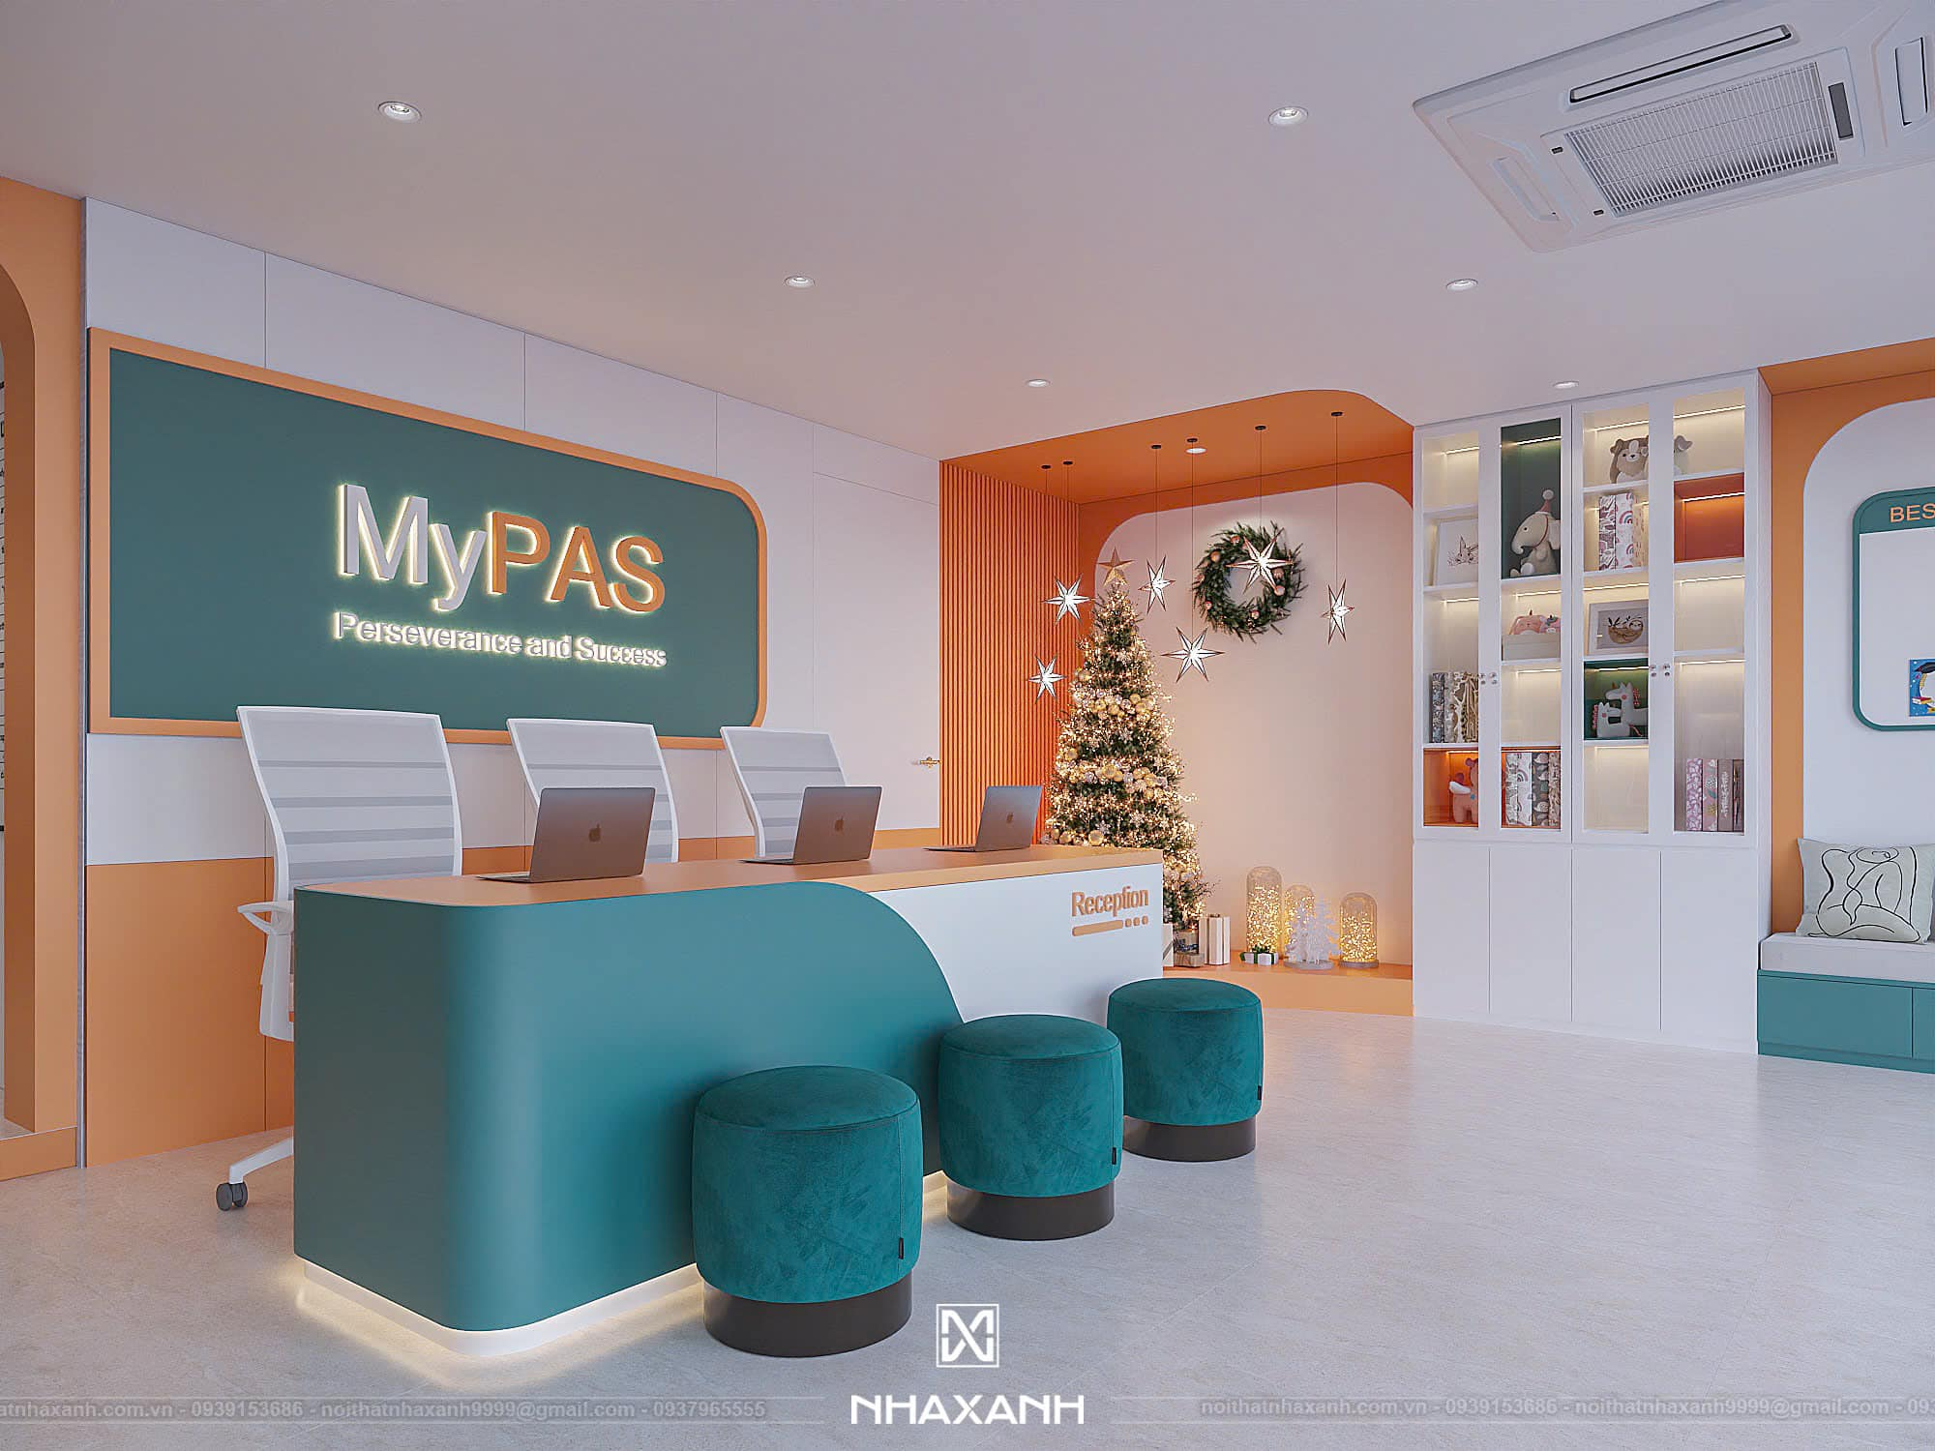
(Nguồn: Trung tâm Ngoại ngữ MyPAS, 2025)
    - Sản phẩm dịch vụ
Trung tâm Ngoại ngữ MyPAS tập trung cung cấp các chương trình đào tạo tiếng Anh dành cho học sinh bậc Tiểu học và THCS, được thiết kế phù hợp với lứa tuổi và nhu cầu học tập của học sinh. Cụ thể:
- Chương trình Tiểu học:
- Lớp Ngữ pháp tổng quát: Xây dựng kiến thức ngữ pháp nền tảng, bổ sung vốn từ vựng, giúp học sinh tự tin làm các dạng bài ngữ pháp có trong đề thi trên trường hoặc có định hướng luyện thi vào các trường THCS chất lượng cao, đề thi TOEFL Primary, Olympic tiếng Anh, IOE, …
- Lớp Nghe nói tổng quát: Giúp học sinh rèn luyện kỹ năng nghe - nói, giao tiếp trong môi trường với giáo viên bản ngữ, cũng như làm quen với các dạng bài thi tiếng Anh theo dạng đề thi Cambridge (Starters - Movers - Flyers).
- Lớp Chuyên đề: Luyện tập theo các chuyên đề ngữ pháp nhỏ, giúp học sinh luôn được bổ sung các kiến thức mà mình cần luyện thêm theo nhu cầu riêng.
- Lớp Luyện viết: Giúp học sinh hình thành và phát triển kỹ năng viết từ đơn giản đến nâng cao, biết cách viết câu, đoạn văn và bài văn ngắn phù hợp với trình độ tiểu học.
- Lớp Luyện đề: Giúp học sinh làm quen với các cấu trúc đề thi vào những trường THCS chất lượng cao tại Hà Nội như Cầu Giấy, Hà Nội Amsterdam, Nguyễn Tất Thành, …
- Chương trình THCS:
- Lớp Ngữ pháp tổng quát: Xây dựng tiếng Anh cơ bản giúp học sinh hệ thống kiến thức hoặc phát huy kiến thức đã có từ những năm tiểu học, hướng tới thi vào các trường cấp 3 công lập hoặc chuyên sau này.
- Lớp Nghe nói: Giúp học sinh rèn luyện kỹ năng giao tiếp thông qua các chủ đề trong cuộc sống và làm quen với các dạng đề thi Cambridge (KET, PET, FCE).
- Lớp Chuyên đề: Luyện tập theo các chuyên đề ngữ pháp nhỏ, giúp học sinh luôn được bổ sung các kiến thức mà mình cần luyện thêm theo nhu cầu riêng.
- Lớp Luyện viết: Hướng dẫn học sinh phát triển kỹ năng viết học thuật và viết theo dạng đề thi, từ viết đoạn văn, bài luận ngắn cho đến các bài viết mang tính lập luận, thuyết phục.
- Lớp Luyện đề: Giúp học sinh làm quen với các cấu trúc đề thi vào những trường THPT chuyên tại Hà Nội
- Lớp luyện thi IELTS: Giúp học sinh có nền móng ngữ pháp tốt, có thể vừa sớm hoàn thành chương trình tiếng Anh cấp 2 chỉ trong 2 năm lớp 6 và lớp 7, đồng thời bổ sung các kỹ năng nghe, nói, đọc, viết và các kỹ năng thi cử hướng tới các kỳ thi quốc tế như IELTS.
Ngoài ra, MyPAS còn tổ chức các hoạt động ngoại khóa cũng như hệ thống học liệu hỗ trợ, nhằm tạo môi trường học tập toàn diện, giúp học viên phát triển năng lực ngôn ngữ, kỹ năng mềm và tự tin hội nhập.
    - Cơ cấu tổ chức
Sơ đồ tổ chức trung tâm ngoại ngữ MyPAS bao gồm: Giám đốc, bộ phận Nhân sự, bộ phận Tuyển sinh, bộ phận Học thuật, bộ phận Kế toán, bộ phận Giáo vụ.
Cụ thể như sau:
- Giám đốc trung tâm: Là người đứng đầu, chịu trách nhiệm điều hành toàn bộ hoạt động, hoạch định chiến lược phát triển, quản lý tài chính - nhân sự, đồng thời đảm bảo chất lượng đào tạo và uy tín thương hiệu của MyPAS.
- Bộ phận Nhân sự: Phụ trách công tác tuyển dụng, đào tạo và quản lý hồ sơ nhân viên; xây dựng chính sách đãi ngộ, đánh giá năng lực; giải quyết các vấn đề liên quan đến chế độ lao động, hợp đồng và phúc lợi cho đội ngũ giáo viên và nhân viên.
- Bộ phận Tuyển sinh: Đảm nhận vai trò cầu nối giữa phụ huynh, học viên với trung tâm; tư vấn chương trình học phù hợp, tổ chức kiểm tra đầu vào, tiếp nhận đăng ký, hướng dẫn hoàn tất thủ tục nhập học và hỗ trợ các chính sách ưu đãi, bảo lưu, chuyển lớp khi cần.
- Bộ phận Học thuật: Bao gồm đội ngũ giáo viên và chuyên viên học thuật, chịu trách nhiệm tổ chức hoạt động giảng dạy, thiết kế và cập nhật chương trình học, xây dựng giáo trình phù hợp với từng độ tuổi và trình độ học viên. Bộ phận này đồng thời triển khai các phương pháp giảng dạy tiên tiến nhằm nâng cao hiệu quả học tập, tổ chức đào tạo bồi dưỡng chuyên môn cho giáo viên, và giám sát, đánh giá chất lượng giảng dạy định kỳ để đảm bảo tính nhất quán trong tiêu chuẩn đào tạo của trung tâm.
- Bộ phận Kế toán: Chịu trách nhiệm quản lý tài chính, bao gồm thu học phí, hoàn phí, chi trả lương, phụ cấp, kiểm soát chi phí vận hành, lập báo cáo tài chính định kỳ; phối hợp với các bộ phận khác để đảm bảo minh bạch và cân đối ngân sách.
- Bộ phận Giáo vụ: Đóng vai trò hỗ trợ vận hành lớp học hằng ngày; quản lý lịch học và phòng học, điểm danh học viên, thu thập và lưu trữ kết quả học tập; phối hợp cùng giáo viên trong việc chấm điểm, tổng hợp báo cáo tiến độ; đồng thời xử lý các vấn đề phát sinh trong quá trình học để đảm bảo lớp học diễn ra suôn sẻ.

    - Thực trạng ứng dụng công nghệ thông tin
Thực trạng phần cứng: Hiện tại, trung tâm MyPAS chủ yếu sử dụng máy tính cá nhân và một số thiết bị văn phòng cơ bản để phục vụ công tác quản lý và giảng dạy. Cụ thể:
- Cơ sở 1: Được trang bị 2 máy in laser Canon, 2 máy iMac.
- Cơ sở 2, 3, 4: Mỗi cơ sở được trang bị 1 máy in laser Canon.
- Phần lớn nhân viên và giáo viên tại trung tâm sử dụng máy tính xách tay cá nhân để thực hiện các công việc hằng ngày như soạn giáo án, nhập dữ liệu học viên, làm báo cáo hay trao đổi với phụ huynh.
Thực trạng phần mềm: Trung tâm MyPAS chủ yếu sử dụng các phần mềm văn phòng cơ bản trong bộ Microsoft Office, bao gồm Word, Excel và PowerPoint. Microsoft Word được dùng để soạn thảo các loại văn bản hành chính, thông báo và tài liệu học tập, giảng dạy. Microsoft Excel chủ yếu phục vụ việc quản lý danh sách học viên, lớp học, theo dõi lịch học. Trong khi đó, Microsoft PowerPoint thường được sử dụng để thiết kế bài giảng, trình chiếu trong các buổi học, hội thảo hoặc các cuộc họp nội bộ.
Việc sử dụng các công cụ này giúp nhân viên xử lý được những công việc cơ bản, song vẫn còn nhiều hạn chế. Dữ liệu hiện nay được lưu trữ rời rạc dưới dạng các file Excel phân tán tại từng nhân viên hoặc cơ sở, gây khó khăn trong việc tổng hợp, chia sẻ và báo cáo thông tin. Một số công đoạn trong quản lý học viên, lớp học hay lịch học vẫn dựa nhiều vào thao tác thủ công, dễ phát sinh sai sót, mất thời gian và thiếu tính thống nhất.
Hơn nữa, do chưa có hệ thống quản lý tập trung, trung tâm chưa thể đồng bộ dữ liệu giữa các cơ sở. Điều này ảnh hưởng đến hiệu quả quản lý, khi nhân viên khó truy xuất nhanh chóng và chính xác thông tin cần thiết, giáo viên chưa được hỗ trợ đầy đủ trong việc theo dõi tình hình học tập của học viên đồng thời trung tâm cũng chưa thiết lập được cơ chế phân quyền rõ ràng theo vai trò. Có thể thấy, MyPAS mới chỉ ứng dụng công nghệ thông tin ở mức cơ bản mà chưa triển khai một giải pháp quản lý toàn diện. Điều này đặt ra yêu cầu cấp thiết về việc xây dựng một hệ thống quản lý đào tạo hiện đại, tập trung và hiệu quả hơn.

    - Một số quy trình tiêu biểu của trung tâm
      - Quy trình xếp lịch dạy và mở lớp
Bộ phận Tuyển sinh tiến hành khảo sát nhu cầu học tập của học viên tiềm năng thông qua các kênh tư vấn và đăng ký. Thông tin thu thập được về số lượng học viên, độ tuổi, trình độ và khung thời gian mong muốn sẽ là cơ sở để bộ phận Học thuật xây dựng kế hoạch mở lớp. Từ đó, bộ phận Học thuật xem xét năng lực giảng dạy, lịch làm việc và thời gian trống của đội ngũ giáo viên, đồng thời xác định nội dung chương trình, giáo trình và cấp độ phù hợp cho từng khóa học. Sau khi kế hoạch mở lớp được Giám đốc trung tâm phê duyệt, bộ phận Tuyển sinh tiến hành đăng tải thông tin tuyển sinh lên các kênh truyền thông chính thức như website hay fanpage. Khi phụ huynh học viên đăng ký, thông tin đăng ký sẽ được chuyển cho bộ phận Giáo vụ để tiến hành xếp lớp và lập thời khóa biểu chi tiết. Cuối cùng, bộ phận Giáo vụ phối hợp với bộ phận Học thuật để hoàn thiện việc phân bổ giáo viên, phòng học và lịch dạy cụ thể cho từng lớp, đảm bảo không trùng lịch, tối ưu hóa thời gian giảng dạy, đồng thời đáp ứng tối đa nhu cầu học tập của học viên.
      - Quy trình điểm danh
Trong vòng 10 phút đầu giờ, trợ giảng tiến hành gọi tên học viên để điểm danh và ghi nhận kết quả lên phiếu điểm danh. Sau đó, trợ giảng chụp lại phiếu và gửi vào nhóm Zalo cho giáo vụ. Khi nhận được thông tin, giáo vụ sẽ kiểm tra và đối chiếu danh sách. Nếu phát hiện học viên chưa được điểm danh, sẽ có hai tình huống xảy ra: thứ nhất, phụ huynh đã xin nghỉ cho học viên từ trước, lúc này giáo vụ xác nhận và báo lại để trợ giảng chỉnh sửa thông tin; thứ hai, chưa có thông tin phụ huynh học viên xin nghỉ, khi đó giáo vụ liên hệ với phụ huynh để xác minh lý do. Sau khi xử lý, giáo vụ nhắn lại cho trợ giảng để nhập và hoàn thiện thông tin điểm danh chính xác trên phiếu điểm danh.
      - Quy trình chấm điểm bài kiểm tra
Sau khi kết thúc giờ kiểm tra, giáo viên tiến hành thu toàn bộ bài làm của học viên trong lớp. Tiếp đó, giáo viên trực tiếp chấm điểm, đưa ra nhận xét chi tiết cho từng bài nhằm đánh giá chính xác năng lực của từng em. Sau khi chấm xong, tập bài kiểm tra được chuyển cho bộ phận giáo vụ. Giáo vụ sẽ tổng hợp kết quả vào một file Excel, sau đó gửi lên nhóm lớp để phụ huynh theo dõi, nắm bắt tình hình học tập của con em mình một cách đầy đủ và minh bạch.

  - Tổng quan về đề tài nghiên cứu
    - Lý do lựa chọn đề tài
Hiện nay, trung tâm ngoại ngữ MyPAS đang quản lý thông tin chủ yếu bằng các file Excel rời rạc và giấy tờ thủ công. Các quy trình như điểm danh, ghi nhận kết quả học tập đều được thực hiện qua các bảng tính riêng lẻ hoặc sổ sách giấy. Cụ thể, danh sách học viên được lưu trong một file Excel riêng, điểm danh lại ghi tay trên giấy, trong khi kết quả kiểm tra giữa kỳ và cuối kỳ được nhập tách biệt vào một file khác. Việc tổng hợp báo cáo cuối tháng hay cuối khóa học vì thế mất nhiều thời gian, dễ sai sót hay việc tìm kiếm thông tin học viên, giáo viên khi cần cũng gặp nhiều khó khăn. Những hạn chế này không chỉ gây mất thời gian, công sức cho đội ngũ quản lý mà còn tiềm ẩn rủi ro sai lệch, ảnh hưởng đến chất lượng quản lý và trải nghiệm của học viên tại trung tâm.
Nhận thấy nhu cầu cấp thiết cần ứng dụng công nghệ thông tin trong công tác quản lý đào tạo, Mattech - đơn vị có kinh nghiệm trong phát triển phần mềm quản lý, đã giới thiệu em tham gia phát triển hệ thống website quản lý đào tạo cho MyPAS. Hệ thống này kỳ vọng sẽ thay thế phương thức quản lý thủ công, hỗ trợ trung tâm trong các khâu quan trọng như quản lý thời khóa biểu, quản lý học viên, quản lý lớp học, khóa học và theo dõi công tác đào tạo. Nhờ vậy, nhân viên trung tâm có thể thao tác trên một nền tảng tập trung, giúp giảm thiểu sai sót, nâng cao độ chính xác và hiệu quả trong công việc.
Xuất phát từ thực tiễn đó, em đã lựa chọn đề tài khóa luận “Phát triển website quản lý đào tạo cho trung tâm ngoại ngữ MyPAS” với mục tiêu phát triển một hệ thống hỗ trợ công tác quản lý của trung tâm, tích hợp các chức năng cần thiết như quản lý học viên, quản lý thời khóa biểu, quản lý lớp học, quản lý giáo viên, quản lý khóa học, quản lý nhân viên và báo cáo thống kê. Hệ thống mới góp phần giúp trung tâm tối ưu hóa hiệu quả quản lý, cung cấp thông tin kịp thời, chính xác phục vụ công tác điều hành và nâng cao trải nghiệm học tập cho học viên.
    - Chức năng cốt lõi của website
Hệ thống quản lý đào tạo sẽ bao gồm các chức năng chính như sau:
- Chức năng Quản lý học viên: lưu trữ và quản lý hồ sơ chi tiết của từng học viên, bao gồm thông tin cá nhân, thông tin liên lạc, và thông tin phụ huynh. Hệ thống cho phép theo dõi các lớp học mà học viên đang theo học tại trung tâm, đồng thời cập nhật và quản lý kết quả học tập của từng học viên. Nhân viên có thể dễ dàng tra cứu, chỉnh sửa hoặc xuất dữ liệu khi cần thiết.
- Chức năng Quản lý thời khóa biểu: cho phép tạo mới, chỉnh sửa và theo dõi lịch học của các lớp. Nhân viên có thể cập nhật thông tin về ngày học, giờ học, giúp đảm bảo các lớp được sắp xếp hợp lý theo kế hoạch giảng dạy của trung tâm.
- Chức năng Quản lý lớp học: hỗ trợ quản lý toàn bộ thông tin của từng lớp học tại trung tâm. Đồng thời, hệ thống cho phép theo dõi tình hình điểm danh, các kỳ thi và kết quả học tập của học viên trong lớp, giúp giáo viên và nhân viên trung tâm nắm bắt chính xác tình hình học tập và quản lý lớp hiệu quả hơn.
- Chức năng Quản lý giáo viên: hỗ trợ theo dõi và quản lý danh sách giáo viên, bao gồm thông tin cá nhân và lịch giảng dạy của từng giáo viên. Hệ thống cho phép thêm mới, chỉnh sửa, xóa hoặc tìm kiếm thông tin giáo viên một cách thuận tiện, giúp đảm bảo công tác phân công lịch dạy và quản lý đội ngũ giáo viên diễn ra hiệu quả.
- Chức năng Quản lý khóa học: lưu trữ thông tin các khóa học của trung tâm như tên khóa, mô tả, thời lượng, chương trình đào tạo. Nhân viên có thể thêm, chỉnh sửa hoặc kết thúc một khóa học. Việc quản lý tập trung giúp dễ dàng liên kết khóa học với lớp học và quá trình đăng ký của học viên.
- Chức năng Quản lý nhân viên: hỗ trợ lưu trữ và quản lý thông tin của toàn bộ nhân sự trong trung tâm. Bên cạnh đó, hệ thống còn quản lý tài khoản đăng nhập của mỗi nhân viên, đảm bảo quá trình phân quyền và truy cập được vận hành đúng quy định.
- Chức năng Báo cáo thống kê: cung cấp các báo cáo tổng hợp phục vụ quản lý như: báo cáo hiệu suất lớp học, tỉ lệ chuyên cần, kết quả học tập, …
    - Đối tượng hưởng lợi
Bảng 1. 1. Đối tượng hưởng lợi từ đề tài
Đối tượng | Lợi ích của website
Giám đốc | - Theo dõi hoạt động đào tạo tổng thể một cách nhanh chóng và trực quan qua các báo cáo.  - Đánh giá hiệu suất các lớp học, giáo viên, tỷ lệ duy trì học viên dễ dàng.  - Ra quyết định điều hành kịp thời dựa trên dữ liệu.
Giáo vụ | - Quản lý lịch học, phân công lớp, sĩ số lớp, giáo viên thuận tiện.  - Dễ dàng theo dõi tình hình điểm danh, kết quả học tập của học viên.  - Tự động hóa các công việc hành chính, giảm sai sót.
Giáo viên | - Nắm được lịch dạy, tình hình điểm danh, danh sách học viên, danh sách lớp phụ trách rõ ràng.
(Nguồn: Tác giả, 2025)

CHƯƠNG 2 – PHƯƠNG PHÁP LUẬN VÀ CÔNG CỤ THỰC HIỆN ĐỀ TÀI

Các khái niệm liên quan

Tổng quan về Internet
Internet là một hệ thống mạng lưới kết nối toàn cầu giữa hàng tỷ máy tính và thiết bị điện tử, cho phép trao đổi thông tin và truy cập dữ liệu liên tục tại bất kỳ vị trí địa lý nào trên thế giới. Nó cho phép chúng ta có thể truyền tải và chia sẻ thông tin một cách nhanh chóng, hiệu quả. Ngày nay, sự xuất hiện của Internet không đơn thuần chỉ là một công nghệ, mà đó còn là một cách để con người tiếp cận và truyền tải thông tin với quy mô toàn cầu. (TinhNM2, 2023)
Trong vai trò là nền tảng công nghệ then chốt, Internet đã trở thành động lực thúc đẩy trong hầu hết các lĩnh vực kinh tế - xã hội. Nó cho phép truy cập nhanh tới kho tàng thông tin trên toàn thế giới, hỗ trợ giao tiếp và hợp tác từ xa, thúc đẩy thương mại điện tử, giáo dục trực tuyến và quản lý dữ liệu hiệu quả. Trong lĩnh vực giáo dục và đào tạo, Internet mở ra các cơ hội như người học có thể truy cập tài liệu học tập, tham gia các khóa học trực tuyến, và các cơ sở đào tạo có thể vận hành hệ thống quản lý học tập, lớp học và học viên trên nền tảng mạng.
Đối với website quản lý đào tạo tại Trung tâm ngoại ngữ MyPAS, Internet là cơ sở kỹ thuật và môi trường vận hành không thể thiếu. Việc phát triển website quản lý đào tạo cho Trung tâm Ngoại ngữ MyPAS sẽ dựa trên hạ tầng Internet để đáp ứng nhiều yêu cầu nghiệp vụ như truy cập từ nhiều địa điểm, chia sẻ dữ liệu giữa các cơ sở, truy xuất thông tin học viên, lớp học và thời khóa biểu một cách linh hoạt. Nhờ có Internet, hệ thống có thể hoạt động theo mô hình client-server, dữ liệu được lưu trữ và truy cập trực tuyến, giúp nhân viên, giáo viên và ban quản lý trung tâm thực hiện công việc một cách kịp thời và hiệu quả hơn. Hơn nữa, Internet cho phép tích hợp các thành phần như báo cáo trực tuyến, truy cập từ xa và phân quyền người dùng, từ đó nâng cao khả năng quản lý nội bộ và hỗ trợ việc chuyển đổi số trong trung tâm. Chính vì vậy, việc hiểu và vận dụng đúng vai trò của Internet trở thành yếu tố then chốt để hệ thống quản lý đào tạo đạt được mục tiêu tối ưu hóa quy trình và nâng cao chất lượng quản lý tại MyPAS.

Tổng quan về website
      - Định nghĩa về website
Website là một hệ thống các trang web được liên kết với nhau thông qua một tên miền chung và được lưu trữ trên một hoặc nhiều máy chủ. Mỗi trang web trong website có thể chứa các loại dữ liệu khác nhau như văn bản, hình ảnh, video, âm thanh và các thành phần đa phương tiện khác, được tổ chức theo một cấu trúc logic để người dùng có thể dễ dàng truy cập và tương tác. Website sử dụng giao thức HTTP/HTTPS để truyền tải dữ liệu giữa máy chủ và người dùng thông qua trình duyệt web. Khi người dùng nhập địa chỉ URL vào trình duyệt, một yêu cầu được gửi đến máy chủ, và máy chủ sẽ phản hồi bằng cách trả về các trang web tương ứng để hiển thị nội dung.
Cách thức hoạt động của website liên quan đến quá trình truyền tải và hiển thị thông tin giữa máy chủ và người dùng. Khi người dùng truy cập một website, trình duyệt sẽ gửi yêu cầu đến máy chủ chứa website thông qua giao thức HTTP/HTTPS. Máy chủ tiếp nhận yêu cầu và trả về các tài nguyên cần thiết như HTML, CSS, JavaScript, cùng với các dữ liệu khác như hình ảnh và video. Những tài nguyên này được trình duyệt giải mã và hiển thị thành một giao diện mà người dùng có thể tương tác. Bên cạnh đó, trong một số trường hợp, website có thể kết nối với cơ sở dữ liệu để truy xuất và hiển thị nội dung động, giúp cập nhật thông tin và nâng cao trải nghiệm người dùng. (Media, 2025)
      - Lợi ích của website đối với doanh nghiệp
Trong thời đại chuyển đổi số hiện nay, website được xem là một công cụ không thể thiếu đối với mọi doanh nghiệp. Website không chỉ đóng vai trò là kênh thông tin chính thức, giúp doanh nghiệp quảng bá hình ảnh, sản phẩm và dịch vụ đến khách hàng một cách nhanh chóng và hiệu quả, mà còn góp phần nâng cao tính chuyên nghiệp và uy tín của thương hiệu. Ngoài ra, việc ứng dụng công nghệ web trong quản lý và vận hành còn giúp doanh nghiệp tối ưu quy trình làm việc, tiết kiệm thời gian, giảm chi phí vận hành, đồng thời hỗ trợ việc thu thập và phân tích dữ liệu phục vụ cho các quyết định quản trị.
Đối với Trung tâm Ngoại ngữ MyPAS, việc xây dựng website quản lý đào tạo mang lại những lợi ích thiết thực trong công tác quản lý nội bộ và nâng cao chất lượng giảng dạy. Website giúp trung tâm số hóa các quy trình đào tạo như quản lý học viên, lớp học, thời khóa biểu và điểm số, từ đó giảm thiểu khối lượng công việc thủ công, hạn chế sai sót và nâng cao tính chính xác trong xử lý dữ liệu. Bên cạnh đó, hệ thống cho phép các bộ phận như giáo vụ, học thuật phối hợp hiệu quả hơn thông qua cùng một nền tảng quản lý tập trung. Các báo cáo và thống kê được tự động tổng hợp giúp ban giám đốc dễ dàng theo dõi tình hình đào tạo, đưa ra các quyết định điều hành kịp thời và có cơ sở dữ liệu minh bạch để đánh giá hiệu quả hoạt động. Nhờ ứng dụng website, MyPAS không chỉ chuẩn hóa quy trình làm việc mà còn nâng cao tính chuyên nghiệp, hiện đại hóa mô hình quản lý, góp phần củng cố uy tín và chất lượng đào tạo của trung tâm.

Phân loại website
Website có thể được phân loại theo nhiều tiêu chí khác nhau tùy thuộc vào mục đích nghiên cứu và cách tiếp cận. Xét trên phương diện tổng quát, website thường được phân chia dựa trên ba tiêu chí phổ biến: (1) Cấu trúc và cơ chế hoạt động, (2) Mục đích sử dụng, và (3) Quyền sở hữu và quản lý.
      - Phân loại theo cấu trúc và cơ chế hoạt động
- Website tĩnh: Website tĩnh được xây dựng chủ yếu bằng các ngôn ngữ đánh dấu và thiết kế giao diện như HTML, CSS và JavaScript. Nội dung của website tĩnh hầu như không thay đổi theo thời gian và không cho phép người dùng tương tác hoặc cập nhật dữ liệu trực tiếp trên trang. Dữ liệu hiển thị được cố định bởi lập trình viên trong quá trình phát triển, do đó việc chỉnh sửa nội dung cần thực hiện thủ công trên mã nguồn. Website tĩnh có ưu điểm là tốc độ tải nhanh, chi phí xây dựng thấp, và bảo trì đơn giản, thường được sử dụng cho các trang giới thiệu thông tin cơ bản như landing page hoặc trang quảng bá sản phẩm, dịch vụ không yêu cầu tương tác người dùng.
- Website động: Website động được phát triển bằng các ngôn ngữ lập trình phía máy chủ như PHP, Node.js, ASP.NET hoặc Python, cho phép hệ thống có thể truy xuất, xử lý và hiển thị nội dung linh hoạt từ cơ sở dữ liệu. Người quản trị có thể dễ dàng cập nhật, thêm mới hoặc chỉnh sửa thông tin trên Website, trong khi người dùng có thể tương tác thông qua các biểu mẫu, chức năng bình luận, trò chuyện (chatbot) hoặc giỏ hàng trực tuyến. Mặc dù chi phí xây dựng và bảo trì cao hơn Website tĩnh, Website động lại chiếm ưu thế nhờ khả năng mở rộng, tương tác cao và phù hợp với các tổ chức cần quản lý dữ liệu lớn. Các ví dụ điển hình cho Website động bao gồm Website tin tức, Website doanh nghiệp, hay hệ thống thương mại điện tử.

      - Phân loại theo mục đích sử dụng
- Website thông tin - tin tức: Cung cấp nội dung mang tính cập nhật, bao gồm các bài viết, bản tin, tài liệu hoặc hướng dẫn. Người dùng truy cập để tìm kiếm, tra cứu và theo dõi thông tin trong lĩnh vực quan tâm.
- Website thương mại điện tử: Là các cửa hàng trực tuyến cho phép người dùng lựa chọn sản phẩm, đặt hàng và thanh toán trực tuyến. Ngoài ra, các trang đặt phòng khách sạn, vé xem phim, hay các sàn đấu giá trực tuyến cũng thuộc nhóm này.
- Website mạng xã hội: Cho phép người dùng tạo hồ sơ cá nhân, kết nối và chia sẻ nội dung (bài viết, hình ảnh, video). Một số mạng xã hội tiêu biểu gồm Facebook, Instagram, LinkedIn, ...
- Website truyền thông - giải trí: Cung cấp nội dung đa phương tiện như phim ảnh, âm nhạc, chương trình trực tuyến hoặc trò chơi, phục vụ mục đích thư giãn và giải trí.
- Website doanh nghiệp - thương hiệu: Được thiết kế nhằm giới thiệu sản phẩm, dịch vụ, thông tin và hình ảnh thương hiệu của doanh nghiệp. Đây là công cụ quan trọng trong hoạt động marketing và xây dựng uy tín tổ chức.
- Diễn đàn trực tuyến: Là nền tảng cho phép người dùng trao đổi, thảo luận về các chủ đề cụ thể. Thành viên có thể đăng bài, phản hồi và chia sẻ kiến thức. Các diễn đàn nổi bật hiện nay có thể kể đến như Quora hay Reddit.
      - Phân loại theo quyền sở hữu và quản lý
- Website của cơ quan nhà nước: Thuộc quyền quản lý của các tổ chức, bộ, ngành hoặc địa phương, cung cấp thông tin chính thức về chính sách, văn bản pháp luật và dịch vụ công trực tuyến phục vụ người dân.
- Website doanh nghiệp: Được xây dựng và vận hành bởi các doanh nghiệp, nhằm mục đích quảng bá hình ảnh, cung cấp thông tin về sản phẩm, dịch vụ, tin tức hoạt động và thông tin liên hệ.
- Website cá nhân: Do cá nhân xây dựng và quản lý, thường được sử dụng để giới thiệu bản thân, chia sẻ quan điểm, hoặc quảng bá thương hiệu cá nhân. Loại Website này phổ biến đối với người hoạt động trong các lĩnh vực sáng tạo, nghệ thuật hoặc truyền thông. (Rabiloo, 2023)

Nguyên tắc hoạt động của website
Website hoạt động dựa trên mô hình client-server, trong đó trình duyệt web của người dùng đóng vai trò là “khách” (client) gửi yêu cầu truy cập, còn máy chủ lưu trữ và xử lý dữ liệu của website được gọi là “máy chủ” (server). Khi người dùng nhập địa chỉ website vào thanh tìm kiếm hoặc ấn chọn một liên kết bất kỳ, trình duyệt sẽ gửi yêu cầu tương ứng đến máy chủ. Máy chủ tiếp nhận yêu cầu, tiến hành xử lý và phản hồi lại bằng cách gửi về mã HTML, CSS, JavaScript cùng các tài nguyên liên quan như hình ảnh, video hoặc các tệp dữ liệu khác. Trình duyệt tiếp nhận phản hồi này, thực hiện quá trình phân tích và kết xuất để hiển thị giao diện hoàn chỉnh cho người dùng. (MDN, 2025)
Về cơ bản, website tĩnh chỉ cung cấp nội dung cố định được lập trình sẵn, còn website động cho phép xử lý dữ liệu, tương tác với người dùng và tự động cập nhật nội dung. Đối với website động, các yêu cầu từ người dùng sẽ được máy chủ xử lý thông qua các đoạn mã lập trình và truy xuất cơ sở dữ liệu, sau đó tạo ra trang web phù hợp với từng người truy cập. (Singh, 2025)
Trong quá trình hoạt động, website không chỉ đơn thuần hiển thị thông tin mà còn thực hiện nhiều tác vụ phức tạp như lưu trữ dữ liệu, xác thực người dùng, hay xử lý thanh toán trực tuyến. Để đảm bảo hiệu quả vận hành, hệ thống website thường bao gồm ba thành phần chính: phần giao diện người dùng (front-end), phần xử lý logic nghiệp vụ (back-end) và phần cơ sở dữ liệu (database). Phần front-end chịu trách nhiệm hiển thị nội dung và giao tiếp với người dùng; phần back-end tiếp nhận, xử lý yêu cầu và gửi kết quả phản hồi; còn cơ sở dữ liệu đảm nhiệm việc lưu trữ, truy xuất và cập nhật thông tin.
Ngoài ra, yếu tố bảo mật cũng đóng vai trò đặc biệt quan trọng trong nguyên lý hoạt động của website. Việc áp dụng các giao thức bảo mật như cơ chế xác thực người dùng, phân quyền truy cập hay HTTPS giúp hạn chế nguy cơ rò rỉ hoặc tấn công dữ liệu. Bên cạnh đó, việc sử dụng máy chủ đám mây và kiến trúc phân tầng giúp website có khả năng mở rộng, dễ bảo trì và đảm bảo hiệu suất ổn định khi có nhiều người truy cập đồng thời. (Lezginov, 2023)
Như vậy, nguyên lý hoạt động của website là một chuỗi các bước xử lý có tính hệ thống và liên kết chặt chẽ giữa trình duyệt, máy chủ và cơ sở dữ liệu. Việc hiểu rõ nguyên lý này không chỉ giúp người phát triển tối ưu hóa hiệu năng và trải nghiệm người dùng, mà còn là cơ sở quan trọng cho việc thiết kế, xây dựng và vận hành các hệ thống thông tin quản lý trên nền tảng web.

Quy trình phát triển phần mềm
Quy trình phát triển phần mềm (SDLC - Software Development Life Cycle) là một khung phương pháp luận hệ thống nhằm quản lý, giám sát và điều phối các hoạt động từ giai đoạn khởi đầu đến khi phần mềm được vận hành và bảo trì. Quy trình giúp đảm bảo phần mềm được phát triển đúng tiến độ, đáp ứng yêu cầu chất lượng và giảm thiểu rủi ro trong quá trình thực hiện. Đây là một quy trình tổng thể cho việc phát triển phần mềm giúp các nhà phát triển, quản lý dự án và các bên liên quan khác trong dự án có thể làm việc hiệu quả với nhau (Gimasys, 2023). Các mô hình SDLC thường chia thành sáu giai đoạn cơ bản:
      - Giai đoạn 1: Lập kế hoạch và phân tích yêu cầu
Giai đoạn đầu tiên của SDLC là việc lập kế hoạch. Ở bước này, các bên liên quan như khách hàng, nhóm dự án, quản lý kinh doanh và kỹ thuật sẽ làm rõ phạm vi dự án, xác định các mục tiêu chính, đánh giá tính khả thi về chi phí, thời gian, nhân lực, và phân tích sơ bộ các rủi ro có thể phát sinh (Alam, Sarwar, & Noreen, 2022). Kết quả của giai đoạn này thường là bản đề xuất dự án hoặc kế hoạch dự án ghi rõ các mốc thời gian, ước tính nguồn lực, ngân sách, và chiến lược quản lý rủi ro. Việc hoàn thiện bước lập kế hoạch giúp cho toàn bộ quy trình sau đó có hướng dẫn chung, tránh việc khởi động dự án mà thiếu định hướng, từ đó giảm thiểu khả năng thất bại do thiếu chuẩn bị.
      - Giai đoạn 2: Phân tích và xác định yêu cầu
Sau khi lập kế hoạch, bước tiếp theo là phân tích và xác định yêu cầu. Trong giai đoạn này, nhóm dự án sẽ thu thập, phân tích và xác nhận các yêu cầu từ khách hàng, người dùng cuối và các bên liên quan khác (Gimasys, 2023). Các loại yêu cầu có thể bao gồm yêu cầu chức năng, yêu cầu không chức năng như hiệu năng, bảo mật, khả năng mở rộng, và các ràng buộc khác.
Một tài liệu rất quan trọng trong giai đoạn này là tài liệu đặc tả yêu cầu phần mềm (SRS). Tài liệu SRS có vai trò tổng hợp tất cả các yêu cầu đã được xác định, làm cơ sở chung để các bên liên quan cam kết, đồng thời là đầu vào cho giai đoạn thiết kế sau đó. Việc có một tài liệu SRS đầy đủ và rõ ràng sẽ giúp giảm việc thay đổi yêu cầu muộn, giảm rủi ro phát triển lại và tăng khả năng thành công của dự án. Nếu SRS thiếu hoặc không rõ ràng, các giai đoạn sau như thiết kế và lập trình có thể bị sai lệch so với yêu cầu thực tế, dẫn tới chi phí sửa chữa lớn. Từ SRS, nhóm thiết kế sẽ căn cứ để tạo ra kiến trúc hệ thống, lựa chọn công nghệ, xác định các thành phần và giao diện. Nếu SRS bị thiếu yêu cầu thì thiết kế sẽ thiếu định hướng, dẫn đến việc cần sửa lại nhiều lần (Alam, Sarwar, & Noreen, 2022). Do đó, giai đoạn phân tích yêu cầu và tài liệu SRS là nền tảng cho các bước tiếp theo.
      - Giai đoạn 3: Thiết kế
Khi yêu cầu đã được phân tích và tài liệu SRS đã được xác nhận, bước tiếp theo của quy trình là thiết kế hệ thống phần mềm. Giai đoạn thiết kế gồm việc xác định cách thức phần mềm sẽ được xây dựng gồm: thiết kế kiến trúc phần mềm, thiết kế chi tiết, định nghĩa các mô-đun, giao diện người dùng, cơ sở dữ liệu, quy trình xử lý, và các sơ đồ quan hệ dữ liệu (ERD), sơ đồ lớp nếu theo lập trình hướng đối tượng. (Le, 2024)
Một tài liệu quan trọng trong giai đoạn này là tài liệu đặc tả thiết kế (DDS). Vai trò của tài liệu đặc tả thiết kế là đưa ra phương án chi tiết để lập trình viên và các nhóm kỹ thuật thực thi; nó làm rõ cách các thành phần phần mềm liên kết, cách dữ liệu được lưu trữ và truy xuất, cách người dùng tương tác với hệ thống, và cách tích hợp với môi trường hiện có. Bên cạnh đó, thiết kế tốt còn giúp việc kiểm thử và bảo trì trở nên khả thi hơn vì mọi thành phần được định nghĩa rõ.
Tài liệu thiết kế có tác động trực tiếp tới quy trình. Nếu thiết kế tốt, việc lập trình sẽ suôn sẻ, ít lỗi logic, việc kiểm thử sẽ dễ dàng hơn. Ngược lại, thiết kế kém hoặc không rõ ràng sẽ dẫn tới việc lập trình bị chậm, phát sinh lỗi nặng hoặc phải quay lại phân tích lại yêu cầu (Gimasys, 2023). Do đó, giai đoạn thiết kế là cầu nối giữa phân tích yêu cầu và lập trình, và tài liệu thiết kế là công cụ sống giúp nhóm phát triển hiểu và thực thi đúng yêu cầu.
      - Giai đoạn 4: Lập trình
Sau khi thiết kế đã được thông qua, nhóm phát triển sẽ bước vào giai đoạn tiếp theo, giai đoạn lập trình. Trong giai đoạn này, các hoạt động lập trình và sản phẩm bắt đầu được xây dựng. Mã lập trình được tạo ra theo tài liệu DDS. Nếu giai đoạn thiết kế được thực hiện chi tiết, chặt chẽ và tuân thủ đúng quy trình, việc chuyển hóa các mô hình thiết kế thành mã nguồn sẽ diễn ra thuận lợi, giảm thiểu rủi ro sai sót và tiết kiệm đáng kể thời gian hiệu chỉnh.
Trong suốt quá trình hiện thực hóa phần mềm, lập trình viên cần tuân thủ nghiêm ngặt các quy chuẩn và hướng dẫn mã hóa nhằm đảm bảo tính thống nhất, khả năng bảo trì và hiệu suất của hệ thống. Các công cụ hỗ trợ lập trình như trình biên dịch, trình thông dịch và trình gỡ lỗi được sử dụng để biên dịch, kiểm tra và tối ưu hóa mã nguồn. Tùy theo đặc thù của hệ thống và yêu cầu kỹ thuật, nhóm phát triển có thể lựa chọn ngôn ngữ lập trình phù hợp như C, C++, Pascal, Java hoặc PHP. Việc lựa chọn ngôn ngữ không chỉ phụ thuộc vào sở trường kỹ thuật của nhóm phát triển, mà còn dựa trên mục tiêu, quy mô, và tính chất của phần mềm được xây dựng, nhằm đảm bảo hiệu quả và tính tương thích tối ưu cho sản phẩm cuối cùng. (Gimasys, 2023)
      - Giai đoạn 5: Kiểm thử
Khi phần mềm đã được phát triển, tiếp theo sẽ là giai đoạn kiểm thử. Giai đoạn này nhằm đảm bảo rằng phần mềm vận hành đúng theo yêu cầu, không có lỗi nghiêm trọng, và đáp ứng các tiêu chí chất lượng. Giai đoạn kiểm thử có thể bao gồm các loại kiểm thử như kiểm thử đơn vị, kiểm thử tích hợp, kiểm thử hệ thống, kiểm thử chấp nhận người dùng (UAT). Giai đoạn này mang tính quyết định bởi vì nếu còn nhiều lỗi khi phần mềm đi vào môi trường thực tế, chi phí sửa chữa sẽ rất cao. (Le, 2024)
Việc kiểm thử có ảnh hưởng đến việc bảo trì và vận hành sau này, phần mềm được kiểm thử kỹ càng sẽ ít gặp sự cố và tài liệu kiểm thử cũng sẽ hỗ trợ nhóm bảo trì trong tương lai. Nếu phát hiện lỗi lớn, có thể phải quay lại giai đoạn lập trình hoặc thiết kế để sửa. Vì vậy, kiểm thử cũng chính là một điểm mấu chốt về chất lượng trước khi phần mềm được triển khai.
      - Giai đoạn 6: Triển khai và bảo trì
Nếu đã hoàn tất giai đoạn kiểm thử, phần mềm được xem là đủ điều kiện để triển khai trong môi trường thực tế. Ở giai đoạn này, sản phẩm phần mềm được phát hành chính thức đến người dùng hoặc thị trường mục tiêu phù hợp. Quy mô và hình thức triển khai có thể thay đổi tùy thuộc vào chiến lược kinh doanh và định hướng thương mại của tổ chức hoặc doanh nghiệp sở hữu sản phẩm. Thông thường, phần mềm có thể được phát hành thử nghiệm trong một phạm vi người dùng giới hạn để tiến hành thử nghiệm chấp nhận của người dùng trong điều kiện vận hành thực tế. Các phản hồi thu thập được từ UAT đóng vai trò quan trọng, giúp nhóm phát triển đánh giá mức độ đáp ứng của hệ thống, từ đó quyết định việc phát hành chính thức hoặc thực hiện các điều chỉnh, cải tiến trước khi mở rộng ra toàn bộ thị trường mục tiêu.
Sau khi phần mềm được triển khai và đưa vào sử dụng ổn định, quy trình phát triển bước sang giai đoạn bảo trì. Giai đoạn này nhằm đảm bảo phần mềm hoạt động liên tục, an toàn và hiệu quả trong suốt vòng đời sử dụng. Nhóm bảo trì chịu trách nhiệm phát hiện, khắc phục lỗi, xử lý các vấn đề phát sinh trong quá trình vận hành, cũng như quản lý và thực hiện các thay đổi, cập nhật phiên bản phù hợp với nhu cầu thực tế. Đồng thời, nhóm còn có vai trò giám sát hiệu năng hệ thống, bảo mật dữ liệu và trải nghiệm người dùng, từ đó đề xuất các giải pháp tối ưu nhằm nâng cao chất lượng và giá trị sử dụng của sản phẩm phần mềm. (Gimasys, 2023)

Mô hình thác nước
Mô hình thác nước là một trong những mô hình phát triển phần mềm truyền thống và có ảnh hưởng sâu rộng nhất trong lĩnh vực kỹ nghệ phần mềm. Đây là mô hình thuộc nhóm các mô hình SDLC có cấu trúc tuyến tính, trong đó các giai đoạn phát triển được tiến hành theo một trật tự xác định, từ giai đoạn phân tích yêu cầu đến bảo trì hệ thống. Mỗi giai đoạn chỉ được bắt đầu khi giai đoạn trước đó đã hoàn tất và được phê duyệt. Đặc trưng nổi bật của mô hình này là việc quản lý chặt chẽ tiến độ và tài liệu dự án. Mỗi giai đoạn đều có các sản phẩm đầu ra cụ thể như tài liệu đặc tả yêu cầu, bản thiết kế hệ thống, mã nguồn, kết quả kiểm thử, … Mô hình thác nước đặc biệt phù hợp với các dự án có yêu cầu rõ ràng, phạm vi ổn định và cần sự giám sát nghiêm ngặt giữa các giai đoạn. (Kirvan, 2024)
“Phát triển website quản lý đào tạo cho trung tâm ngoại ngữ MyPAS” là một dự án có yêu cầu chức năng và phạm vi triển khai tương đối cụ thể, ít thay đổi trong quá trình phát triển, do đó, việc áp dụng mô hình thác nước vào dự án giúp dễ dàng quản lý tiến độ, đảm bảo chất lượng ở từng giai đoạn. Cụ thể, khóa luận được triển khai tương ứng theo sáu giai đoạn của mô hình như sau:
      - Giai đoạn 1: Phân tích yêu cầu
Giai đoạn phân tích yêu cầu bắt đầu bằng việc khảo sát thực tế hoạt động tại Trung tâm MyPAS, thu thập thông tin từ các bộ phận như học thuật và giáo vụ nhằm xác định các nhu cầu cụ thể. Các yêu cầu cốt lõi bao gồm quản lý thông tin học viên, lớp học, khóa học, kết quả kiểm tra và thời khóa biểu. Từ kết quả khảo sát, tài liệu đặc tả yêu cầu được xây dựng nhằm mô tả chi tiết các chức năng, dữ liệu và quy trình nghiệp vụ của hệ thống.
      - Giai đoạn 2: Thiết kế hệ thống
Trong giai đoạn thiết kế hệ thống, sơ đồ cơ sở dữ liệu quan hệ được xây dựng thể hiện cấu trúc logic của hệ thống. Đồng thời, các bản thiết kế giao diện người dùng (UI/UX) được hoàn thiện nhằm đảm bảo tính thân thiện, trực quan và dễ sử dụng cho các đối tượng như giáo vụ hay giáo viên.
      - Giai đoạn 3: Lập trình và phát triển
Tiếp đến, giai đoạn lập trình được tiến hành dựa trên các bản thiết kế đã hoàn thiện. Website được phát triển, tích hợp cơ sở dữ liệu và triển khai các chức năng chính như quản lý học viên, quản lý lớp học, quản lý thời khóa biểu hay báo cáo thống kê. Quá trình lập trình tuân thủ các tiêu chuẩn mã hóa, đảm bảo khả năng mở rộng và tính ổn định của phần mềm.
      - Giai đoạn 4: Kiểm thử
Sau khi hoàn thiện lập trình, giai đoạn kiểm thử hệ thống được tiến hành nhằm phát hiện, khắc phục các lỗi kỹ thuật trước khi triển khai và đảm bảo các mô-đun hoạt động chính xác và tương tác ổn định với nhau. Việc kiểm thử tập trung vào việc xác minh tính đúng đắn của các chức năng cốt lõi, đồng thời đánh giá hiệu năng cơ bản của hệ thống.
      - Giai đoạn 5: Triển khai
Trong giai đoạn triển khai, hệ thống được cài đặt và đưa vào sử dụng tại Trung tâm MyPAS. Dữ liệu học viên, lớp học và kết quả kiểm tra được nhập lên hệ thống; đồng thời, nhân viên được hướng dẫn sử dụng thông qua các buổi đào tạo ngắn. Việc triển khai được theo dõi và đánh giá thường xuyên để đảm bảo hệ thống vận hành ổn định trong giai đoạn đầu.
      - Giai đoạn 6: Bảo trì hệ thống
Cuối cùng, ở giai đoạn bảo trì, các lỗi nhỏ phát sinh trong quá trình sử dụng được ghi nhận và xử lý kịp thời. Hệ thống cũng được xem xét, cải tiến hoặc mở rộng tính năng khi xuất hiện nhu cầu mới từ trung tâm.

Các công cụ hỗ trợ thực hiện đề tài

Draw.io
Draw.io là một công cụ vẽ sơ đồ trực tuyến cho phép người dùng tạo, chỉnh sửa và xuất các loại sơ đồ như lưu đồ, UML, sơ đồ tổ chức, sơ đồ dữ liệu, đồ thị kiến trúc mạng và nhiều loại khác. Công cụ này hỗ trợ việc lưu trữ trên các nền tảng đám mây và cung cấp giao diện kéo thả trực quan, phù hợp với người dùng không cần phải có kỹ năng lập trình chuyên sâu. (Paraschiv, 2023)
Trong khóa luận “Phát triển website quản lý đào tạo cho trung tâm ngoại ngữ MyPAS”, Draw.io không chỉ được sử dụng như một công cụ vẽ sơ đồ đơn thuần mà còn đóng vai trò quan trọng trong việc hỗ trợ xây dựng, mô hình hóa và trình bày các khía cạnh khác nhau của hệ thống. Cụ thể, Draw.io được dùng để vẽ sơ đồ quy trình nghiệp vụ, giúp mô tả trình tự và mối liên hệ giữa các hoạt động trong công tác quản lý đào tạo tại trung tâm. Ngoài ra, công cụ còn hỗ trợ trong việc thiết kế sơ đồ BFD, nhằm thể hiện cấu trúc phân rã các chức năng của hệ thống, từ đó xác định rõ phạm vi và nhiệm vụ của từng phân hệ; sơ đồ CD và sơ đồ DFD, hỗ trợ biểu diễn luồng thông tin giữa các thành phần, mô tả cách dữ liệu được xử lý và di chuyển trong hệ thống; hay sơ đồ ERD, giúp mô hình hóa cấu trúc cơ sở dữ liệu, thể hiện mối quan hệ giữa các bảng và thực thể chính của hệ thống. Nhờ sự hỗ trợ linh hoạt của Draw.io trong việc thiết kế các loại sơ đồ trên, quá trình phân tích và thiết kế hệ thống trở nên trực quan, logic và dễ hiểu hơn, đồng thời giúp đảm bảo tính nhất quán giữa các mô hình trong toàn bộ khóa luận.

Figma
Figma là một công cụ thiết kế giao diện người dùng và trải nghiệm (UI/UX) dựa trên nền tảng web. Công cụ này hỗ trợ trong việc tạo giao diện trang web, ứng dụng di động, xây dựng prototype tương tác và quản lý hệ thống thiết kế một cách chuyên nghiệp. Nhờ khả năng truy cập từ trình duyệt mà không cần cài đặt riêng, cùng việc chia sẻ, chỉnh sửa trực tuyến, Figma ngày càng được sử dụng rộng rãi trong các dự án thiết kế sản phẩm số. Mọi tệp thiết kế trên Figma đều được lưu trữ trên đám mây, giúp người dùng có thể truy cập và làm việc ở bất kỳ đâu. Công cụ này cũng cung cấp hệ thống các thành phần giao diện và bộ quy chuẩn thiết kế, giúp chuẩn hóa cấu trúc giao diện và đảm bảo tính nhất quán trong toàn bộ sản phẩm. Bên cạnh đó, Figma hỗ trợ xuất prototype có thể tương tác, giúp mô phỏng các thao tác người dùng thực tế trên sản phẩm trước khi phát triển chính thức. (Raghavendra, 2024)
Trong đề tài khóa luận này, Figma đóng vai trò quan trọng trong giai đoạn thiết kế giao diện người dùng của hệ thống quản lý đào tạo. Cụ thể, Figma được sử dụng để phác thảo các màn hình giao diện của website, cho phép mô hình hóa cách người dùng (quản trị viên, nhân viên) tương tác với hệ thống. Bên cạnh đó, Figma còn hỗ trợ tạo prototype để minh họa luồng thao tác người dùng như đăng nhập, quản lý học viên, điểm danh, báo cáo thống kê, …, từ đó có thể hiểu rõ hơn về cấu trúc và trải nghiệm của hệ thống. Nhờ vậy, việc ứng dụng Figma góp phần nâng cao tính chuyên nghiệp trong thiết kế giao diện và tăng khả năng hiện thực hóa website quản lý đào tạo cho trung tâm MyPAS.

Visual Studio Code
Visual Studio Code (VS Code) là trình soạn thảo mã nguồn mở đa nền tảng do Microsoft phát triển, cung cấp các tính năng hỗ trợ lập trình như tô sáng cú pháp, tự động hoàn thành mã, gỡ lỗi tích hợp và quản lý phiên bản Git. Với thư viện tiện ích mở rộng phong phú, VS Code cho phép phát triển từ ứng dụng web, API đến các ứng dụng toàn diện hơn. Nhờ khả năng hoạt động nhẹ, giao diện trực quan và tính linh hoạt cao, VS Code được xem là lựa chọn tối ưu kết hợp giữa sự đơn giản của trình soạn thảo và sức mạnh của môi trường phát triển. (Uchendu, 2021)
Trong đề tài khóa luận, VS Code được sử dụng làm công cụ phát triển mã nguồn chính cho cả frontend và backend, nhờ khả năng hỗ trợ tốt các ngôn ngữ và công nghệ web như JavaScript, TypeScript, HTML, CSS, Next.js, Tailwind CSS và FastAPI. Các tính năng như tự động hoàn thành mã, tô sáng cú pháp hay tích hợp Git giúp giảm lỗi, quản lý phiên bản hiệu quả và đảm bảo mã nguồn luôn rõ ràng, có kiểm soát. Đồng thời, hệ sinh thái tiện ích mở rộng của VS Code giúp quá trình viết mã, định dạng, debug và triển khai trở nên thuận tiện, linh hoạt hơn, góp phần nâng cao hiệu quả phát triển website quản lý đào tạo cho trung tâm MyPAS.

Next.js
Next.js là một framework mã nguồn mở dựa trên thư viện React, được thiết kế nhằm hỗ trợ phát triển các ứng dụng web hiệu năng cao với khả năng render phía máy chủ (SSR) và tạo trang tĩnh (SSG), giúp tối ưu tốc độ tải trang cũng như khả năng tối ưu công cụ tìm kiếm (Next.js, 2025). Nhờ những tính năng này, Next.js đã trở thành một trong những công cụ phổ biến trong phát triển web ngày nay, đặc biệt đối với các hệ thống yêu cầu tốc độ xử lý cao và trải nghiệm người dùng mượt mà như website quản lý đào tạo tại trung tâm ngoại ngữ MyPAS.
Trong khóa luận “Phát triển website quản lý đào tạo cho trung tâm ngoại ngữ MyPAS”, Next.js được lựa chọn làm công nghệ phát triển giao diện chính nhờ khả năng kết hợp linh hoạt giữa SSR và SSG. Điều này cho phép website hiển thị nhanh chóng các trang dữ liệu như danh sách khóa học, lịch học, hồ sơ học viên hoặc báo cáo thống kê mà không cần tải lại toàn bộ trang, giúp nâng cao trải nghiệm người dùng, đặc biệt là đối với nhân viên trung tâm thường xuyên thao tác trên hệ thống.
Bên cạnh đó, Next.js cung cấp khả năng tổ chức cấu trúc dự án rõ ràng cùng tính mở rộng linh hoạt, tạo điều kiện thuận lợi cho việc xây dựng và quản lý các mô-đun chức năng như Quản lý học viên, Quản lý lớp học hay Quản lý thời khóa biểu theo hướng khoa học và có hệ thống. Nhờ cơ chế này, quá trình phát triển và bảo trì hệ thống được thực hiện hiệu quả hơn, đồng thời đảm bảo tính thống nhất trong toàn bộ kiến trúc ứng dụng. Ngoài ra, với cơ chế API Routes, Next.js cho phép tích hợp trực tiếp giữa phần giao diện và cơ sở dữ liệu thông qua các API nội bộ, từ đó đơn giản hóa quá trình trao đổi dữ liệu và giảm thiểu sự phụ thuộc vào các máy chủ trung gian.

Tailwind CSS
Tailwind CSS là một framework CSS mã nguồn mở được xây dựng theo triết lý utility-first, trong đó việc tạo kiểu cho các phần tử HTML được thực hiện thông qua việc kết hợp các lớp tiện ích nhỏ lẻ thay vì viết các đoạn CSS riêng biệt cho từng thành phần. Tailwind CSS không đi kèm sẵn các thành phần giao diện như nút, bảng hay biểu mẫu, mà thay vào đó cho phép xây dựng thiết kế riêng biệt thông qua việc sử dụng hệ thống lớp tiện ích có sẵn như bg-blue-500, p-4, text-center. Nhờ khả năng hỗ trợ thiết kế giao diện đáp ứng, khả năng tùy biến cao và tính năng tối ưu hóa tệp CSS khi biên dịch, Tailwind CSS giúp các dự án web đạt được hiệu năng và tính thẩm mỹ cao hơn. (Next.js, 2025)
Khi được ứng dụng vào quá trình phát triển website quản lý đào tạo cho trung tâm ngoại ngữ MyPAS, Tailwind CSS đóng vai trò quan trọng trong việc xây dựng giao diện người dùng hiện đại, thống nhất và linh hoạt. Việc sử dụng các lớp tiện ích giúp rút ngắn thời gian thiết kế, đảm bảo sự đồng bộ giữa các trang chức năng như Quản lý học viên, Quản lý lớp học, Quản lý thời khóa biểu, Báo cáo thống kê, …, đồng thời hạn chế sai sót và giảm thiểu việc viết CSS thủ công. Hệ thống cấu hình của Tailwind CSS cũng cho phép định nghĩa màu sắc, phông chữ và khoảng cách theo thương hiệu của trung tâm, giúp giao diện website thể hiện tính nhận diện riêng và dễ dàng điều chỉnh khi cần.
Bên cạnh đó, Tailwind CSS hỗ trợ hiệu quả cho công tác bảo trì và mở rộng hệ thống. Khi các lớp tiện ích được sử dụng rõ ràng và có quy tắc, việc cập nhật giao diện, bổ sung chức năng hoặc điều chỉnh bố cục trên các thiết bị khác nhau trở nên nhanh chóng và có kiểm soát. Nhờ đó, việc phát triển, mở rộng và tối ưu website quản lý đào tạo của trung tâm MyPAS được thực hiện một cách thuận lợi, tiết kiệm thời gian và đảm bảo chất lượng hiển thị nhất quán trên toàn hệ thống.

FastAPI
FastAPI là một framework web hiện đại được xây dựng trên ngôn ngữ lập trình Python, chuyên dùng cho việc phát triển các ứng dụng web và API có hiệu suất cao. FastAPI được thiết kế dựa trên chuẩn ASGI, sử dụng hai thư viện nền tảng là Starlette cho lớp web và Pydantic cho việc xác thực, chuyển đổi dữ liệu. Điểm nổi bật của FastAPI là khả năng tự động sinh tài liệu API theo chuẩn OpenAPI và hỗ trợ lập trình bất đồng bộ, giúp tăng tốc độ xử lý yêu cầu đồng thời cải thiện khả năng mở rộng hệ thống. Ngoài ra, FastAPI còn đảm bảo sự an toàn dữ liệu nhờ cơ chế kiểm tra kiểu dữ liệu và xác thực dữ liệu đầu vào, đầu ra tự động, điều này đặc biệt quan trọng trong các ứng dụng quản lý có nhiều tương tác dữ liệu phức tạp. (Geeksforgeeks, 2025)
Khi thực hiện khóa luận này, FastAPI được sử dụng làm nền tảng phát triển backend, chịu trách nhiệm xử lý toàn bộ logic nghiệp vụ và giao tiếp với cơ sở dữ liệu. Nhờ khả năng xử lý các yêu cầu API một cách hiệu quả và hỗ trợ lập trình không đồng bộ, khi người dùng thực hiện thao tác trên hệ thống như tra cứu thông tin học viên, cập nhật lịch học, hay xem báo cáo thống kê kết quả học tập, FastAPI sẽ đảm nhận việc tiếp nhận yêu cầu từ giao diện, xử lý dữ liệu tương ứng và phản hồi kết quả về trình duyệt một cách nhanh chóng và chính xác.
Bên cạnh đó, nhờ cơ chế xác thực dữ liệu tự động của Pydantic, FastAPI giúp giảm thiểu đáng kể sai sót khi nhập liệu và đảm bảo tính toàn vẹn dữ liệu giữa các bảng trong cơ sở dữ liệu của trung tâm. Khi nhân viên trung tâm cập nhật điểm kiểm tra hoặc điều chỉnh thông tin học viên, hệ thống sẽ tự động kiểm tra định dạng, kiểu dữ liệu và tính hợp lệ của thông tin trước khi ghi nhận thay đổi. Điều này góp phần nâng cao độ tin cậy và tính nhất quán của dữ liệu học tập.
Không chỉ vậy, FastAPI còn góp phần đảm bảo tính linh hoạt và khả năng mở rộng của hệ thống quản lý đào tạo MyPAS trong tương lai. Khi trung tâm mở rộng quy mô hoạt động hoặc bổ sung thêm các phân hệ mới, framework này cho phép mở rộng mã nguồn một cách có tổ chức, dễ bảo trì và đảm bảo hiệu năng ổn định. Qua đó, FastAPI không chỉ đóng vai trò là công cụ kỹ thuật mà còn là nền tảng hỗ trợ phát triển toàn diện cho hệ thống quản lý đào tạo thông minh và hiệu quả của trung tâm MyPAS.

PostgreSQL
PostgreSQL là một hệ quản trị cơ sở dữ liệu dạng đối tượng - quan hệ mã nguồn mở, được thiết kế để lưu trữ và xử lý các khối lượng dữ liệu có cấu trúc phức tạp với độ tin cậy cao. Hệ thống này hỗ trợ chuẩn SQL và mở rộng nhiều tính năng như kiểu dữ liệu tùy chỉnh, giao dịch ACID, hệ kiểm soát đồng thời và khả năng mở rộng thông qua phần mở rộng. (Ravoof, 2025)
Trong quá trình xây dựng hệ thống website quản lý đào tạo cho MyPAS, PostgreSQL được lựa chọn làm cơ sở dữ liệu chính nhằm đảm bảo khả năng lưu trữ, truy xuất và quản lý thông tin một cách hiệu quả và tin cậy. Với khả năng hỗ trợ các giao dịch phức tạp và đồng thời, PostgreSQL bảo đảm các chức năng liên quan đến học viên, giáo viên, lớp học, khóa học và điểm danh vận hành ổn định và liên tục.
Việc triển khai PostgreSQL còn góp phần hỗ trợ liên kết dữ liệu giữa các phân hệ nghiệp vụ, giúp người dùng có thể tra cứu lịch sử học tập của một học viên, hoặc tổng hợp báo cáo chuyên cần và kết quả học tập theo khóa học. Nhờ khả năng tạo liên kết giữa các bảng, hỗ trợ khóa ngoại và ràng buộc tính toàn vẹn dữ liệu, nền tảng cơ sở dữ liệu này giúp giảm thiểu sai sót, dữ liệu trùng lặp hoặc mất mát thông tin quan trọng cho trung tâm MyPAS.

CHƯƠNG 3 – PHÁT TRIỂN WEBSITE QUẢN LÝ ĐÀO TẠO CHO TRUNG TÂM NGOẠI NGỮ MYPAS

Khảo sát thực tế và xác định yêu cầu hệ thống

Khảo sát thực tế
Trung tâm Ngoại ngữ MyPAS hiện đang vận hành trong bối cảnh nhu cầu học tiếng Anh ngày càng tăng cao, đặc biệt tại các khu vực thành thị ở Hà Nội. Tuy nhiên, qua khảo sát thực tế cho thấy, hoạt động quản lý thông tin tại trung tâm vẫn chủ yếu được thực hiện thủ công và rời rạc. Các dữ liệu quan trọng như danh sách học viên, thông tin giáo viên, kết quả học tập hay tình hình chuyên cần đều được lưu trữ bằng các file Excel độc lập hoặc sổ sách giấy. Việc thiếu một hệ thống quản lý tập trung khiến quá trình cập nhật, tìm kiếm và tổng hợp dữ liệu gặp nhiều khó khăn. Khi cần lập báo cáo định kỳ, nhân viên trung tâm phải thu thập và đối chiếu dữ liệu từ nhiều nguồn khác nhau, dẫn đến tình trạng chậm trễ, sai lệch số liệu, và tốn kém thời gian. Khi lượng học viên ngày càng tăng, những hạn chế trong công tác quản lý thủ công càng trở nên rõ rệt, điều này đặt ra yêu cầu cấp thiết về việc xây dựng một hệ thống quản lý tập trung, có khả năng đáp ứng nhu cầu quản lý, vận hành hiệu quả của trung tâm.
Ở mỗi buổi học, công tác ghi nhận chuyên cần được thực hiện thủ công bởi trợ giảng. Cụ thể, trong 10 phút đầu giờ, trợ giảng gọi tên học viên và ghi lại thông tin điểm danh trên phiếu giấy. Sau đó, phiếu được chụp lại và gửi qua nhóm Zalo cho bộ phận giáo vụ để kiểm tra, đối chiếu. Khi phát hiện bất thường như học viên vắng mặt nhưng chưa có thông báo nghỉ, giáo vụ phải chủ động liên hệ phụ huynh để xác minh và báo lại để trợ giảng chỉnh sửa thông tin. Toàn bộ quy trình này đòi hỏi sự phối hợp liên tục giữa nhiều bên, đồng thời tiềm ẩn nguy cơ thất lạc, nhầm lẫn hoặc chậm trễ trong cập nhật dữ liệu chuyên cần. Việc điểm danh chưa được số hóa khiến hoạt động quản lý lớp học thiếu tính linh hoạt và không đảm bảo độ chính xác cao trong báo cáo tổng hợp.
Vào ngày kiểm tra, sau khi hết giờ làm bài, giáo viên thu bài của học viên và tiến hành chấm bài trực tiếp. Các kết quả và nhận xét được ghi riêng cho từng bài, sau đó bàn giao lại cho bộ phận giáo vụ. Giáo vụ tổng hợp toàn bộ điểm số vào một file Excel riêng biệt và chia sẻ kết quả qua nhóm lớp để phụ huynh theo dõi. Dù quy trình này giúp đảm bảo tính minh bạch thông tin, song do phụ thuộc vào thao tác thủ công, nó vẫn tiềm ẩn nguy cơ sai lệch dữ liệu, thất lạc bài kiểm tra, hoặc nhầm lẫn khi nhập điểm. Hơn nữa, việc không có hệ thống tự động hóa khiến trung tâm khó lưu trữ và truy xuất dữ liệu học tập trong dài hạn, ảnh hưởng đến việc đánh giá tiến độ và hiệu quả giảng dạy.
Từ những thực trạng trên có thể nhận thấy, cách quản lý hiện tại của Trung tâm MyPAS đang tồn tại nhiều bất cập. Việc phụ thuộc quá nhiều vào quy trình thủ công không chỉ làm giảm hiệu suất làm việc mà còn ảnh hưởng đến trải nghiệm của học viên và phụ huynh. Do đó, giải pháp cấp thiết đặt ra cho MyPAS là xây dựng và triển khai một hệ thống thông tin quản lý tích hợp, cho phép số hóa toàn bộ quy trình hoạt động, từ quản lý học viên, giáo viên, điểm danh, chấm điểm cho đến báo cáo kết quả học tập. Hệ thống này không chỉ giúp tối ưu hóa quy trình vận hành, nâng cao hiệu quả quản lý mà còn tạo nền tảng cho trung tâm phát triển bền vững trong thời đại chuyển đổi số hiện nay.

Xác định yêu cầu hệ thống
      - Yêu cầu chức năng
- Quản lý học viên
- Thêm mới thông tin học viên học tại trung tâm.
- Chỉnh sửa, cập nhật thông tin học viên khi có thay đổi.
- Tìm kiếm thông tin học viên qua họ tên học viên.
- Theo dõi quá trình học tập của học viên (lớp học đăng kí tại trung tâm, kết quả bài thi, …).
- Quản lý thời khóa biểu
- Tạo mới lịch học cho từng lớp với các thông tin như: tên lớp học, khung giờ, ngày học.
- Tạo mới thông tin lớp học với các thông tin như tên lớp, cơ sở, giáo viên.
- Quản lý lớp học
- Tạo mới danh sách lớp học với các thông tin như: tên lớp, cơ sở, giáo viên.
- Thêm mới, xóa học viên trong lớp.
- Cập nhật, chỉnh sửa thông tin lớp học khi có thay đổi về giáo viên, thời khóa biểu, hoặc phòng học.
- Tìm kiếm, xem chi tiết thông tin lớp học.
- Quản lý khóa học
- Thêm mới khóa học với các thông tin chi tiết như tên khóa học, chương trình học, trình độ, thời lượng học.
- Cho phép chỉnh sửa, cập nhật hoặc ngừng triển khai khóa học.
- Tìm kiếm, xem thông tin chi tiết khóa học.
- Quản lý giáo viên
- Tạo mới thông tin giáo viên với các dữ liệu chi tiết như họ tên giáo viên, thông tin liên hệ, chuyên môn.
- Cho phép cập nhật, chỉnh sửa hoặc xóa thông tin giáo viên khi có thay đổi.
- Tìm kiếm, xem thông tin chi tiết giáo viên.
- Quản lý nhân viên
- Tạo mới thông tin nhân viên với các thông tin như họ tên nhân viên, thông tin liên hệ, ngày sinh.
- Chỉnh sửa, cập nhật thông tin nhân viên khi có thay đổi.
- Tìm kiếm, xem chi tiết thông tin nhân viên.
- Tạo mới tài khoản cho nhân viên trung tâm.
- Báo cáo thống kê
- Cho phép thống kê tỷ lệ chuyên cần, kết quả học tập theo lớp, khóa học hoặc giáo viên.
- Cho phép xuất báo cáo định kỳ (tuần, tháng, quý) dưới dạng file Excel.
      - Yêu cầu phi chức năng
- Tính dễ sử dụng:
- Giao diện phần mềm được thiết kế thân thiện, trực quan, giúp người dùng dễ dàng thao tác và truy cập các chức năng chính mà không cần đào tạo chuyên sâu.
- Các biểu mẫu, nút chức năng và thông báo được bố trí hợp lý, sử dụng ngôn ngữ đơn giản, dễ hiểu.
- Tính bảo mật:
- Hệ thống yêu cầu người dùng đăng nhập bằng tài khoản cá nhân, đồng thời phân quyền truy cập rõ ràng theo vai trò (quản trị viên, nhân viên trung tâm)
- Dữ liệu quan trọng như thông tin cá nhân, điểm số, học phí được mã hóa và chỉ hiển thị cho người có thẩm quyền.
- Tính ổn định và hiệu năng:
- Hệ thống có khả năng xử lý nhiều yêu cầu truy cập đồng thời mà không xảy ra tình trạng gián đoạn hoặc treo hệ thống.
- Tốc độ phản hồi khi thao tác nhanh chóng, đảm bảo trải nghiệm người dùng mượt mà.
- Hệ thống được tối ưu để hoạt động ổn định trong môi trường mạng có tốc độ trung bình.

Phân tích hệ thống

Sơ đồ quy trình nghiệp vụ
      - Quy trình chấm điểm bài kiểm tra
Hình 3. 1. Quy trình chấm điểm bài kiểm tra
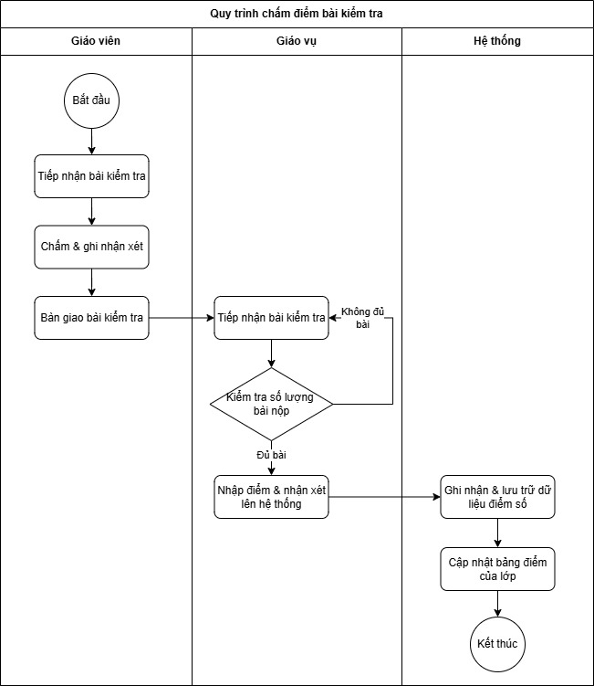
(Nguồn: Tác giả, 2025)
Quy trình chấm điểm bài kiểm tra tại trung tâm MyPAS gồm các bước như sau:
- Sau khi kết thúc thời gian làm bài, giáo viên tiến hành thu bài kiểm tra của học viên trong lớp.
- Giáo viên chấm điểm và ghi nhận xét cho các bài kiểm tra.
- Sau khi hoàn thành chấm điểm, giáo viên bàn giao bài kiểm tra lại cho giáo vụ.
- Giáo vụ tiếp nhận bài kiểm tra từ giáo viên
- Giáo vụ tiến hành kiểm tra số lượng bài kiểm tra:
- Nếu số lượng bài đủ, giáo vụ sẽ nhập điểm và nhận xét của từng bài lên hệ thống (bước 5).
- Nếu số lượng bài chưa đủ, giáo vụ liên hệ với giáo viên để xác nhận (bước 4).
- Giáo vụ sẽ nhập điểm và nhận xét của các bài kiểm tra lên hệ thống.
- Hệ thống ghi nhận và lưu trữ dữ liệu điểm số mà giáo vụ đã nhập lên.
- Hệ thống cập nhật bảng điểm của lớp.

      - Quy trình điểm danh
Hình 3. 2. Quy trình điểm danh
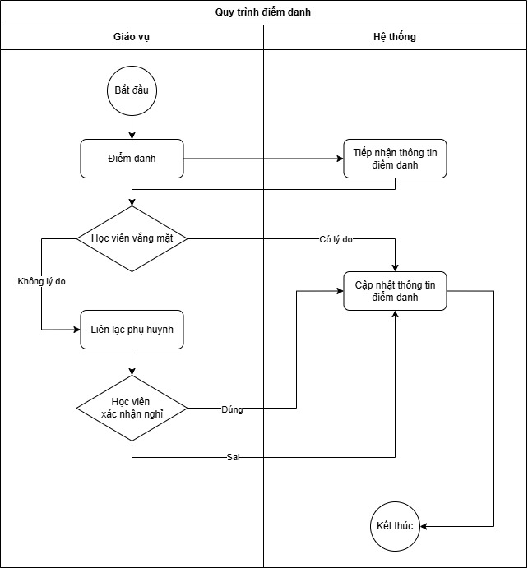
(Nguồn: Tác giả, 2025)
Quy trình điểm danh học viên tại trung tâm MyPAS gồm các bước như sau:
- Đầu buổi học, giáo vụ vào hệ thống và tiến hành điểm danh học viên trong lớp học.
- Hệ thống ghi nhận thông tin điểm danh từ giáo viên.
- Nếu thấy có học viên vắng mặt khi điểm danh:
- Trường hợp học viên chưa xin nghỉ từ trước, giáo vụ liên hệ với phụ huynh để nắm được tình hình (bước 4).
- Trường hợp học viên đã được phụ huynh xin nghỉ từ trước, giáo vụ cập nhật thông tin điểm danh lên hệ thống (bước 5).
- Giáo vụ liên hệ với phụ huynh nếu học viên vắng mặt mà chưa được xin nghỉ từ trước:
- Trường hợp phụ huynh xác nhận học viên nghỉ buổi học này, giáo vụ cập nhật thông tin điểm danh lên hệ thống (bước 5).
- Trường hợp phụ huynh báo học viên đến muộn, giáo vụ cập nhật thông tin điểm danh lên hệ thống (bước 5).
- Giáo vụ cập nhật lại thông tin điểm danh của lớp lên hệ thống.

Sơ đồ chức năng kinh doanh BFD
Sơ đồ chức năng kinh doanh (Business Function Diagram - BFD) là sơ đồ được sử dụng nhằm phân tích các chức năng chính của hệ thống, mô tả sự phân chia các chức năng thành các chức năng nhỏ hơn, từ đó cung cấp cái nhìn tổng thể về phạm vi nghiệp vụ và cấu trúc hoạt động của hệ thống trong quá trình phân tích và thiết kế. (Thuận, 2022)
Hình 3. 3. Sơ đồ chức năng kinh doanh BFD
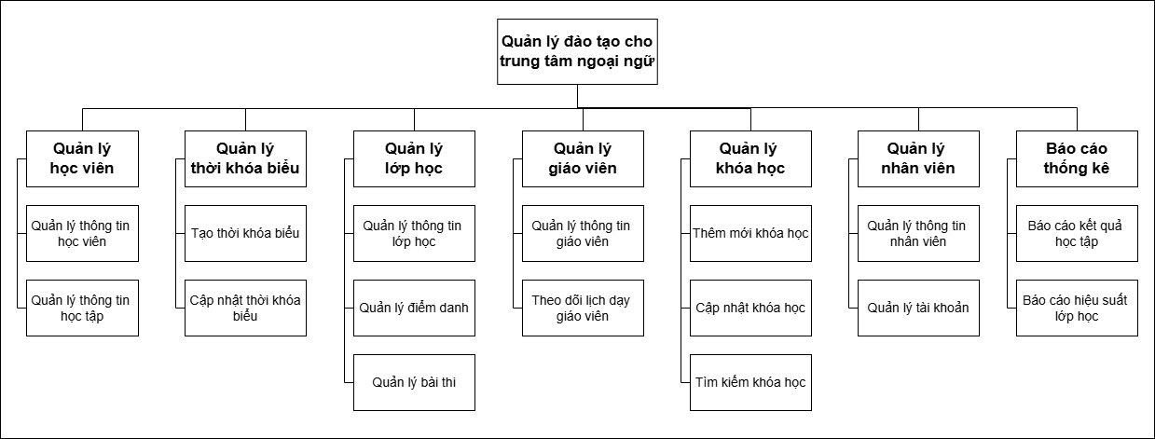
(Nguồn: Tác giả, 2025)
Sơ đồ BFD của hệ thống gồm 7 chức năng chính: (1) Quản lý học viên, (2) Quản lý thời khóa biểu, (3) Quản lý lớp học, (4) Quản lý khóa học, (5) Quản lý giáo viên, (6) Quản lý nhân viên, (7) Báo cáo thống kê. Chi tiết các chức năng như sau:
- Quản lý học viên: Hệ thống cho phép tạo mới danh sách học viên với đầy đủ thông tin cơ bản như họ tên, ngày sinh, giới tính, thông tin liên hệ, lớp học đang theo học, kết quả học tập, ... Người dùng có thể chỉnh sửa, cập nhật thông tin học viên khi có thay đổi, đồng thời tìm kiếm học viên nhanh chóng thông qua họ tên học viên, họ tên phụ huynh hoặc số điện thoại phụ huynh. Ngoài ra, hệ thống còn hỗ trợ theo dõi quá trình học tập của từng học viên, bao gồm các lớp đã đăng ký, kết quả kiểm tra, tiến độ học và nhận xét của giáo viên, giúp đảm bảo công tác quản lý học viên được chính xác và toàn diện.
- Quản lý thời khóa biểu: Chức năng này cho phép người dùng tạo mới lịch học cho từng lớp học, bao gồm các thông tin như tên lớp, thời gian bắt đầu, thời gian kết thúc, ngày học cụ thể, ... Khi có thay đổi về thời khóa biểu, người dùng có thể dễ dàng cập nhật hoặc điều chỉnh lịch học. Ngoài ra, hệ thống hỗ trợ tìm kiếm và xem chi tiết lịch học theo từng lớp hoặc ngày học, giúp quá trình sắp xếp và quản lý lịch học trở nên linh hoạt và chính xác hơn.
- Quản lý lớp học: Hệ thống cho phép tạo mới danh sách lớp học với các thông tin như tên lớp, cơ sở, giáo viên phụ trách, số lượng học viên, ... Người dùng có thể thêm mới hoặc xóa học viên khỏi lớp khi cần thiết, cũng như chỉnh sửa thông tin lớp học trong trường hợp thay đổi về giáo viên hoặc phòng học. Chức năng này còn hỗ trợ tìm kiếm và xem chi tiết thông tin của từng lớp học, giúp việc quản lý tổ chức lớp và điều phối giảng dạy được thực hiện hiệu quả.
- Quản lý giáo viên: Chức năng này cho phép người dùng tạo mới thông tin giáo viên với đầy đủ thông tin cần thiết như họ tên, thông tin liên hệ, chuyên môn giảng dạy và các thông tin liên quan khác. Khi có sự thay đổi, người dùng có thể dễ dàng cập nhật, chỉnh sửa hoặc xóa thông tin giáo viên. Hệ thống còn hỗ trợ tìm kiếm và xem chi tiết thông tin giáo. Bên cạnh đó, người dùng có thể theo dõi lịch dạy trong tuần của từng giáo viên, bao gồm thông tin về lớp giảng dạy, khung giờ và ngày học tương ứng.
- Quản lý khóa học: Chức năng này cho phép thêm mới các khóa học với thông tin chi tiết như tên khóa học, cấp học, trình độ, thời lượng, nội dung giảng dạy, ... Người dùng có thể chỉnh sửa, cập nhật hoặc ngừng triển khai các khóa học khi có thay đổi trong chương trình đào tạo. Ngoài ra, hệ thống cũng hỗ trợ tìm kiếm và xem chi tiết thông tin khóa học, giúp trung tâm theo dõi, điều chỉnh và phát triển chương trình học phù hợp với nhu cầu của học viên.
- Quản lý nhân viên: Hệ thống cho phép người dùng tạo mới, và hỗ trợ chỉnh sửa, cập nhật hoặc xem chi tiết thông tin nhân viên khi có thay đổi. Đồng thời, chức năng này còn cho phép tạo mới tài khoản đăng nhập cho nhân viên trung tâm, thiết lập và phân quyền truy cập theo từng vai trò như quản trị viên, nhân viên trung tâm. Người dùng có thể cập nhật thông tin tài khoản hoặc khóa tài khoản khi cần thiết, đảm bảo quá trình quản lý nhân sự và quyền truy cập trong hệ thống được kiểm soát chặt chẽ và an toàn.
- Báo cáo thống kê: Hệ thống hỗ trợ thống kê các chỉ số quan trọng như tỷ lệ chuyên cần, kết quả học tập của học viên theo từng lớp, khóa học hoặc giáo viên phụ trách. Ngoài ra, người dùng có thể xuất báo cáo dưới dạng tệp Excel để phục vụ công tác theo dõi, đánh giá và ra quyết định của trung tâm.

Sơ đồ ngữ cảnh CD
Sơ đồ ngữ cảnh (Context Diagram - CD) là sơ đồ biểu diễn ở mức khái quát cao nhất của một hệ thống thông tin, mô tả phạm vi hoạt động của hệ thống, xác định các luồng dữ liệu ra vào giữa hệ thống và các tác nhân. (Thuận, 2022)
Hình 3. 4. Sơ đồ ngữ cảnh CD
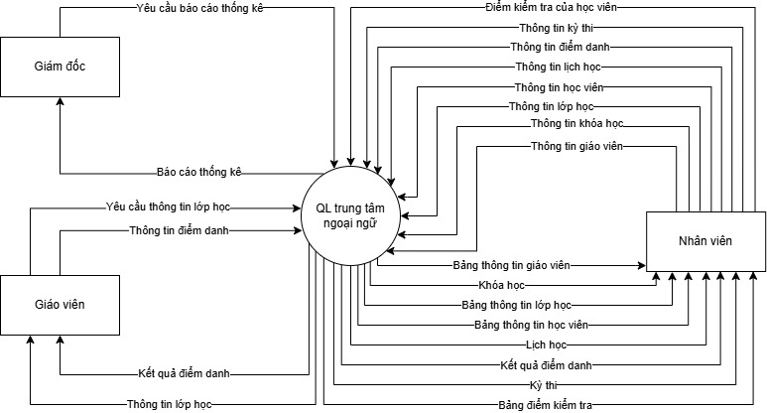
(Nguồn: Tác giả, 2025)
Sơ đồ ngữ cảnh CD của hệ thống quản lý đào tạo cho trung tâm ngoại ngữ MyPAS mô tả mối quan hệ giữa hệ thống quản lý nội bộ của trung tâm với các tác nhân bao gồm giám đốc, giáo viên và nhân viên trung tâm. Hệ thống được xây dựng nhằm hỗ trợ công tác quản lý học viên, lớp học, thời khóa biểu, khóa học và giáo viên trong trung tâm, đồng thời cung cấp các báo cáo thống kê phục vụ cho việc đánh giá, theo dõi và ra quyết định quản lý. Các luồng dữ liệu trong sơ đồ thể hiện cách thức trao đổi thông tin giữa hệ thống và các tác nhân, giúp đảm bảo hoạt động quản lý được diễn ra chính xác, đồng bộ và có tính hệ thống.
Sơ đồ ngữ cảnh của hệ thống quản lý đào tạo cho trung tâm ngoại ngữ MyPAS cho thấy:
- Các tác nhân:
- Giám đốc
- Giáo viên
- Nhân viên trung tâm
- Dữ liệu đầu vào của hệ thống:
- Thông tin học viên
- Thông tin lớp học
- Thông tin khóa học
- Thông tin kỳ thi
- Thông tin điểm danh
- Thông tin lịch học
- Thông tin giáo viên
- Điểm kiểm tra của học viên
- Các yêu cầu báo cáo, thống kê
- Dữ liệu đầu ra của hệ thống:
- Bảng thông tin học viên
- Bảng thông tin lớp học
- Bảng thông tin giáo viên
- Khóa học
- Kỳ thi
- Kết quả điểm danh
- Lịch học
- Bảng điểm kiểm tra
- Các báo cáo thống kê

Sơ đồ luồng dữ liệu DFD
Sơ đồ luồng dữ liệu (Data Flow Diagram - DFD) là một công cụ mô hình hóa được sử dụng phổ biến trong quá trình phân tích và thiết kế hệ thống thông tin. Sơ đồ luồng dữ liệu mô tả cách thức dữ liệu được di chuyển trong hệ thống, cách các tiến trình xử lý dữ liệu, lưu trữ và trao đổi thông tin giữa hệ thống và các tác nhân. (Thuận, 2022)
Để mô tả chi tiết cách dữ liệu được xử lý và luân chuyển giữa các tiến trình trong hệ thống, bài nghiên cứu sử dụng sơ đồ luồng dữ liệu DFD ở mức 0 và mức 1.
Sơ đồ DFD mức 0 là mức khái quát nhất của sơ đồ luồng dữ liệu, thể hiện toàn bộ hệ thống như một tiến trình duy nhất, mô tả cách hệ thống tương tác với các tác nhân thông qua các dòng dữ liệu vào và ra. Sơ đồ này giúp người xem có cái nhìn tổng quan về phạm vi hoạt động của hệ thống và mối liên hệ giữa hệ thống với môi trường xung quanh.
Sơ đồ DFD mức 1 là bước phân rã của sơ đồ mức 0, trong đó tiến trình tổng quát của hệ thống được chia nhỏ thành các tiến trình con, từ đó thể hiện rõ hơn các chức năng xử lý dữ liệu bên trong. Mỗi tiến trình con thể hiện một nhóm chức năng hoặc nghiệp vụ cụ thể, kèm theo các luồng dữ liệu và kho dữ liệu tương ứng.
      - Sơ đồ luồng dữ liệu DFD mức 0
Sơ đồ luồng dữ liệu DFD mức 0 của hệ thống quản lý đào tạo cho trung tâm ngoại ngữ MyPAS thể hiện tổng quan các tiến trình chính trong hệ thống và mối quan hệ trao đổi dữ liệu giữa chúng. Hệ thống được chia thành bảy tiến trình gồm: (1) Quản lý học viên, (2) Quản lý thời khóa biểu, (3) Quản lý lớp học, (4) Quản lý giáo viên, (5) Quản lý khóa học, (6) Quản lý nhân viên và (7) Báo cáo thống kê. Các tiến trình này phối hợp với nhau thông qua các luồng dữ liệu để đảm bảo việc lưu trữ, xử lý và cung cấp thông tin đào tạo được diễn ra thống nhất và chính xác.
Hình 3. 5. Sơ đồ luồng dữ liệu DFD mức 0
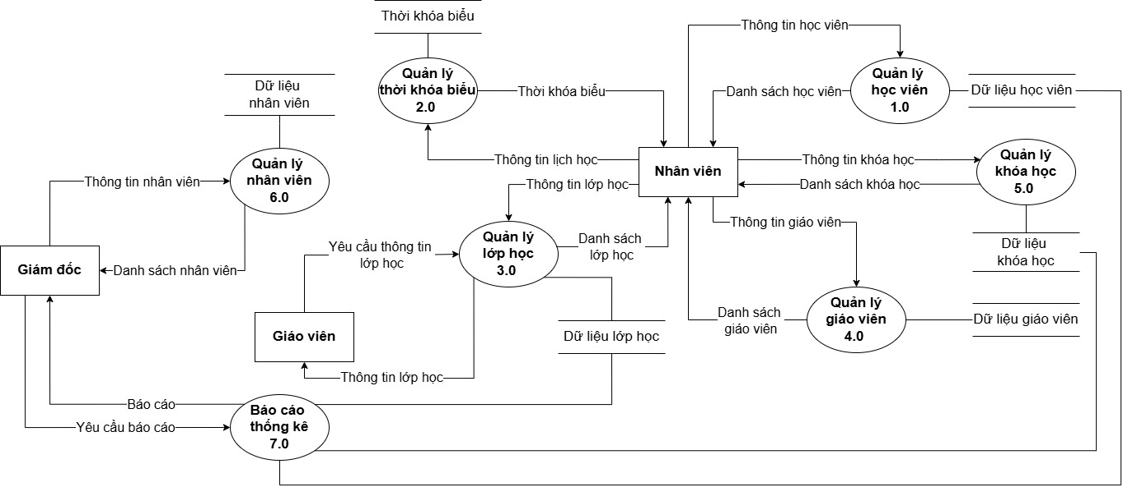
(Nguồn: Tác giả, 2025)
      - Sơ đồ luồng dữ liệu DFD mức 1
- DFD mức 1 quản lý học viên
Hình 3. 6. Sơ đồ luồng dữ liệu DFD mức 1 quản lý học viên
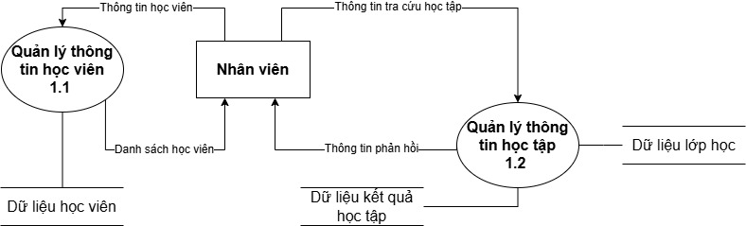
(Nguồn: Tác giả, 2025)
- Tiến trình 1.1: Quản lý thông tin học viên
- Tác nhân: Nhân viên
- Kho dữ liệu: Dữ liệu học viên
- Dòng dữ liệu: Nhân viên cung cấp thông tin học viên, hệ thống trả về danh sách học viên
- Tiến trình 1.2: Quản lý thông tin học tập
- Tác nhân: Nhân viên
- Kho dữ liệu:
  - Dữ liệu kết quả học tập
  - Dữ liệu lớp học
- Dòng dữ liệu: Nhân viên tra cứu thông tin học tập của học viên, hệ thống sẽ trả về các thông tin học tập của học viên như thông tin lớp học, thông tin điểm các bài kiểm tra

- DFD mức 1 quản lý thời khóa biểu
Hình 3. 7. Sơ đồ luồng dữ liệu DFD mức 1 quản lý thời khóa biểu
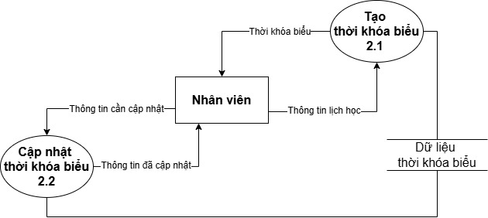
(Nguồn: Tác giả, 2025)
- Tiến trình 2.1: Tạo thời khóa biểu
- Tác nhân: Nhân viên
- Kho dữ liệu: Dữ liệu thời khóa biểu
- Dòng dữ liệu: Nhân viên cung cấp các thông tin về lịch học của các lớp, hệ thống trả về thời khóa biểu
- Tiến trình 2.2: Cập nhật thời khóa biểu
- Tác nhân: Nhân viên
- Kho dữ liệu: Dữ liệu thời khóa biểu
- Dòng dữ liệu: Nhân viên cung cấp các thông tin cần cập nhật về thời khóa biểu lên hệ thống, hệ thống sau đó trả về các thông tin đã được cập nhật

- DFD mức 1 quản lý lớp học
Hình 3. 8. Sơ đồ luồng dữ liệu DFD mức 1 quản lý lớp học
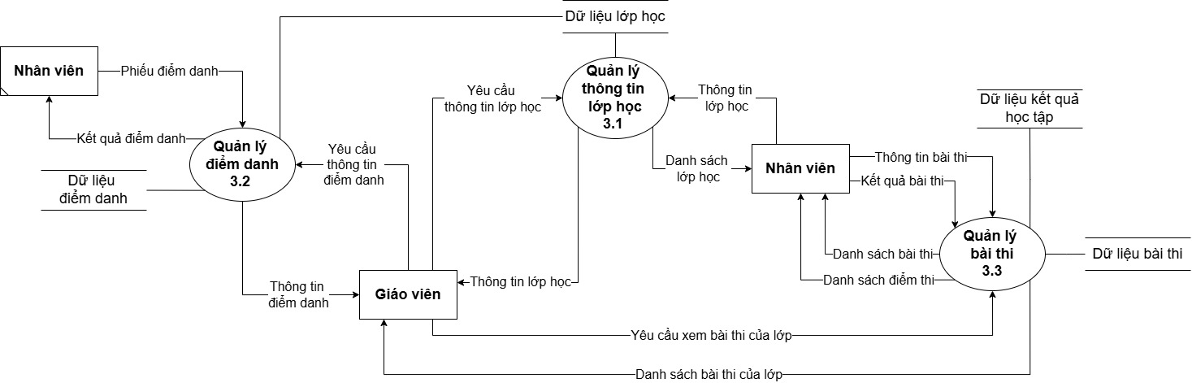
(Nguồn: Tác giả, 2025)
- Tiến trình 3.1: Quản lý thông tin lớp học
- Tác nhân: Nhân viên, Giáo viên
- Kho dữ liệu: Dữ liệu lớp học
- Dòng dữ liệu:
  - Nhân viên cung cấp thông tin lớp học, hệ thống trả về Danh sách lớp học
  - Giáo viên yêu cầu xem thông tin lớp học, hệ thống trả về thông tin lớp mà giáo viên cần
- Tiến trình 3.2: Quản lý điểm danh
- Tác nhân: Giáo viên, Nhân viên
- Kho dữ liệu:
  - Dữ liệu điểm danh
  - Dữ liệu lớp học
- Dòng dữ liệu:
  - Nhân viên cung cấp thông tin điểm danh lớp học cho hệ thống, được hệ thống trả về kết quả điểm danh của lớp
  - Giáo viên yêu cầu thông tin điểm danh, hệ thống trả về thông tin điểm danh mà giáo viên cần
- Tiến trình 3.3: Quản lý bài thi
- Tác nhân: Nhân viên, giáo viên
- Kho dữ liệu:
  - Dữ liệu bài thi
  - Dữ liệu kết quả học tập
- Dòng dữ liệu:
  - Nhân viên cung cấp thông tin bài thi và kết quả thi cho hệ thống, được hệ thống trả về danh sách bài thi và điểm của bài thi
  - Giáo viên yêu cầu xem bài thi của lớp, hệ thống trả về danh sách bài thi của lớp mà giáo viên cần
- DFD mức 1 quản lý giáo viên
Hình 3. 9. Sơ đồ luồng dữ liệu DFD mức 1 quản lý giáo viên
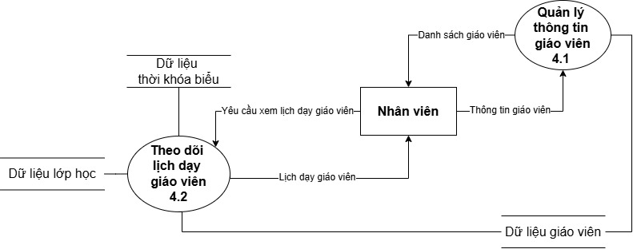
(Nguồn: Tác giả, 2025)
- Tiến trình 4.1: Quản lý thông tin giáo viên
- Tác nhân: Nhân viên
- Kho dữ liệu: Dữ liệu giáo viên
- Dòng dữ liệu: Nhân viên cung cấp các thông tin về giáo viên, hệ thống trả về danh sách giáo viên
- Tiến trình 4.2: Theo dõi lịch dạy giáo viên
- Tác nhân: Nhân viên
- Kho dữ liệu: Dữ liệu thời khóa biểu, Dữ liệu lớp học
- Dòng dữ liệu: Nhân viên cung cấp cho hệ thống kết quả kiểm tra của học viên trong lớp, hệ thống trả về danh sách điểm kiểm tra của lớp

- DFD mức 1 quản lý khóa học
Hình 3. 10. Sơ đồ luồng dữ liệu DFD mức 1 quản lý khóa học
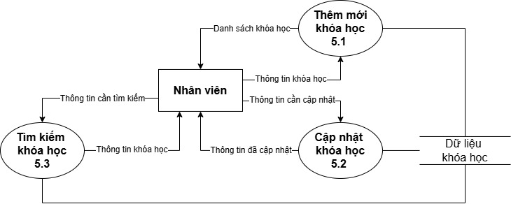
(Nguồn: Tác giả, 2025)
- Tiến trình 5.1: Thêm mới khóa học
- Tác nhân: Nhân viên
- Kho dữ liệu: Dữ liệu khóa học
- Dòng dữ liệu: Nhân viên nhập lên hệ thống thông tin về khóa học mới, hệ thống sẽ trả về danh sách khóa học
- Tiến trình 5.2: Cập nhật khóa học
- Tác nhân: Nhân viên
- Kho dữ liệu: Dữ liệu khóa học
- Dòng dữ liệu: Nhân viên cung cấp các thông tin cần cập nhật về khóa học lên hệ thống, hệ thống sau đó trả về các thông tin đã được cập nhật
- Tiến trình 5.3: Tìm kiếm khóa học
- Tác nhân: Nhân viên
- Kho dữ liệu: Dữ liệu khóa học
- Dòng dữ liệu: Nhân viên cung cấp các thông tin cần tìm kiếm về khóa học lên hệ thống, hệ thống sau đó trả về khóa học cần tìm

- DFD mức 1 quản lý nhân viên
Hình 3. 11. Sơ đồ luồng dữ liệu DFD mức 1 quản lý nhân viên
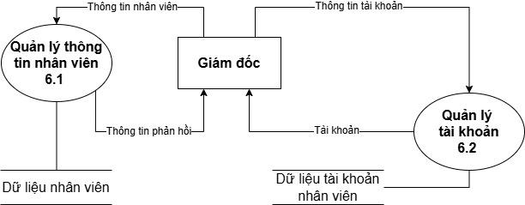
(Nguồn: Tác giả, 2025)
- Tiến trình 6.1: Quản lý thông tin nhân viên
- Tác nhân: Giám đốc
- Kho dữ liệu: Dữ liệu nhân viên
- Dòng dữ liệu: Giám đốc cung cấp thông tin về nhân viên của trung tâm, hệ thống trả về thông tin phản hồi
- Tiến trình 6.2: Quản lý tài khoản
- Tác nhân: Giám đốc
- Kho dữ liệu: Dữ liệu tài khoản nhân viên
- Dòng dữ liệu: Giám đốc cung cấp thông tin về tài khoản của nhân viên trung tâm, sau đó hệ thống trả về tài khoản của nhân viên

- DFD mức 1 báo cáo thống kê
Hình 3. 12. Sơ đồ luồng dữ liệu DFD mức 1 báo cáo thống kê
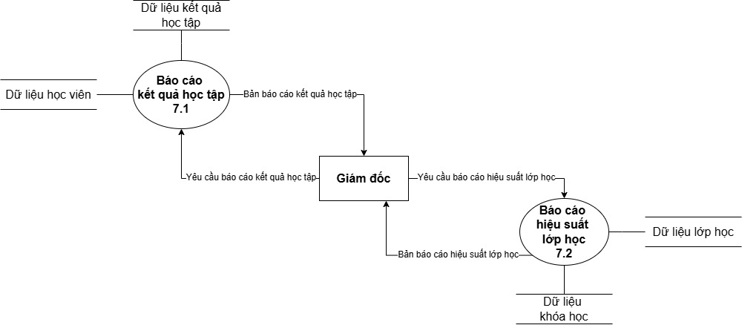
(Nguồn: Tác giả, 2025)
- Tiến trình 7.1: Báo cáo kết quả học tập
- Tác nhân: Giám đốc
- Kho dữ liệu:
  - Dữ liệu kết quả học tập
  - Dữ liệu học viên
- Dòng dữ liệu: Giám đốc yêu cầu hệ thống báo cáo kết quả học tập của học viên, hệ thống sau đó trả về bản báo cáo kết quả học tập
- Tiến trình 7.2: Báo cáo hiệu suất lớp học
- Tác nhân: Giám đốc
- Kho dữ liệu: Dữ liệu lớp học, Dữ liệu khóa học
- Dòng dữ liệu: Giám đốc yêu cầu báo cáo hiệu suất lớp học, hệ thống sẽ trả về bản báo cáo hiệu suất lớp học

Thiết kế cơ sở dữ liệu

Mô hình cơ sở dữ liệu quan hệ
Hình 3. 13. Mô hình cơ sở dữ liệu quan hệ
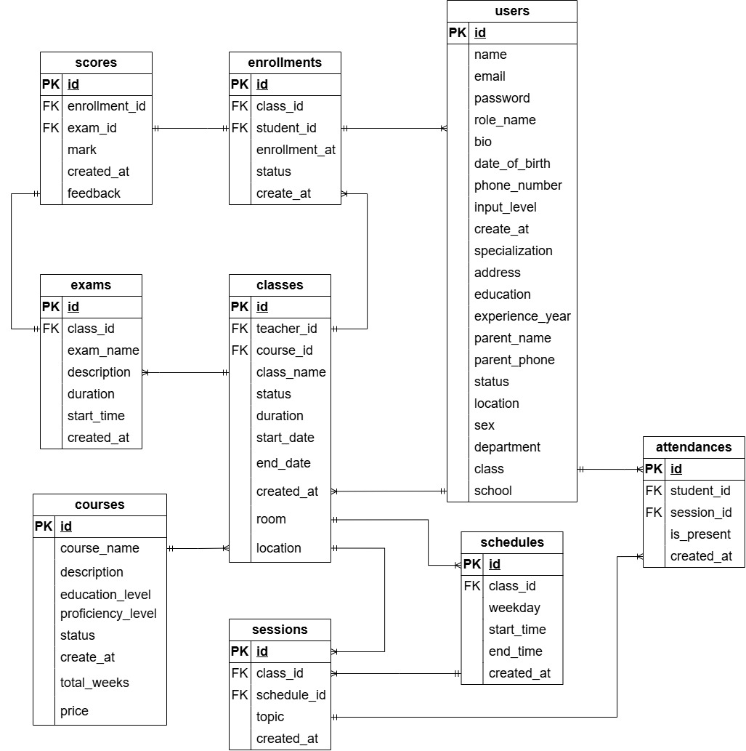
(Nguồn: Tác giả, 2025)

Bảng dữ liệu
      - Bảng users
Bảng 3. 1. Bảng users
STT | Thuộc tính | Kiểu dữ liệu | Ràng buộc | Diễn giải
1 | id | int | PK | ID người dùng
2 | name | varchar(30) |  | Họ và tên
3 | email | varchar(30) |  | Email
4 | password | varchar(15) |  | Mật khẩu
5 | role_name | varchar(15) |  | Vai trò người dùng
6 | bio | text |  | Giới thiệu ngắn
7 | date_of_birth | date |  | Ngày sinh
8 | phone_number | varchar(15) |  | Số điện thoại
9 | input_level | varchar(20) |  | Trình độ đầu vào
10 | create_at | datetime |  | Ngày tạo tài khoản
11 | specialization | varchar(30) |  | Chuyên môn
12 | address | text |  | Địa chỉ
13 | education | varchar(10) |  | Bằng cấp
14 | experience_year | int |  | Kinh nghiệm giảng dạy
15 | parent_name | varchar(30) |  | Họ tên phụ huynh
16 | parent_phone | varchar(15) |  | Số điện thoại phụ huynh
17 | status | enum |  | Trạng thái
18 | location | varchar(20) |  | Cơ sở
19 | sex | enum |  | Giới tính
20 | department | varchar(30) |  | Bộ phận
21 | class | int |  | Khối lớp
22 | school | varchar(50) |  | Trường
(Nguồn: Tác giả, 2025)

      - Bảng enrollments
Bảng 3. 2. Bảng enrollments
STT | Thuộc tính | Kiểu dữ liệu | Ràng buộc | Diễn giải
1 | id | int | PK | ID ghi danh
2 | class_id | int | FK | ID lớp học
3 | student_id | int | FK | ID học viên
4 | enrollment_at | datetime |  | Ngày ghi danh
5 | status | enum |  | Trạng thái
6 | create_at | datetime |  | Ngày tạo
(Nguồn: Tác giả, 2025)
      - Bảng scores
Bảng 3. 3. Bảng scores
STT | Thuộc tính | Kiểu dữ liệu | Ràng buộc | Diễn giải
1 | id | int | PK | ID điểm
2 | enrollment_id | int | FK | ID ghi danh
3 | exam_id | int | FK | ID bài kiểm tra
4 | mark | float |  | Điểm
5 | created_at | datetime |  | Ngày chấm điểm
6 | feedback | text |  | Nhận xét của giáo viên
(Nguồn: Tác giả, 2025)
      - Bảng exams
Bảng 3. 4. Bảng exams
STT | Thuộc tính | Kiểu dữ liệu | Ràng buộc | Diễn giải
1 | id | int | PK | ID bài kiểm tra
2 | class_id | int | FK | ID lớp học
3 | exam_name | varchar (50) |  | Tên bài kiểm tra
4 | description | text |  | Mô tả nội dung bài kiểm tra
5 | duration | int |  | Thời lượng làm bài (phút)
6 | start_time | datetime |  | Thời gian bắt đầu
7 | created_at | datetime |  | Ngày tạo
(Nguồn: Tác giả, 2025)
      - Bảng classes
Bảng 3. 5. Bảng classes
STT | Thuộc tính | Kiểu dữ liệu | Ràng buộc | Diễn giải
1 | id | int | PK | ID lớp học
2 | course_id | int | FK | ID khóa học
3 | teacher_id | int | FK | ID giáo viên
4 | class_name | varchar(30) |  | Tên lớp học
5 | status | enum |  | Trạng thái lớp học
6 | duration | int |  | Thời lượng lớp học (buổi)
7 | start_date | date |  | Ngày khai giảng
8 | end_date | date |  | Ngày kết thúc
9 | created_at | datetime |  | Ngày tạo bản ghi
10 | room | varchar(10) |  | Phòng học
11 | location | varchar(20) |  | Cơ sở
(Nguồn: Tác giả, 2025)
      - Bảng courses
Bảng 3. 6. Bảng courses
STT | Thuộc tính | Kiểu dữ liệu | Ràng buộc | Diễn giải
1 | id | int | PK | ID khóa học
2 | course_name | varchar(30) |  | Tên khóa học
3 | description | text |  | Mô tả khóa học
4 | education_level | varchar(10) |  | Chương trình học
5 | proficiency_level | varchar(20) |  | Trình độ
6 | status | enum |  | Trạng thái khóa học
7 | create_at | datetime |  | Ngày tạo khóa học
8 | total_weeks | int |  | Tổng số tuần học
9 | price | float |  | Học phí khóa học
(Nguồn: Tác giả, 2025)
      - Bảng schedules
Bảng 3. 7. Bảng schedules
STT | Thuộc tính | Kiểu dữ liệu | Ràng buộc | Diễn giải
1 | id | int | PK | ID lịch học
2 | class_id | int | FK | ID lớp học
3 | room | int |  | Phòng học
4 | weekday | enum |  | Thứ trong tuần
5 | start_time | time |  | Giờ bắt đầu
6 | end_time | time |  | Giờ kết thúc
7 | created_at | datetime |  | Ngày tạo
(Nguồn: Tác giả, 2025)
      - Bảng sessions
Bảng 3. 8. Bảng sessions
STT | Thuộc tính | Kiểu dữ liệu | Ràng buộc | Diễn giải
1 | id | int | PK | ID buổi học
2 | schedule_id | int | FK | ID lịch học
3 | class_id | int | FK | ID lớp học
4 | topic | varchar(50) |  | Chủ đề buổi học
5 | created_at | datetime |  | Ngày tạo bản ghi
(Nguồn: Tác giả, 2025)
      - Bảng attendances
Bảng 3. 9. Bảng attendances
STT | Thuộc tính | Kiểu dữ liệu | Ràng buộc | Diễn giải
1 | id | int | PK | ID điểm danh
2 | student_id | int | FK | ID học viên
3 | session_id | int | FK | ID buổi học
4 | is_present | boolean |  | Trạng thái điểm danh
5 | created_at | datetime |  | Ngày tạo bản ghi
(Nguồn: Tác giả, 2025)

Thiết kế giao diện

Giao diện đăng nhập
Hình 3. 14. Giao diện đăng nhập
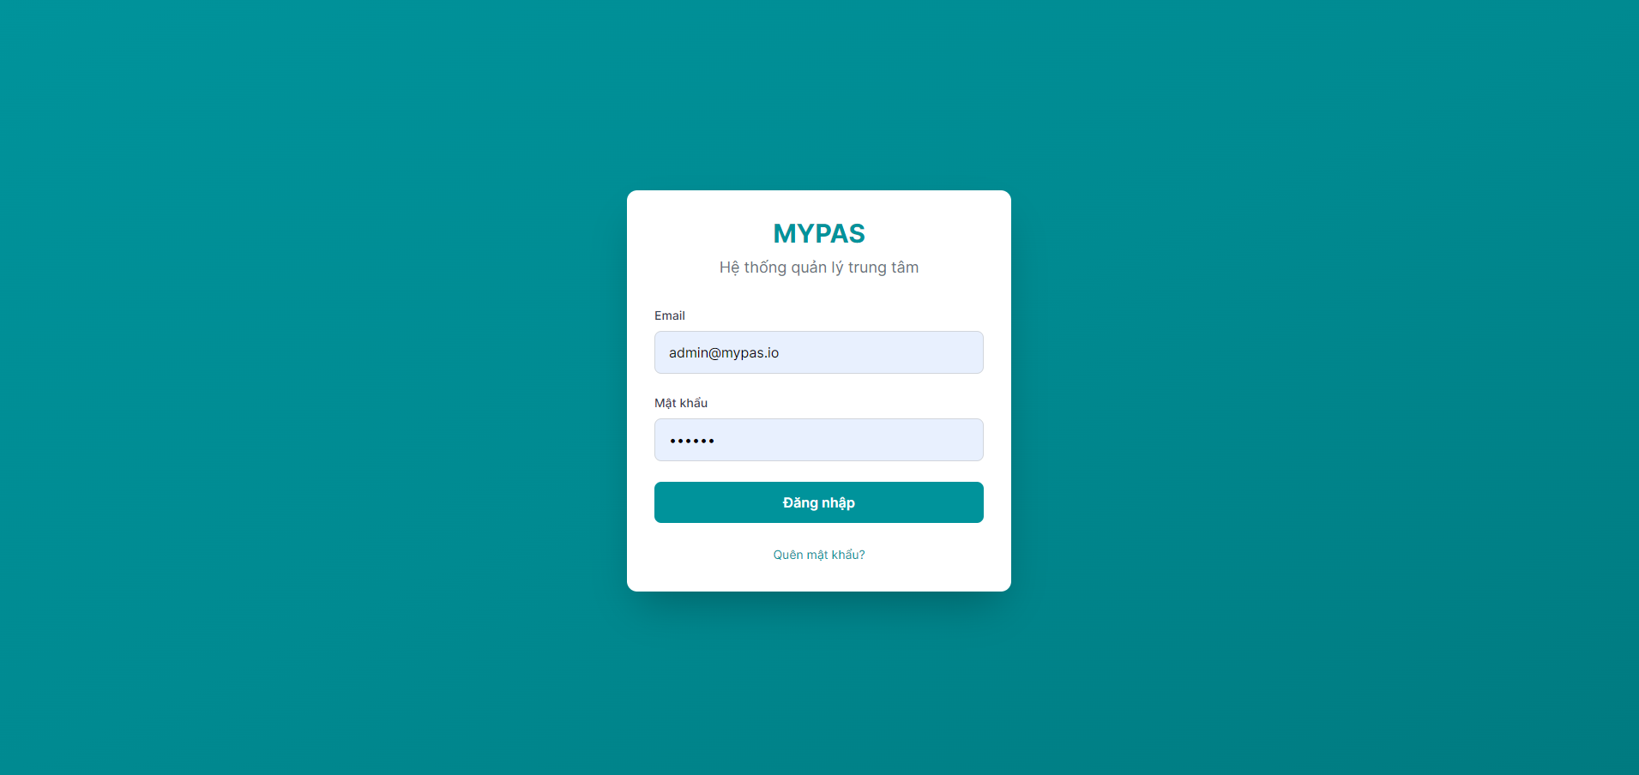
(Nguồn: Tác giả, 2025)
- Người dùng nhập thông tin Email và Mật khẩu được cấp bởi trung tâm MyPAS, sau đó nhấn Đăng nhập để vào hệ thống.
- Trường hợp thông tin đăng nhập không hợp lệ, hệ thống hiển thị thông báo “Thông tin đăng nhập không hợp lệ” và cho phép nhập lại.
- Trường hợp người dùng quên mật khẩu, liên kết Quên mật khẩu hỗ trợ đặt lại mật khẩu qua email hoặc số điện thoại đã đăng ký.
- Với tài khoản không còn hoạt động, hệ thống từ chối truy cập và hiển thị hướng dẫn liên hệ hỗ trợ mở lại tài khoản.

Giao diện Quản lý học viên
Hình 3. 15. Giao diện quản lý học viên
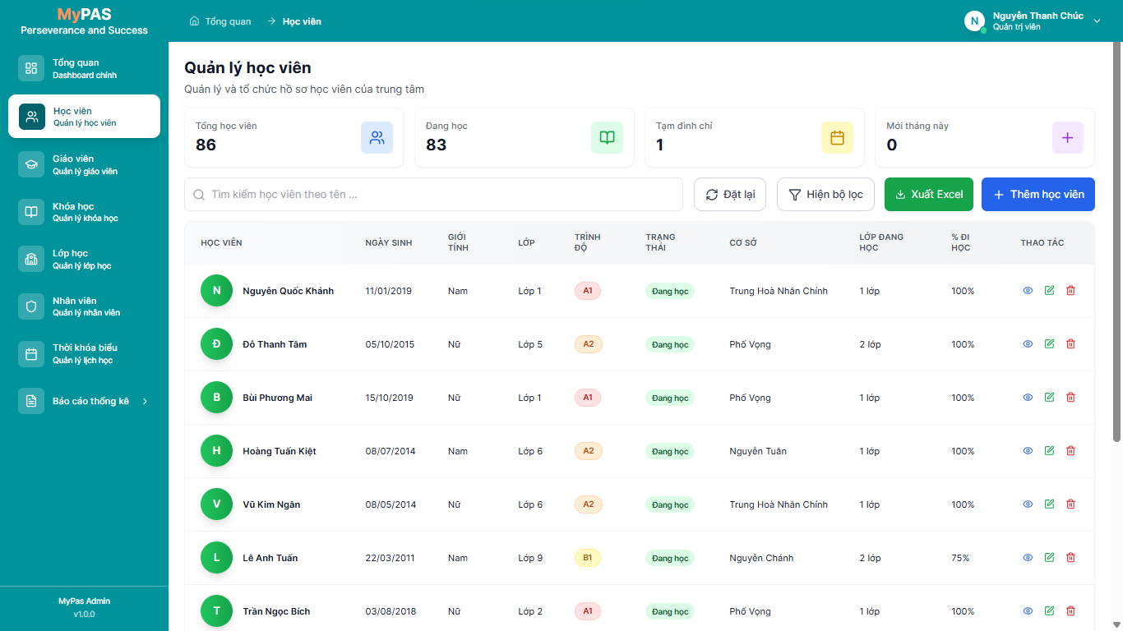
(Nguồn: Tác giả, 2025)
- Ở giao diện Quản lý học viên, người dùng có thể theo dõi và quản lý toàn bộ danh sách học viên trong trung tâm. Tại giao diện này, người dùng có thể:
- Tìm kiếm thông tin học viên: Ở thanh tìm kiếm, người dùng nhập các thông tin như tên học viên, email để tìm kiếm học viên.
- Thêm mới học viên: chọn nút 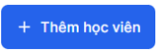 để thêm học viên.
- Xuất file Excel: chọn nút 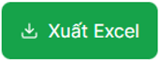 để xuất toàn bộ danh sách học viên ra file Excel, dữ liệu được định dạng theo các cột tương ứng trên giao diện.
- Xem chi tiết thông tin học viên: chọn nút để xem chi tiết thông tin học viên: thông tin cá nhân, thông tin về lớp học và thông tin về điểm các bài thi của học viên.
- Chỉnh sửa thông tin học viên: chọn nút  để thay đổi, cập nhật thông tin học viên.
- Xóa học viên: chọn nút để thực hiện thao tác xóa thông tin học viên khỏi hệ thống. Trong trường hợp học viên đã được gán vào lớp học hoặc đã phát sinh dữ liệu như điểm kiểm tra, hệ thống sẽ đồng thời xóa toàn bộ các thông tin liên quan nhằm đảm bảo tính nhất quán của dữ liệu.
- Giao diện được chia thành hai khu vực chính: khu vực tổng quan thống kê và khu vực danh sách học viên:
- Khu vực tổng quan thống kê hiển thị các chỉ số quan trọng liên quan đến học viên: Tổng học viên, Đang học, Đã hủy, Mới tháng này.
- Bảng danh sách học viên: mỗi hàng trong danh sách thể hiện thông tin của một học viên.

Giao diện Quản lý giáo viên
Hình 3. 16. Giao diện quản lý giáo viên
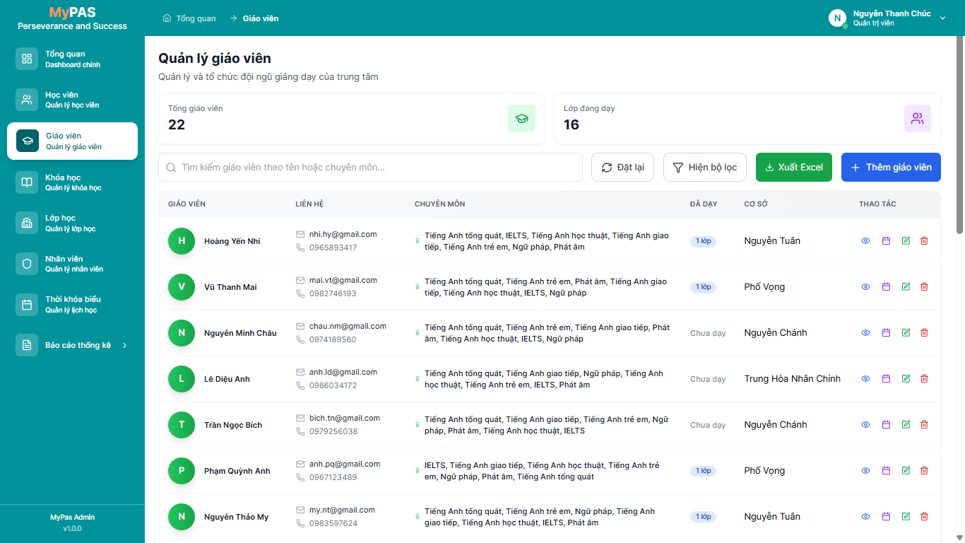
(Nguồn: Tác giả, 2025)
- Ở giao diện Quản lý giáo viên, người dùng có thể theo dõi và quản lý toàn bộ danh sách giáo viên làm việc tại trung tâm. Tại giao diện này, người dùng có thể:
- Tìm kiếm thông tin giáo viên: Ở thanh tìm kiếm, người dùng nhập các thông tin như tên giáo viên, chuyên môn để tìm kiếm giáo viên.
- Thêm mới giáo viên: chọn nút 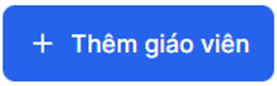 để thêm giáo viên.
- Xuất file Excel: chọn nút  để xuất toàn bộ danh sách giáo viên ra file Excel, dữ liệu được định dạng theo các cột tương ứng trên giao diện.
- Xem chi tiết thông tin giáo viên: chọn nút để xem chi tiết thông tin giáo viên.
- Xem lịch dạy của giáo viên: chọn nút để xem thời khóa biểu chi tiết của giáo viên trong tuần, bao gồm thông tin về lớp giảng dạy, khung giờ và thứ tương ứng.
- Chỉnh sửa thông tin giáo viên: chọn nút  để thay đổi, cập nhật thông tin giáo viên.
- Xóa giáo viên: chọn nút để thực hiện thao tác xóa thông tin giáo viên khỏi hệ thống.
- Giao diện được chia thành hai khu vực chính: khu vực tổng quan thống kê và khu vực danh sách giáo viên:
- Khu vực tổng quan thống kê hiển thị các chỉ số liên quan đến giáo viên: Tổng giáo viên, Lớp đang dạy.
- Bảng danh sách giáo viên: mỗi hàng trong danh sách thể hiện thông tin của một giáo viên.

Giao diện Quản lý khóa học
Hình 3. 17. Giao diện quản lý khóa học
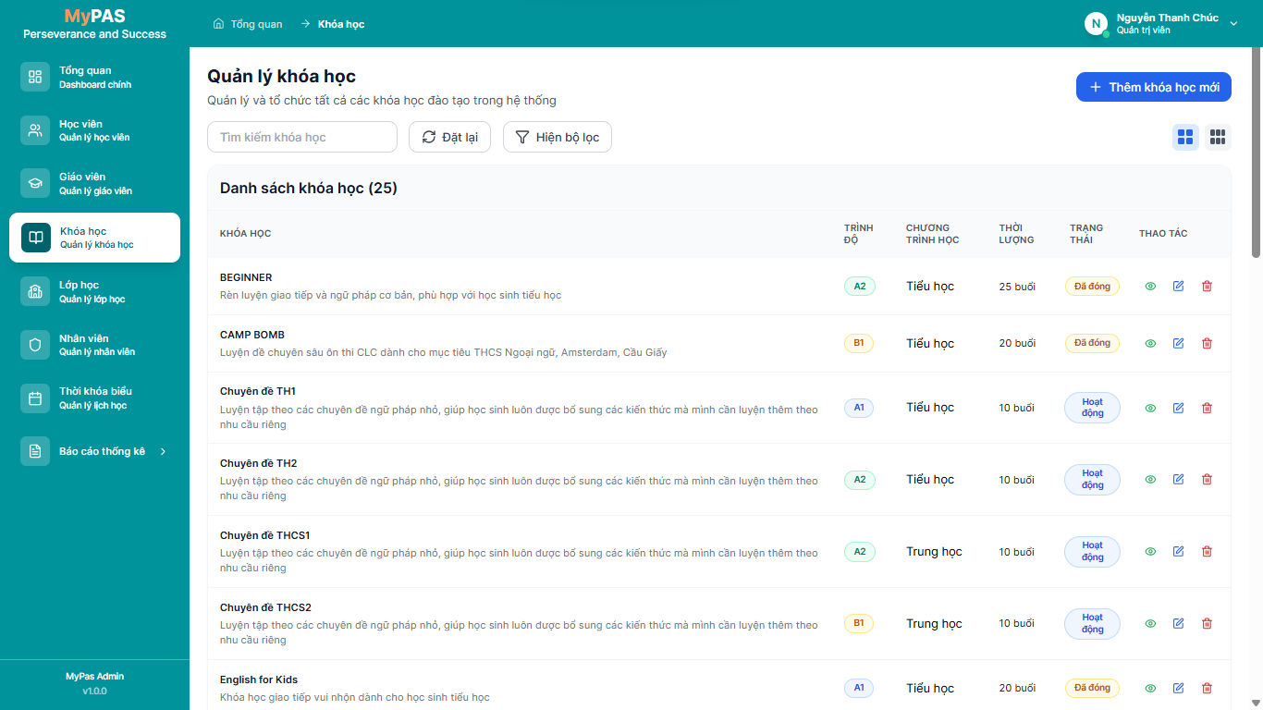
(Nguồn: Tác giả, 2025)
- Ở giao diện Quản lý khóa học, người dùng có thể quản lý, tổ chức các khóa học của trung tâm một cách hệ thống làm việc tại trung tâm. Tại giao diện này, người dùng có thể:
- Tìm kiếm thông tin khóa học: Ở thanh tìm kiếm, người dùng nhập các thông tin như tên khóa học, chương trình đào tạo để tìm kiếm khóa học.
- Chế độ hiển thị: chọn nút 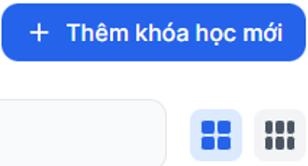 để hiển thị các khóa học dưới dạng bảng, chọn nút  để hiển thị các khóa học dưới dạng lưới.
- Thêm mới khóa học: chọn nút  để thêm khóa học.
- Xem chi tiết thông tin khóa học: chọn nút để xem chi tiết thông tin khóa học.
- Chỉnh sửa thông tin khóa học: chọn nút  để thay đổi, cập nhật thông tin khóa học.
- Xóa khóa học: chọn nút để xóa thông tin khóa học.

Giao diện Quản lý lớp học
Hình 3. 18. Giao diện quản lý lớp học
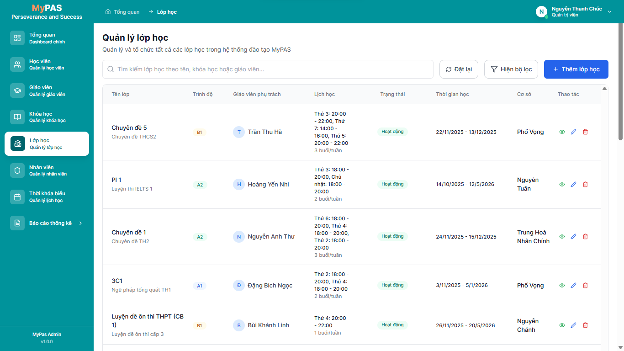
(Nguồn: Tác giả, 2025)
- Ở giao diện Quản lý lớp học, người dùng có thể quản lý tất cả các lớp đang hoạt động tại trung tâm. Tại giao diện này, người dùng có thể:
- Tìm kiếm thông tin lớp học: Ở thanh tìm kiếm, người dùng nhập các thông tin như tên lớp học, khóa học hay giáo viên để tìm kiếm lớp học.
- Thêm mới lớp học: chọn nút 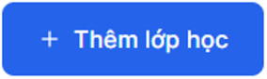 để thêm lớp học.
- Xem chi tiết thông tin lớp học: chọn nút để xem chi tiết thông tin lớp học, bao gồm thông tin tổng quan lớp học, danh sách học viên trong lớp, lịch học, thông tin điểm danh, các bài thi của lớp.
- Chỉnh sửa thông tin lớp học: chọn nút  để thay đổi, cập nhật thông tin lớp học.
- Xóa lớp học: chọn nút để xóa thông tin lớp học.
      - Giao diện Tổng quan
Hình 3. 19. Giao diện tổng quan
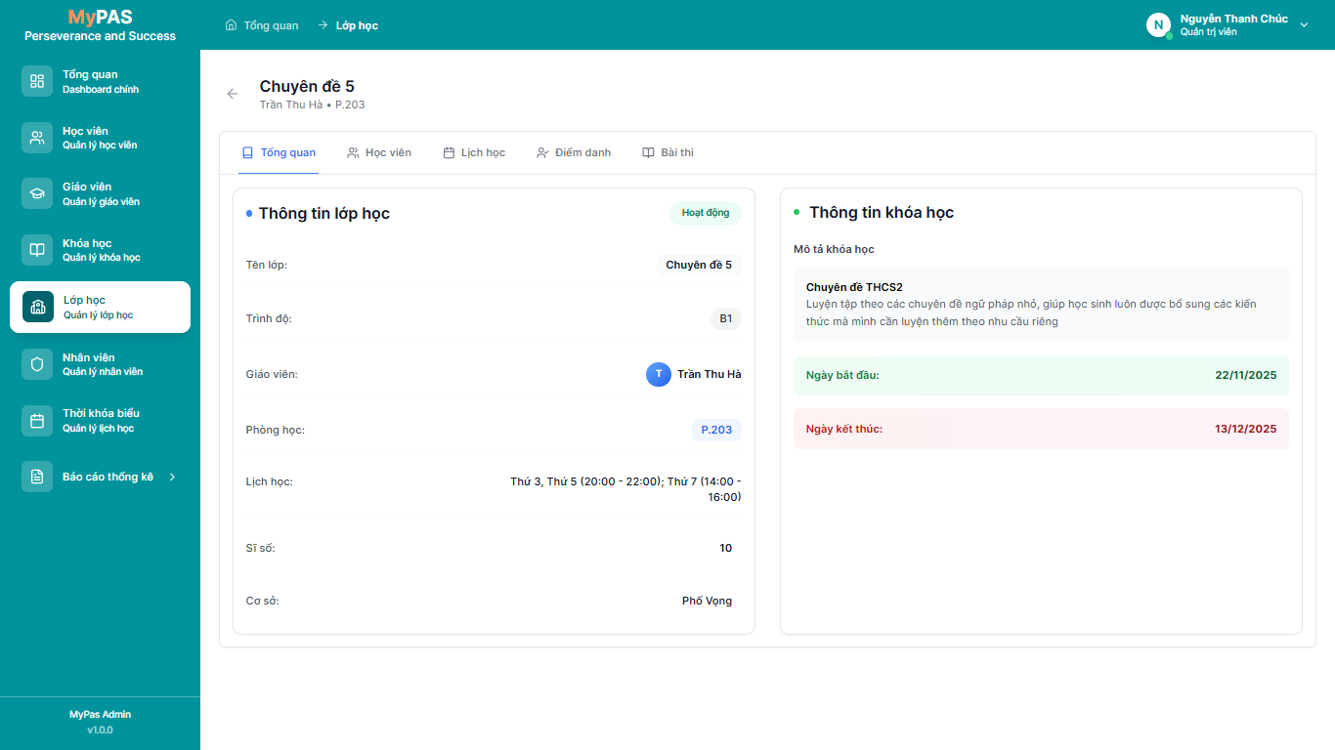
(Nguồn: Tác giả, 2025)
- Người dùng chọn nút để mở giao diện thông tin chi tiết của lớp.
- Giao diện chi tiết lớp cho phép người dùng theo dõi chi tiết hơn các thông tin của lớp học bao gồm thông tin tổng quan của lớp, số lượng học viên, lịch học theo buổi, thông tin điểm danh và những bài thi thuộc lớp đó.
- Ở tab Tổng quan, người dùng có thể theo dõi các thông tin về lớp học và khóa học của lớp đó.

      - Giao diện Học viên
Hình 3. 20. Giao diện học viên
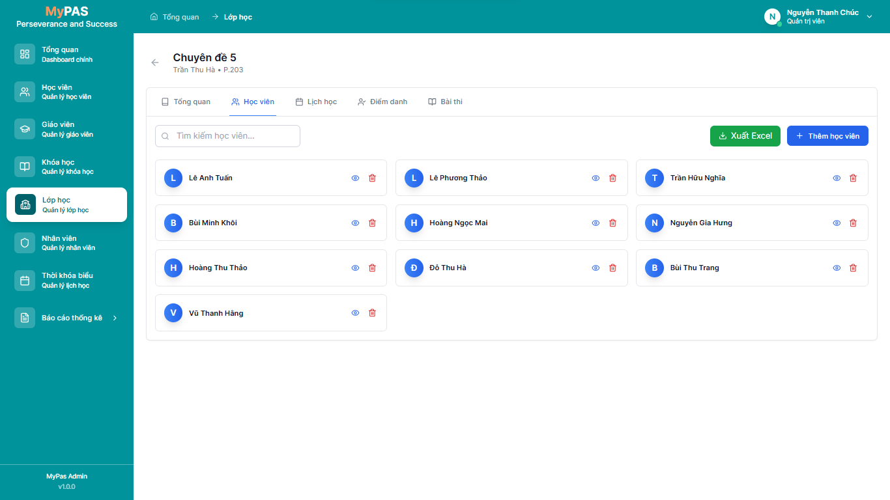
(Nguồn: Tác giả, 2025)
- Tab Học viên cho phép người dùng theo dõi danh sách học viên theo học tại lớp.
- Ở tab Học viên, người dùng có thể:
- Tìm kiếm thông tin học viên: Ở thanh tìm kiếm, người dùng nhập thông tin tìm kiếm học viên.
- Thêm học viên vào lớp: chọn nút  để thêm học viên vào lớp.
- Xuất file Excel: chọn nút  để xuất toàn bộ danh sách học viên của lớp ra file Excel, dữ liệu được định dạng theo các cột tương ứng trên giao diện.
- Xem chi tiết thông tin học viên: chọn nút để xem chi tiết thông tin học viên.
- Xóa học viên: chọn nút để xóa học viên ra khỏi lớp.

      - Giao diện Lịch học
Hình 3. 21. Giao diện lịch học
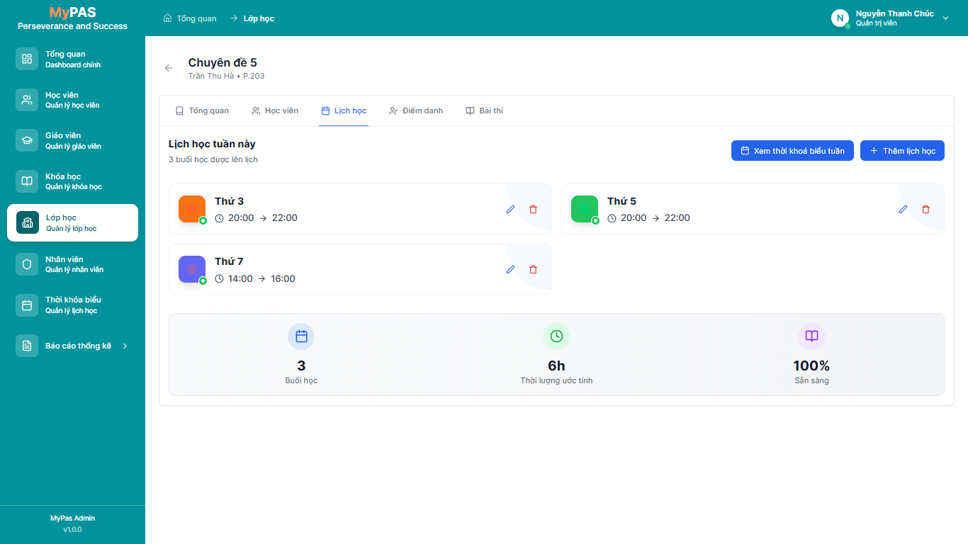
(Nguồn: Tác giả, 2025)
- Tab Lịch học hỗ trợ người dùng theo dõi toàn bộ lịch giảng dạy trong tuần của một lớp học cụ thể.
- Ở tab Lịch học, người dùng có thể:
- Xem thời khóa biểu tuần: chọn nút 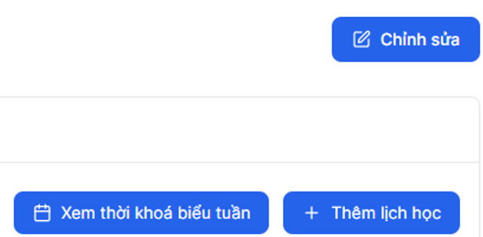 để xem lịch học trong tuần của lớp.
- Thêm mới lịch học: chọn nút  để thực hiện thao tác nhập thông tin lịch học mới cho lớp.

      - Giao diện Điểm danh
Hình 3. 22. Giao diện điểm danh
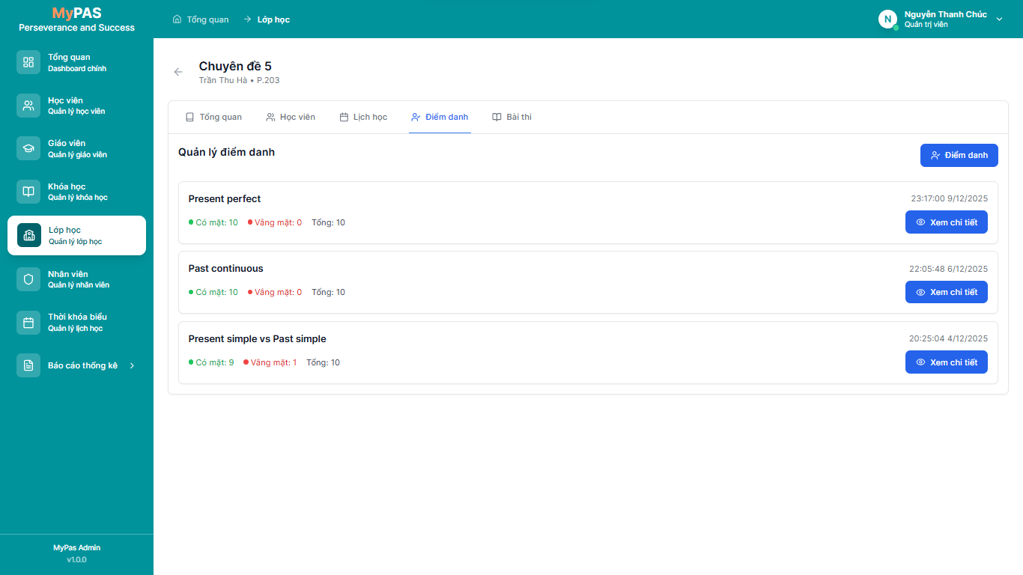
(Nguồn: Tác giả, 2025)
- Tab Điểm danh hỗ trợ người dùng theo dõi, cập nhật chuyên cần của học viên trong lớp theo từng buổi học.
- Ở tab Điểm danh, người dùng có thể:
- Tiến hành điểm danh buổi học: chọn nút 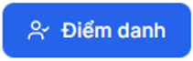 để thực hiện điểm danh cho buổi học của lớp. Nút chức năng này chỉ khả dụng khi lớp có lịch học trong ngày; hệ thống không cho phép tạo phiếu điểm danh nếu ngày hiện tại không tồn tại buổi học tương ứng.
- Xem chi tiết thông tin điểm danh của các buổi học: chọn nút 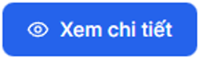 để xem thông tin chi tiết trạng thái chuyên cần của từng học viên trong lớp ở từng buổi học.
Hình 3. 23. Giao diện chi tiết điểm danh
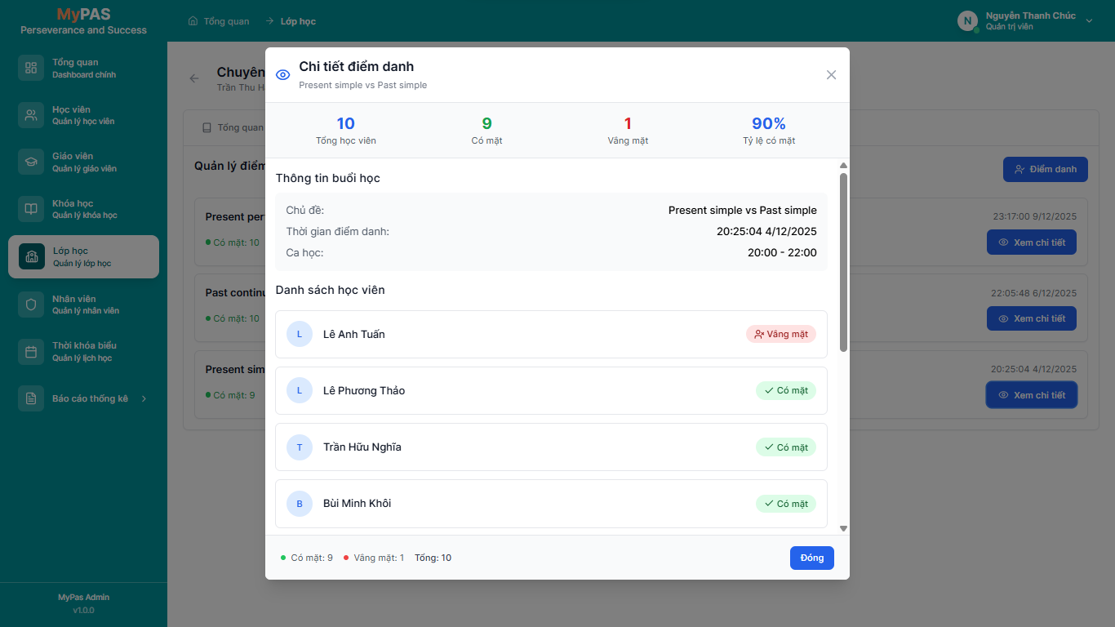
(Nguồn: Tác giả, 2025)
      - Giao diện Bài thi
Hình 3. 24. Giao diện bài thi
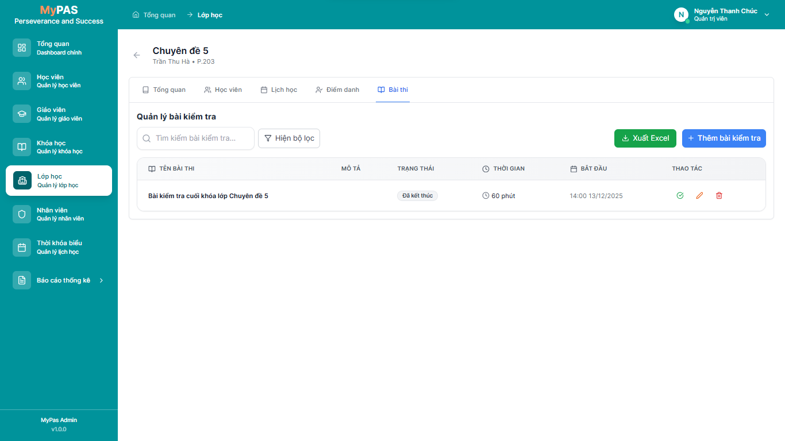
(Nguồn: Tác giả, 2025)
- Tab Bài thi hỗ trợ người dùng quản lý toàn bộ các bài kiểm tra của lớp, bao gồm việc xem danh sách bài thi, theo dõi thông tin chi tiết từng bài và nhập điểm cho từng học viên theo từng bài thi tương ứng.
- Ở tab Bài thi, người dùng có thể:
- Tìm kiếm thông tin bài thi: Ở thanh tìm kiếm, người dùng nhập thông tin tìm kiếm bài thi.
- Thêm bài thi: chọn nút 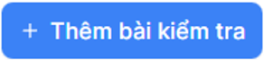 để thêm bài thi vào lớp.
- Xuất file Excel: chọn nút  để xuất toàn bộ danh sách bài thi của lớp ra file Excel, dữ liệu được định dạng theo các cột tương ứng trên giao diện.
- Chấm điểm bài thi: chọn nút để tiến hành nhập điểm bài thi lên hệ thống.
- Chỉnh sửa bài thi: chọn nút để thực hiện thao tác chỉnh sửa thông tin của bài thi.
- Xóa bài thi: chọn nút để xóa bài thi ra khỏi lớp.

Giao diện Quản lý nhân viên
Hình 3. 25. Giao diện quản lý nhân viên
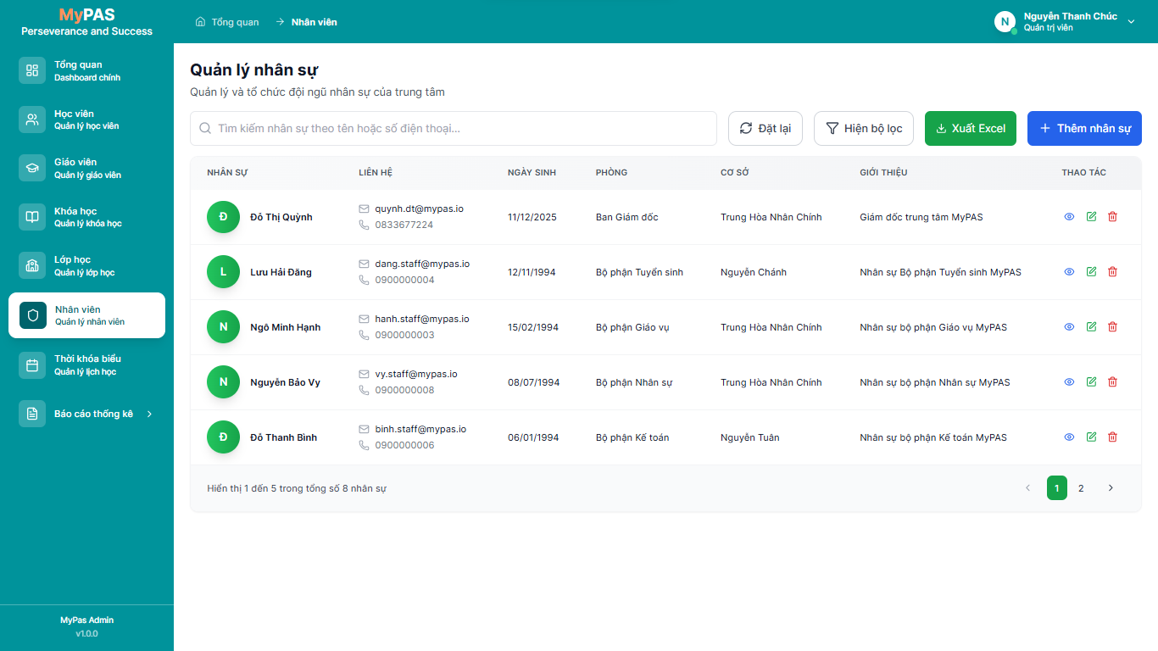
(Nguồn: Tác giả, 2025)
- Ở giao diện Quản lý nhân viên, người dùng có thể theo dõi và quản lý toàn bộ danh sách nhân viên trong trung tâm. Tại giao diện này, người dùng có thể:
- Tìm kiếm thông tin nhân viên: Ở thanh tìm kiếm, người dùng nhập các thông tin như tên nhân viên, phòng, bộ phận để tìm kiếm nhân viên.
- Thêm mới nhân viên: chọn nút 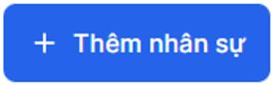 để thêm nhân viên.
- Xuất file Excel: chọn nút  để xuất toàn bộ danh sách nhân viên ra file Excel, dữ liệu được định dạng theo các cột tương ứng trên giao diện.
- Xem chi tiết thông tin nhân viên: chọn nút để xem chi tiết thông tin nhân viên.
- Chỉnh sửa thông tin nhân viên: chọn nút  để thay đổi, cập nhật thông tin nhân viên.
- Xóa nhân viên: chọn nút để thực hiện thao tác xóa thông tin nhân viên khỏi hệ thống.

Giao diện Quản lý thời khóa biểu
Hình 3. 26. Giao diện quản lý thời khóa biểu
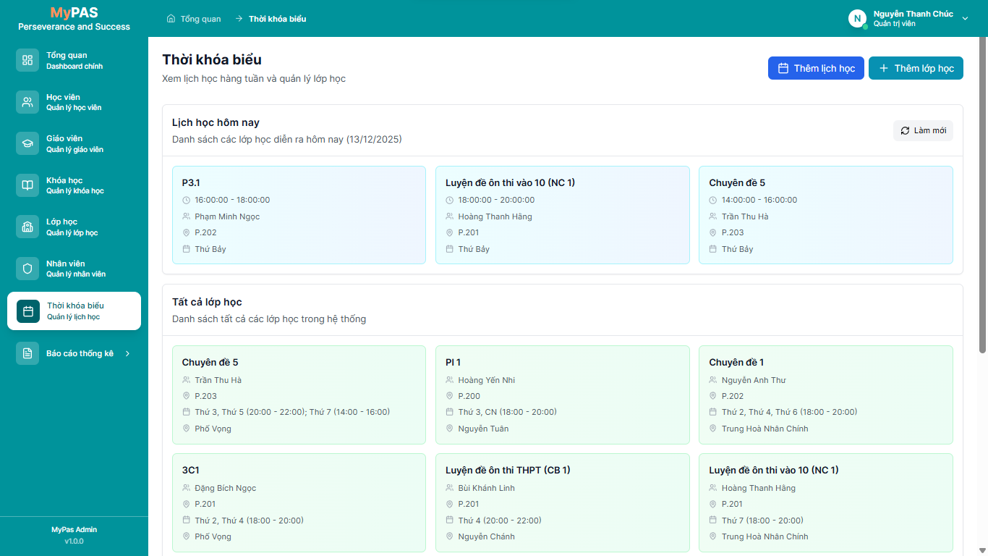
(Nguồn: Tác giả, 2025)
- Ở giao diện Quản lý thời khóa biểu, người dùng có thể theo dõi thời khóa biểu và quản lý các lớp học trong hệ thống của trung tâm. Tại giao diện này, người dùng có thể:
- Thêm mới lịch học: chọn nút 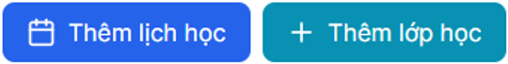 để thêm lịch học cho các lớp học ở trung tâm.
- Thêm mới lớp học: chọn nút  để thêm lớp học.
- Giao diện được chia thành hai khu vực chính: khu vực Lịch học hôm nay và khu vực Tất cả lớp học:
- Khu vực Lịch học hôm nay hiển thị thời khóa biểu của các lớp học sẽ diễn ra trong ngày hiện tại.
- Khu vực Tất cả lớp học hiển thị thông tin về lớp học, giáo viên, phòng học và tên khóa học của toàn bộ các lớp học đã được tạo trong hệ thống.

Giao diện Báo cáo thống kê
Hình 3. 27. Giao diện báo cáo kết quả học tập
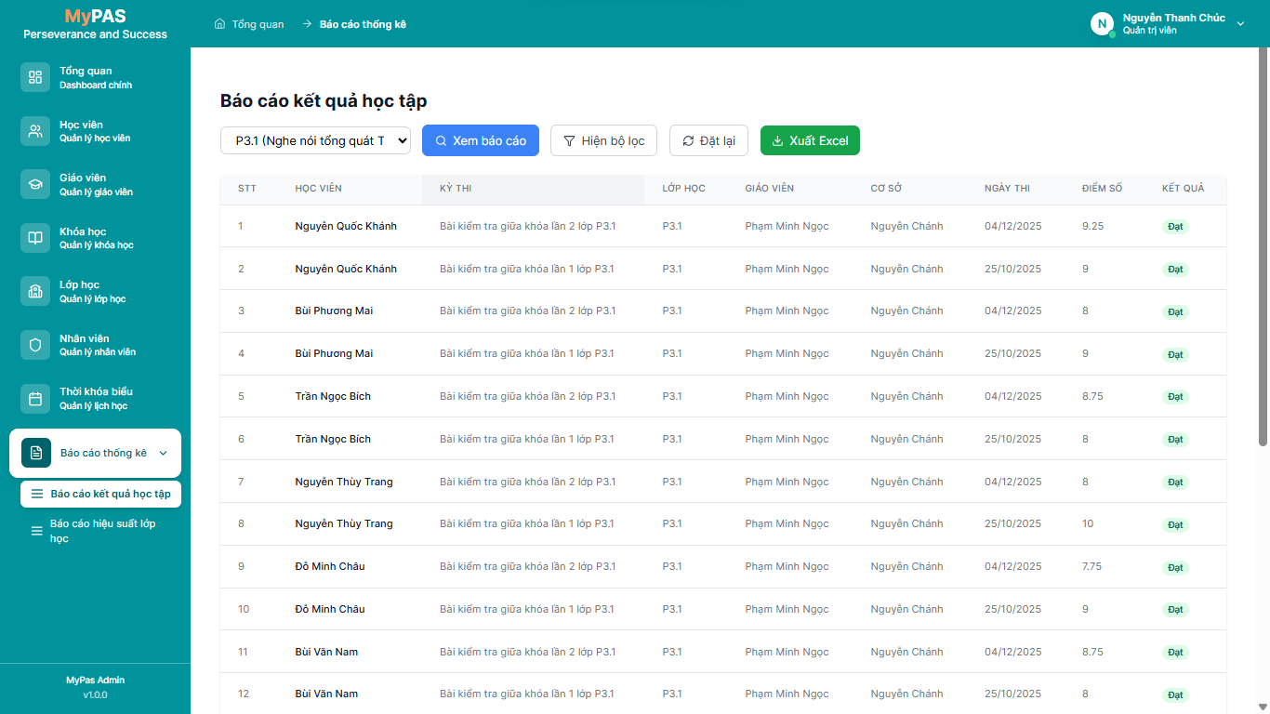
(Nguồn: Tác giả, 2025)
Hình 3. 28. Giao diện báo cáo hiệu suất lớp học
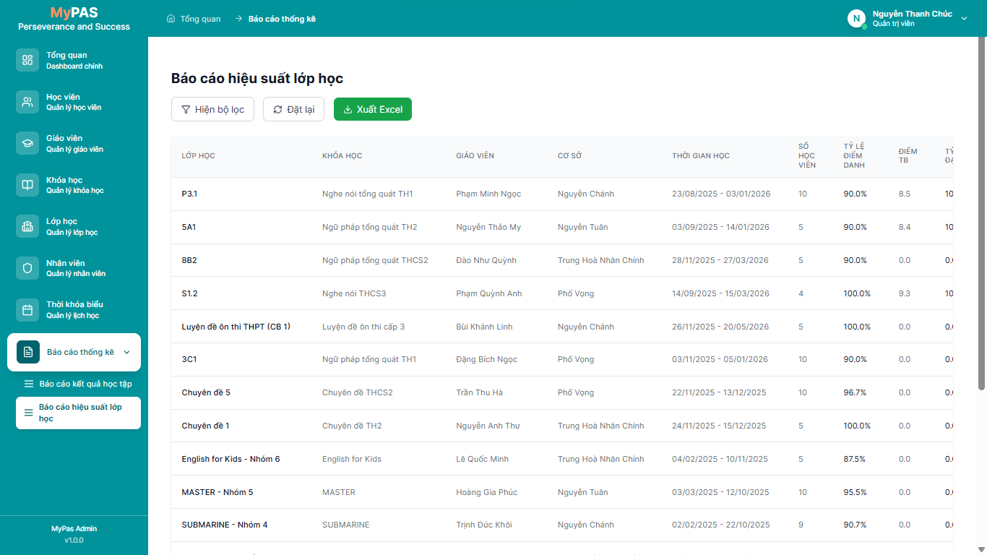
(Nguồn: Tác giả, 2025)
- Ở giao diện Báo cáo thống kê, người dùng có thể theo dõi tình hình học tập của học viên và hiệu suất của các lớp học, khóa học ở trung tâm. Tùy theo nhu cầu xem báo cáo, người dùng có thể lọc theo các trường giá trị trên bộ lọc.

Kiểm thử, triển khai, bảo trì

Kiểm thử
      - Mục tiêu kiểm thử
- Đánh giá các chức năng của hệ thống hoạt động đúng theo yêu cầu nghiệp vụ đã được mô tả.
- Phát hiện lỗi, đảm bảo tính ổn định và trải nghiệm người dùng trong quá trình tương tác của người dùng với giao diện và các chức năng chính.
      - Phạm vi kiểm thử
Quá trình kiểm thử tập trung vào các chức năng cốt lõi của hệ thống website quản lý đào tạo MyPAS, bao gồm:
- Chức năng quản lý học viên: thêm mới học viên
- Chức năng quản lý thời khóa biểu: thêm mới lịch học
- Chức năng quản lý lớp học: thêm mới lớp học
- Chức năng quản lý giáo viên: thêm mới giáo viên
- Chức năng quản lý khóa học: thêm mới khóa học
- Chức năng quản lý nhân viên: thêm mới nhân viên
- Chức năng báo cáo thống kê: tạo và xuất báo cáo
      - Phương pháp kiểm thử
Kiểm thử hộp đen là phương pháp đánh giá phần mềm dựa trên dữ liệu đầu vào và đầu ra mong đợi, không xét đến cấu trúc hay mã nguồn bên trong chương trình. Phương pháp này tập trung vào trải nghiệm người dùng, xác minh hệ thống phản hồi đúng với từng thao tác, bảo đảm đáp ứng yêu cầu nghiệp vụ mà không cần can thiệp vào logic xử lý nội tại.
      - Báo cáo kiểm thử
Mã kiểm thử | Chức năng kiểm thử | Mục đích kiểm thử | Điều kiện kiểm thử | Bước thực hiện | Kết quả mong đợi
TC01 | Quản lý học viên | Kiểm tra hoạt động của chức năng thêm mới học viên | - Đăng nhập hệ thống thành công  - Giao diện Quản lý học viên đang mở | Đăng nhập bằng tài khoản được cấp Ở menu, chọn Quản lý học viên Chọn nút Thêm nhân viên Nhập đầy đủ các trường thông tin yêu cầu trên cửa sổ Chọn nút Thêm mới | Thông báo thêm mới học viên thành công
TC02 | Quản lý thời khóa biểu | Kiểm tra hoạt động của chức năng thêm mới lịch học | - Đăng nhập hệ thống thành công  - Giao diện Quản lý thời khóa biểu đang mở | Đăng nhập bằng tài khoản được cấp Ở menu, chọn Quản lý thời khóa biểu chọn nút Thêm lịch học Nhập đầy đủ các trường thông tin yêu cầu trên cửa sổ Chọn nút Thêm mới | Thông báo thêm mới lịch học thành công
TC03 | Quản lý lớp học | Kiểm tra hoạt động của chức năng thêm mới lớp học | - Đăng nhập hệ thống thành công  - Giao diện Quản lý lớp học đang mở | Đăng nhập bằng tài khoản được cấp Ở menu, chọn Quản lý lớp học Chọn nút Thêm lớp học Nhập đầy đủ các trường thông tin yêu cầu trên cửa sổ Chọn nút Thêm mới | Thông báo thêm mới lớp học thành công
TC04 | Quản lý giáo viên | Kiểm tra hoạt động của chức năng thêm mới giáo viên | - Đăng nhập hệ thống thành công  - Giao diện Quản lý giáo viên đang mở | Đăng nhập bằng tài khoản được cấp Ở menu, chọn Quản lý giáo viên Chọn nút Thêm giáo viên Nhập đầy đủ các trường thông tin yêu cầu trên cửa sổ Chọn nút Thêm mới | Thông báo thêm mới giáo viên thành công
TC05 | Quản lý khóa học | Kiểm tra hoạt động của chức năng thêm mới khóa học | - Đăng nhập hệ thống thành công  - Giao diện Quản lý khóa học đang mở | Đăng nhập bằng tài khoản được cấp Ở menu, chọn Quản lý khóa học Chọn nút Thêm khóa học mới Nhập đầy đủ các trường thông tin yêu cầu trên cửa sổ Chọn nút Thêm mới | Thông báo thêm mới khóa học thành công
TC06 | Quản lý nhân viên | Kiểm tra hoạt động của chức năng thêm mới nhân viên | - Đăng nhập hệ thống thành công  - Giao diện Quản lý nhân viên đang mở | Đăng nhập bằng tài khoản được cấp Ở menu, chọn Quản lý nhân viên Chọn nút Thêm nhân viên Nhập đầy đủ các trường thông tin yêu cầu trên cửa sổ Chọn nút Thêm mới | Thông báo thêm mới nhân viên thành công
TC07 | Báo cáo thống kê | Kiểm tra hoạt động của chức năng tạo và xuất báo cáo | - Đăng nhập hệ thống thành công  - Giao diện Báo cáo thống kê đang mở | Đăng nhập bằng tài khoản được cấp Ở menu chọn Báo cáo thống kê Chọn loại báo cáo Chọn tiêu chí tạo báo cáo Chọn nút Xem báo cáo | Xem báo cáo thành công

Triển khai
      - Yêu cầu về môi trường hoạt động
Để đảm bảo website vận hành ổn định và đạt hiệu suất cao, các thiết bị máy tính dùng để cài đặt và chạy hệ thống cần đáp ứng cấu hình tối thiểu sau:
- Bộ vi xử lý (CPU): Từ Intel Core i5 hoặc tương đương trở lên.
- Bộ nhớ (RAM): Tối thiểu 8GB.
- Ổ cứng: SSD dung lượng tối thiểu 256GB.
- Mạng Internet: Băng thông ổn định để đảm bảo tốc độ truy cập và xử lý dữ liệu.
Về phần mềm, hệ thống có thể hoạt động tốt trên các máy tính cài đặt hệ điều hành macOS hoặc Windows 10 trở lên.
      - Đào tạo và hướng dẫn người dùng
- Mục tiêu: giúp toàn bộ nhân viên tại Trung tâm Ngoại ngữ MyPAS hiểu rõ các thao tác, quy trình và logic sử dụng hệ thống quản lý đào tạo, từ đó khai thác hệ thống một cách hiệu quả. Việc đào tạo nhằm bảo đảm người dùng có đủ khả năng vận hành hệ thống, quản lý thông tin liên quan đến khóa học, học viên, thời khóa biểu, lớp học và điểm số, góp phần nâng cao hiệu quả công việc và hạn chế sai sót trong quá trình thao tác.
- Đối tượng đào tạo: bao gồm nhân viên, giáo viên và quản lý trung tâm. Mỗi nhóm đối tượng sẽ được hướng dẫn sử dụng các chức năng phù hợp với vai trò, nhiệm vụ được phân quyền trong hệ thống.
- Thời gian đào tạo: dự kiến triển khai đào tạo trực tiếp trong vòng từ 3 đến 5 ngày, đảm bảo người dùng có thời gian thực hành, làm quen và đặt câu hỏi trong suốt quá trình học.
- Cách thức đào tạo:
- Tổ chức các buổi đào tạo trực tiếp cho toàn bộ nhân viên tại trung tâm để giới thiệu tổng quan hệ thống, hướng dẫn sử dụng các chức năng và đào tạo nghiệp vụ cơ bản.
- Cung cấp tài liệu và video hướng dẫn chi tiết cho từng chức năng của hệ thống nhằm giúp người dùng có thể tự học và tra cứu khi cần thiết.
- Đào tạo và hỗ trợ từ xa thông qua các kênh trực tuyến như Zalo, Google Meet hoặc TeamViewer trong trường hợp người dùng gặp khó khăn hoặc phát sinh lỗi trong quá trình sử dụng.
- Nội dung đào tạo:
- Giới thiệu tổng quan về hệ thống, các chức năng chính.
- Hướng dẫn đăng nhập, tra cứu thông tin và các thao tác sử dụng cơ bản trên hệ thống.
- Thực hành trực tiếp trên hệ thống với các tình huống mô phỏng nghiệp vụ thực tế.
- Giải đáp các câu hỏi thắc mắc từ phía người dùng trong quá trình đào tạo sử dụng hệ thống

Bảo trì
Bảo trì là giai đoạn cuối có vai trò đặc biệt quan trọng nhằm đảm bảo website quản lý đào tạo vận hành ổn định, an toàn và thích ứng với sự thay đổi trong quá trình sử dụng. Hoạt động này giúp duy trì hiệu suất hệ thống, khắc phục các lỗi kỹ thuật và nâng cấp chức năng để đáp ứng tốt hơn nhu cầu của người dùng. Quy trình bảo trì được triển khai theo các bước sau:
- Tiếp nhận và tổng hợp các phản hồi từ người dùng, bao gồm các lỗi phát sinh trong quá trình sử dụng, yêu cầu cải tiến chức năng, hoặc nhu cầu nâng cấp hệ thống.
- Các yêu cầu từ phía người dùng được xem xét về mức độ ảnh hưởng, phạm vi và nguyên nhân. Từ đó tiến hành xác định loại bảo trì phù hợp:
- Bảo trì sửa lỗi khi phát hiện sai sót trong logic xử lý hoặc hiển thị.
- Bảo trì hoàn thiện khi cần tối ưu giao diện, cải thiện tốc độ truy xuất dữ liệu.
- Bảo trì thích nghi khi hệ thống phải tương thích với môi trường mới.
- Bảo trì phòng ngừa khi cần kiểm tra định kỳ để ngăn ngừa sự cố.
- Tiến hành chỉnh sửa tùy theo loại bảo trì đã xác định. Các thay đổi được thực hiện có kiểm soát nhằm đảm bảo tính toàn vẹn và ổn định của hệ thống.
- Sau khi hoàn tất bảo trì, tiến hành kiểm thử toàn bộ các chức năng có liên quan để đảm bảo rằng các lỗi đã được khắc phục, các cải tiến hoạt động đúng như thiết kế và không phát sinh lỗi mới.
- Cập nhật nhật ký bảo trì, tài liệu kỹ thuật và hướng dẫn sử dụng. Phiên bản mới của hệ thống được triển khai lại lên môi trường vận hành thực tế.

KẾT LUẬN
Khóa luận “Phát triển website quản lý đào tạo cho trung tâm ngoại ngữ MyPAS” được thực hiện trong bối cảnh trung tâm đang mở rộng quy mô hoạt động với số lượng học viên ngày càng tăng, dẫn đến nhu cầu cấp thiết về một hệ thống quản lý đào tạo hiện đại, thống nhất và hiệu quả hơn. Việc phát triển website quản lý đào tạo giúp trung tâm khắc phục những hạn chế trong công tác quản lý hiện tại, từ đó các bộ phận như học thuật, giáo vụ có thể phối hợp chặt chẽ hơn với nhau thông qua một nền tảng số hóa tập trung. Hệ thống được xây dựng với các chức năng cốt lõi như quản lý học viên, lớp học, khóa học, lịch học, giáo viên và báo cáo thống kê, qua đó hỗ trợ tự động hóa quy trình nghiệp vụ, nâng cao tính chính xác và tiết kiệm thời gian trong xử lý dữ liệu. Khóa luận kỳ vọng mang lại giải pháp hữu ích giúp trung tâm MyPAS tối ưu hóa hoạt động quản lý, nâng cao chất lượng đào tạo, đồng thời tạo nền tảng vững chắc cho quá trình chuyển đổi số và phát triển bền vững trong lĩnh vực giáo dục ngoại ngữ.
- Kết quả đạt được
Sau quá trình nghiên cứu và triển khai, khóa luận tốt nghiệp “Phát triển website quản lý đào tạo cho trung tâm ngoại ngữ MyPAS” của em đã đạt được kết quả cụ thể như sau:
- Khóa luận đã hoàn thành với các nội dung gồm: khảo sát và phân tích yêu cầu hệ thống, thiết kế cơ sở dữ liệu, xây dựng và phát triển website đáp ứng các chức năng quản lý khóa học, lớp học, học viên, giáo viên và lịch học. Kết quả thực hiện đã tạo ra một hệ thống hỗ trợ trung tâm trong việc số hóa quy trình quản lý đào tạo, góp phần nâng cao hiệu quả làm việc, giảm thiểu sai sót và cải thiện khả năng tra cứu, thống kê thông tin.
- Tiến hành phân tích yêu cầu hệ thống và nghiệp vụ thực tế tại trung tâm, qua đó xác định rõ các quy trình quản lý, xây dựng mô hình hệ thống thông tin quản lý đào tạo với giao diện thân thiện, phù hợp với nhu cầu sử dụng thực tế của người dùng.
- Phát triển một website quản lý đào tạo đáp ứng được các chức năng cốt lõi đã phân tích:
- Quản lý học viên: lưu trữ và quản lý hồ sơ chi tiết của từng học viên, theo dõi các lớp học mà học viên đang theo học tại trung tâm, đồng thời cập nhật và quản lý kết quả học tập của từng học viên.
- Quản lý thời khóa biểu: cho phép tạo mới, chỉnh sửa và theo dõi lịch học của các lớp. Có thể cập nhật thông tin về ngày học, giờ học, giúp đảm bảo các lớp được sắp xếp hợp lý theo kế hoạch giảng dạy của trung tâm.
- Quản lý lớp học: hỗ trợ quản lý toàn bộ thông tin của từng lớp học tại trung tâm, đồng thời cho phép theo dõi tình hình điểm danh và kết quả học tập của học viên trong lớp.
- Quản lý giáo viên: hỗ trợ theo dõi và quản lý danh sách giáo viên; cho phép thêm mới, chỉnh sửa, xóa hoặc tìm kiếm thông tin giáo viên một cách thuận tiện.
- Quản lý khóa học: lưu trữ thông tin các khóa học của trung tâm như tên khóa, mô tả, thời lượng, chương trình đào tạo. Nhân viên có thể thêm, chỉnh sửa hoặc kết thúc một khóa học.
- Quản lý nhân viên: hỗ trợ lưu trữ và quản lý thông tin của toàn bộ nhân sự trong trung tâm. Bên cạnh đó, hệ thống còn quản lý tài khoản đăng nhập của mỗi nhân viên, đảm bảo quá trình phân quyền và truy cập được vận hành đúng quy định.
- Chức năng Báo cáo thống kê: cung cấp các báo cáo tổng hợp phục vụ quản lý như: báo cáo hiệu suất lớp học, tỉ lệ chuyên cần, kết quả học tập, …
- Những hạn chế còn tồn tại
- Hệ thống hiện tại mới chỉ tập trung vào việc hỗ trợ quản lý đào tạo nội bộ, chưa mở rộng phạm vi cho học viên sử dụng.
- Chưa có chức năng quản lý học phí của học viên.
- Các tính năng hỗ trợ tự động hóa như gửi thông báo, nhắc lịch học hoặc thông tin kỳ thi qua email, tin nhắn vẫn chưa được triển khai.
- Hướng phát triển
- Mở rộng phạm vi sử dụng ra ngoài phạm vi nội bộ, hướng đến việc xây dựng tài khoản cho học viên, giúp học viên và phụ huynh có thể chủ động tra cứu lịch học, lịch thi, kết quả học tập hoặc nhận thông báo từ trung tâm. Điều này không chỉ tăng cường tính tương tác giữa trung tâm và người học mà còn góp phần nâng cao trải nghiệm người dùng.
- Hệ thống có thể phát triển thêm chức năng quản lý học phí nhằm hỗ trợ trung tâm trong việc theo dõi tình trạng đóng học phí của học viên theo từng khóa học hoặc từng giai đoạn học. Việc tích hợp quản lý tài chính sẽ giúp tiết kiệm thời gian, giảm sai sót và hỗ trợ tốt hơn cho bộ phận kế toán trong công tác thu chi.
- Bổ sung các tính năng gửi thông báo tự động qua email hoặc tin nhắn đến phụ huynh về tình hình học tập, lịch học, hoặc các thông báo quan trọng từ trung tâm. Điều này giúp tăng tính kết nối giữa trung tâm với gia đình học viên.

TÀI LIỆU THAM KHẢO
Alam, I., Sarwar, N., & Noreen, I. (2022). Statistical analysis of software development models by six-pointed star framework. PLoS ONE.
Geeksforgeeks. (2025). FastAPI - Introduction. Retrieved from Geeksforgeeks: https://www.geeksforgeeks.org/python/fastapi-introduction/
Gimasys. (2023). SDLC là gì? 4 mô hình SDLC phổ biến. Được truy lục từ Gimasys: https://gimasys.com/sdlc-la-gi-4-mo-hinh-sdlc-pho-bien/
Kirvan, P. (2024). What is a Waterfall model? Definition and guide. Được truy lục từ TechTarget: https://www.techtarget.com/searchsoftwarequality/definition/waterfall-model
Le, H. (2024). SDLC là gì? Các mô hình Software Development Life Cycle phổ biến. Được truy lục từ 200Lab: https://200lab.io/blog/sdlc-la-gi-cac-mo-hinh-software-development-life-cycle-pho-bien
Lezginov, V. (2023). Web Application Architecture: Types, Components & Best Practices. Retrieved from Scopic: https://scopicsoftware.com/blog/web-application-architecture
MDN. (2025). How the web works. Được truy lục từ Mozilla: https://developer.mozilla.org/en-US/docs/Learn_web_development/Getting_started/Web_standards/How_the_web_works#credit
Media, M. (2025). Website Là Gì? Tổng Hợp Kiến Thức Về Website Từ A Đến Z. Được truy lục từ MONA.Media: https://mona.media/website-la-gi/
Next.js. (2025). Next.js Docs. Retrieved from Next.js: https://nextjs.org/docs
Paraschiv, L. (2023). Draw.io online – a step-by-step guide for users. Được truy lục từ FOTC: https://fotc.com/blog/draw-io-online-guide/
Rabiloo. (2023). Website là gì? Khái niệm, cấu tạo, phân loại các Website hiện nay. Retrieved from Rabiloo: https://rabiloo.com.vn/blog/website-la-gi
Raghavendra, N. (2024). What is Figma? Retrieved from GeeksforGeeks: https://www.geeksforgeeks.org/websites-apps/what-is-figma/
Ravoof, S. (2025). What Is PostgreSQL? Retrieved from Kinsta: https://kinsta.com/blog/what-is-postgresql/
Singh, M. K. (2025). Difference Between Static and Dynamic Web Pages. Retrieved from GeeksforGeeks: https://www.geeksforgeeks.org/computer-networks/difference-between-static-and-dynamic-web-pages/
Technology, I. (2023). Tổng quan về công nghệ 4.0 và những điều bạn cần biết. Được truy lục từ ITG Technology: https://itgtechnology.vn/cong-nghe-4-0-va-nhung-dieu-ban-can-biet/
Thuận, H. V. (2022). Giáo trình Kỹ nghệ phần mềm (Software Engineering). Nhà xuất bản Đại học Kinh tế Quốc dân.
TinhNM2. (2023). Internet là gì? Tổng quan những kiến thức quan trọng xoay quanh mạng Internet. Được truy lục từ FPT Shop: https://fptshop.com.vn/tin-tuc/tin-moi/internet-trong-tuong-lai-se-ra-sao-13903
Uchendu, C. C. (2021). Visual Studio Code. Retrieved from Webopedia: https://www.webopedia.com/definitions/visual-studio-code/

